**САНКТ-ПЕТЕРБУРГСКОЕ ГОСУДАРСТВЕННОЕ**

**БЮДЖЕТНОЕ ПРОФЕССИОНАЛЬНОЕ ОБРАЗОВАТЕЛЬНОЕ УЧРЕЖДЕНИЕ**

**«КОЛЛЕДЖ ИНФОРМАЦИОННЫХ ТЕХНОЛОГИЙ»**

**ОТЧЕТ ПО УЧЕБНОЙ ПРАКТИКЕ**

ПМ. 01 Разработка модулей программного обеспечения для компьютерных систем

МДК.01.01. Разработка программных модулей

Специальность 09.02.07

«Информационные системы и программирование»

Квалификация «Программист»

Руководитель учебной практики:

Матысик И.А.

Выполнил студент 403 группы:

Пендрагон К.А.

Санкт-Петербург 2024

СОДЕРЖАНИЕ

ТЕХНИЧЕСКОЕ ЗАДАНИЕ НА УЧЕБНУЮ ПРАКТИКУ 4

ВВЕДЕНИЕ 14

1. ОБЩАЯ ЧАСТЬ 16

1.1. Цель разработки 16

1.2. Описание предметной области 16

1.3. Анализ средств и технологий 19

1.3.1. Анализ средств разработки 20

1.3.2. Анализ технологий для разработки 22

2. ПРОЕКТНАЯ ЧАСТЬ 24

2.1. Постановка задачи 24

2.2. Функционально-логическая структура проекта 26

2.2.1. Структурная схема разрабатываемого ПО 26

2.2.2. Функциональная схема разрабатываемого ПО 27

2.2.3. Диаграмма деятельности 28

2.3. Логическая модель данных 29

2.4. Описание алгоритма системы 31

2.4.1. Общий алгоритм работы системы 31

2.4.2. Детализованный алгоритм блока 33

2.5. Разработка программных модулей 34

2.5.1. Требования к пользовательскому интерфейсу 34

2.5.2. Схема окон приложения 35

2.5.3. Тестирование и отладка программы 35

2.6. Инструкция пользователя 38

ВЫВОДЫ ПО УЧЕБНОЙ ПРАКТИКЕ 54

СПИСОК ИСПОЛЬЗУЕМЫХ ИСТОЧНИКОВ 55

ПРИЛОЖЕНИЕ 1. Программный код модуля «Авторизация» 56

ПРИЛОЖЕНИЕ 2. Программный код модуля «Каталог» 61

ПРИЛОЖЕНИЕ 3. Программный код модуля «Полная информация о лекарстве» 76

ПРИЛОЖЕНИЕ 4. Программный код модуля «Окно заказов» 78

ПРИЛОЖЕНИЕ 5. Программный код модуля «Работа с заказами» 87

ПРИЛОЖЕНИЕ 6. Программный код модуля «Добавление/редактирование заказа» 92

ПРИЛОЖЕНИЕ 7. Структура проекта 96

ПРИЛОЖЕНИЕ 8. Структура удаленного репозитория 97

ПРИЛОЖЕНИЕ 9. Диаграмма БД 98

# **ТЕХНИЧЕСКОЕ ЗАДАНИЕ НА УЧЕБНУЮ ПРАКТИКУ**

Требуется разработать информационную систему (далее ИС) ООО «Медфарм» – аптека. Товаром в данной ИС является лекарство и другие средства для лечения человека. Для этого требуется разработать основные программные модули ИС для следующих пользователей:

* неавторизованный клиент только может просматривать каталог товаров аптеки, авторизованный клиент дополнительно может просматривать свои заказы;
* менеджер по продажам может просматривать каталог товаров, просматривать, формировать и редактировать заказы своих клиентов;
* администратор аптеки может добавлять/редактировать/удалять позиции в каталоге.

**Модуль №1. Исследование предметной области**

1. Проанализировать техническое задание, составить краткую спецификацию разрабатываемого программного решения (описание предметной области): цель ИС, актуализация, область применения, входные и выходные данные.
2. Создать диаграмму прецедентов (Use Case) пользователей ИС.

**Модуль №2. Анализ и проектирование бизнес-процессов**

1. Создать контекстную диаграмму IDEF0.
2. Определить основные составляющие действия в работе ИС. Представить в словесном описании и формате общей блок-схемы основной алгоритм приобретения товаров из каталога аптеки с учетом требований клиента. Основной алгоритм представить в виде блок-схемы выполнить по правилам, установленным ГОСТ 19.701.
3. Детализировать в виде алгоритма функцию расчета средней стоимости товара из каталога. Детальный алгоритм представить в виде блок-схемы выполнить по правилам, установленным ГОСТ 19.701.
4. Разработайте диаграмму деятельности для прецедента «Добавление новой позиции в каталог товаров аптеки».

**Модуль №3. Проектирование реляционного хранилища данных**

1. Спроектировать ER-диаграмму для ИС. Обязательна 3 нормальная форма с обеспечением ссылочной целостности. При разработке диаграммы обратите внимание на согласованную осмысленную схему именования, создайте необходимые первичные и внешние ключи, определите ограничения внешних ключей, отражающие характер предметной области (типами данных на данном этапе можно пренебречь).
2. Создать словарь данных (Data Dictionary) – набор информации, описывающий, какой тип данных хранится в БД, их формат, структуру и способы использования данных. Обратите внимание на соответствие вашей диаграммы и словаря данных. Используйте подходящие типы данных, ограничения и форматы. Отразите в документе ограничения, определенные в таблицах, включая первичные ключи, отношения внешнего ключа с другими таблицами и ненулевые ограничения. Не забудьте сделать необходимые пояснения и комментарии к неоднозначным полям.
3. В проектируемой базе данных требуется хранить:

* информацию о товарах каталога аптеки: название лекарства, категория, цена и скидка на лекарство, производитель, изображение товара, описание товара, основной диагноз лечения, форма выпуска;
* информация о клиентах: ФИО, контактные данные;
* информация о пользователях ИС аптеки: ФИО, аккаунт, роль в системе (менеджер по продажам, администратор, зарегистрированный клиент);
* заказы на купленные товары: информация о товарах, информация о клиенте-покупателе, информация о менеджере по продажам, оформивший заказ, дата оформления заказ, комментарий к заказу.

**Модуль №4. Разработка баз данных, объектов баз данных и импорт**

1. Создать БД ООО «Медфарм» на сервере баз данных. Создайте таблицы основных сущностей, атрибуты, отношения и необходимые ограничения. Выполните названия таблиц и полей в едином стиле, согласно отраслевой документации.
2. Подготовьте данные для импорта и загрузите в разработанную базу данных.
3. Реализовать востребованные SQL-запросы к разработанной БД и оформить результаты запросов в виде отчетов. Запросы оформить в виде хранимых процедур.

**Модуль №5. Разработка desktop-приложения**

1. **Руководство по стилю**

Разработайте основные требования к оформлению окон приложения. Обеспечьте соблюдение требований всех компонентов в следующих областях:

* цветовая схема,
* размещение логотипа,
* использование шрифтов,
* установка иконки приложения.

1. **Требования и рекомендации к разработке приложения**
2. Используйте соответствующие названия для ваших приложений и файлов. Так, например, наименование настольного приложения должно обязательно включать название компании-заказчика.
3. Файловая структура проекта должна отражать логику, заложенную в приложение. Например, все окна содержатся в одной директории, классы сущностей – в другой.
4. Каждая сущность должна быть представлена в программе как минимум одним отдельным классом. Классы должны быть небольшими, понятными и выполнять одну единственную функцию (Single responsibility principle).
5. Визуальные компоненты должны соответствовать руководству по стилю.
6. Макет и технические характеристики. Все компоненты системы должны иметь единый согласованный внешний вид, соответствующий руководству по стилю, а также следующим требованиям:

* разметка и дизайн (предпочтение отдается масштабируемой компоновке);
* должно присутствовать ограничение на минимальный размер окна;
* должна присутствовать возможность изменения размеров окна, где это необходимо;
* увеличение размеров окна должно увеличивать размер контентной части, например, таблицы с данными из БД);
* группировка элементов (в логические категории);
* использование соответствующих элементов управления (например, выпадающих списков для отображения подстановочных значений из БД);
* расположение и выравнивание элементов (метки, поля для ввода и т.д.);
* последовательный переход фокуса по элементам интерфейса (по нажатию клавиши TAB);
* последовательный пользовательский интерфейс, позволяющий перемещаться между существующими окнами в приложении (в том числе обратно, например, с помощью кнопки «Назад»);
* соответствующий заголовок на каждом окне приложения (не должно быть значений по умолчанию типа MainWindow, Form1 и т.п.).

1. Обратная связь с пользователем. Уведомляйте пользователя о совершаемых им ошибках или о запрещенных в рамках задания действиях, запрашивайте подтверждение перед удалением, предупреждайте о неотвратимых операциях, информируйте об отсутствии результатов поиска и т.п. Окна сообщений соответствующих типов (например, ошибка, предупреждение, информация) должны отображаться с соответствующим заголовком и пиктограммой. Текст сообщения должен быть полезным и информативным, содержать полную информацию о совершенных ошибках пользователя и порядок действий для их исправления. Также можно использовать визуальные подсказки для пользователя при вводе данных.
2. Обработка ошибок:

* не позволяйте пользователю вводить некорректные значения в текстовые поля сущностей. Например, в случае несоответствия типа данных или размера поля введенному значению, оповестите пользователя о совершенной им ошибке;
* при возникновении непредвиденной ошибки приложение не должно аварийно завершать работу.

1. Оформление кода:

* идентификаторы переменных, методов и классов должны отражать суть и/или цель их использования, в том числе и наименования элементов управления (например, не должно быть значений по умолчанию типа Form1, button3);
* идентификаторы должны соответствовать соглашению об именовании (Code Convention) и стилю CamelCase (для C# и Java) и snake_case (для Python);
* допустимо использование не более одной команды в строке.

1. Комментарии:

* используйте комментарии для пояснения неочевидных фрагментов кода. Запрещено комментирование кода;
* не используйте комментарии для пояснения очевидных действий. Комментарии должны присутствовать только в местах, которые требуют дополнительного пояснения;
* используйте тип комментариев, который в дальнейшем позволит сгенерировать XML- документацию, с соответствующими тегами (например, param, return(s), summary и др.).

1. **Требования к интерфейсу**

Разработать интерфейс программного модуля по составленному алгоритму в среде разработки в соответствии технического задания. Реализовать последовательности алгоритма по этапам (выходные данные должны соответствовать алгоритму, обрабатывающему входные данные). Реализовать алгоритм с использованием всех необходимых данных. В качестве источников данных для реализации алгоритмов используйте БД. Для работы с разными сущностями используйте разные формы, где это уместно.

1. **Функционал приложения**
2. *Авторизация*

При запуске приложения окно входа – первое, что видит пользователь. На ней пользователю предлагается ввести свой логин и пароль. Есть возможность перейти на экран просмотра каталога в роли гостя. Только после удачной авторизации пользователь получает доступ к остальным модулям системы.

После входа в любую учетную запись должна быть реализована возможность выхода на главный экран – окно входа. При переходе в любую учетную запись в интерфейсе (правый верхний угол) должны отображаться ФИО пользователя.

При вводе пароля используется маска. Предоставлена возможность просмотра введенного пароля.

После первой попытки неуспешной авторизации система выдает сообщение о неуспешной авторизации, а затем помимо ввода логина и пароля просит ввести captcha. CAPTCHA должна содержать минимум 4 символа (буква или цифра), которые выведены не в одной линии. Символы должны быть либо перечеркнуты, либо наложены друг на друга.

Блокировка системы. После попытки неудачной авторизации с вводом captcha, система блокирует возможность входа на 10 секунд.

1. *Список всех позиций каталога лекарств аптеки*

Очень важно постоянно получать актуальную информацию о лекарствах, которые хранятся в базе данных, согласно предоставленному макету. При отсутствии изображения позиции лекарства, необходимо вывести картинку-заглушку. Необходимо реализовать вывод позиций каталога, которые хранятся в БД, согласно предоставленному макету.

Вывод должен осуществляться списком.

**Описание элемента каталога**

Название лекарства: Рейтинг:

Производитель:

Страна:

Цена:

Скидка:

Цена со скидкой:

Количество на складе:

Фото   
лекарства

Пользователь должен иметь возможность искать товар по названию, сортировать товар (по возрастанию и убыванию) по их стоимости.

Кроме этого, пользователь должен иметь возможность отфильтровать данные по категории. Выбор категории должен быть из выпадающего списка. Первым элементом в выпадающем списке должен быть “Все категории”, при выборе которого настройки фильтра сбрасываются.

1. *Добавление/редактирование/удаление товара*

Необходимо реализовать возможность добавления новой позиции в каталог и редактирования имеющейся позиции. Редактировать данные может только администратор системы.

Редактирование и добавление лекарства выполняется в отдельном окне. Переходы на данное окно должны быть реализованы из окна каталога лекарств. Добавление нового лекарства осуществляется при нажатии кнопки “Добавить лекарство“, для редактирования – при нажатии на конкретный элемент в списке товаров.

В окне должны быть предусмотрены следующие поля: название лекарства, категория, производитель, диагноз для лечения, форма выпуска, описание (с возможностью многостраничного ввода), стоимость, скидка, изображение.

Пользователь может добавить/заменить изображение у лекарства.

В окне редактирования лекарства должна присутствовать кнопка “Удалить”, которая удаляет товар из базы данных. Товар, который присутствует в заказе, удалить нельзя.

Проводить валидацию данных. Стоимость товара может включать сотые части, а также не может быть отрицательной. Скидка не должна превышать 30%.

После редактирования/добавления/удаления товаров, данные в окне каталога товаров должны быть обновлены.

1. *Формирование заказа*

Реализуйте возможность формирования заказа на приобретение товаров из окна просмотра каталога товаров для менеджера магазина.

При просмотре каталога пользователь может выделить лекарство, по нажатию правой клавиши мыши вызвать контекстное меню с командой «Выбрать лекарство». При нажатии на команду меню происходит добавление выбранного товара в формируемый заказ. Пользователь может в одном заказе выбрать несколько позиций товара в каталоге.

При добавлении хотя бы одного товара в заказ, в интерфейсе появляется кнопка для просмотра заказа. Просмотр заказа должен быть реализован в отдельном модальном окне. При просмотре заказа отображается вся информация о составе заказе, в том числе изображение товаров. Реализована возможность изменить количество товаров в заказе. При формировании заказа:

* ведется подсчет суммы заказа с учетом стоимости товара, его количества и величины скидки;
* автоматически формируется код заказа, который состоит из 1 цифры до бесконечности, генерирующихся при создании заказа;
* информация о заказе хранится в БД.

Формируется чек к заказу с возможностью сохранения в pdf и его дальнейшей печати. Чек содержит описание заказа на товары.

**Талон заказа   
 № Код заказа**

Дата оформления заказа:

ФИО менеджера по продажам, оформившего заказ:

Описание состава заказа:

|  |  |  |  |
| --- | --- | --- | --- |
| Название лекарства | Цена | Количество | Стоимость |
|  |  |  |  |

Итого:

Сумма заказа без скидки:

Величина скидки:

Сумма заказа со скидкой:

1. *Работа с заказами*

Реализуйте интерфейс для работы с заказами, который доступен только менеджеру.

Должна быть реализована возможность просмотра всех заказов данного менеджера по продажам. В этом окне пользователь реализуйте возможность изменения статуса заказа.

**Модуль №6. Отладка модуля**

Выполнить отладку разрабатываемого программного обеспечения с использованием инструментальных средств. Сохранить и представить результаты в скриншотах. Для реализации процесса отладки использовать реализованный программный код любого окна. Продемонстрировать умения пользоваться отладчиком для следующих действий:

* установка точек останова в программном коде;
* выполнять работу приложения в режиме Отладки в пошаговом режиме, отслеживать последовательность выполнения команд;
* просматривать текущие значения переменных в пошаговом режиме с помощью наведения курсора мыши;
* отслеживать изменения значений локальных величин в окне Отладчика для просмотра локальных переменных.

**Модуль №7. Руководство пользователя**

Необходимо разработать руководство пользователя для разработанного настольного приложения, которое описывает последовательность действий для выполнения всех функций ИС.

При подготовке документации старайтесь использовать живые примеры и скриншоты вашей системы для более наглядного пояснения шагов работы с различным функционалом.

# **ВВЕДЕНИЕ**

Учебная практика по МДК.01.01 «Разработка программных модулей» является обязательным учебным элементом для формирования общих и профессиональных компетенцией по модулю ПМ.01 «Разработка модулей программного обеспечения для компьютерных систем».

Практика проходит в колледже информационных технологий, в компьютерной лаборатории №213 «Прикладное и системное программирование». Период прохождения практики с 23.02.2024 по 14.03.2024. Объем учебной практики по МДК.01.01 составляет 30 часов. Тема учебной практики: «Проектирование и разработка информационной системы ООО «Медфарм».

В отчете к учебной практике содержится краткая теоретическая информация по используемым программным средствам и технологиям разработки программного решения, сформулирована остановка задачи, представлены различного вида диаграммы, описывающие функциональную структуру программы и логическую модель данных, подробная инструкция пользователя и выводы по проделанной работе. Представлен программный код в приложениях.

Цель учебной практики – закрепить знания и практические навыки по программированию, проектированию информационных систем, работа с программными инструментами, составление технической документацией на разработанное программное решение. В результате прохождения учебной практики по МДК.01.01 были подтверждены общие и профессиональные компетенции.

Перечень общих компетенций по МДК.01.01:

ОК 01 Выбирать способы решения задач профессиональной деятельности, применительно к различным контекстам.

ОК 02 Использовать современные средства поиска, анализа и интерпретации информации, и информационные технологии для выполнения задач профессиональной деятельности.

ОК 03 Планировать и реализовывать собственное профессиональное и личностное развитие, предпринимательскую деятельность в профессиональной сфере, использовать знания по финансовой.

ОК 04 Эффективно взаимодействовать и работать в коллективе и команде.

ОК 05 Осуществлять устную и письменную коммуникацию на государственном языке Российской Федерации с учетом особенностей социального и культурного контекста.

ОК 06 Проявлять гражданско-патриотическую позицию, демонстрировать осознанное поведение на основе традиционных общечеловеческих ценностей, в том числе с учетом гармонизации межнациональных и межрелигиозных отношений, применять стандарты антикоррупционного поведения

ОК 07 Содействовать сохранению окружающей среды, ресурсосбережению, применять знания об изменении климата, принципы бережливого производства, эффективно действовать в чрезвычайных ситуациях.

ОК 08 Использовать средства физической культуры для сохранения и укрепления здоровья в процессе профессиональной деятельности и поддержание необходимого уровня физической подготовленности

ОК 09 Пользоваться профессиональной документацией на государственном и иностранном языках.

Перечень профессиональных компетенций по МДК.01.01:

ПК 1.1 Формировать алгоритмы разработки программных модулей в соответствии с техническим заданием

ПК 1.2 Разрабатывать программные модули в соответствии с техническим заданием.

# **ОБЩАЯ ЧАСТЬ**

В данной части отчета по учебной практике представлена краткая теория по теме учебной практике, а также содержатся результаты исследования проведенного анализа программных средств и технологий для разработки проекта учебной практики, представленного в техническом задании.

## **Цель разработки**

Целью проекта является проектирование и разработка ИС ООО «Медфарм» создание и разработка информационной системы, которая поможет автоматизировать протекающие в компаниях два важных бизнес-процесса: хранение и обработка (редактирование) информации списка лечебных препаратов, а также обслуживание клиентов на предмет приобретения лекарственных средств с генерацией печатных форм средствами MS Office. ИС должны быть представлена настольным (Desktop) приложением.

## **Описание предметной области**

Настольное приложение, которое также является ИС, ООО «Медфарм» разрабатывалось как раз с целью обеспечения населения и лечебно-профилактические учреждения лекарственными средствами и изделиями медицинского назначения, производства лекарственных форм, предоставления услуг, а также реализация на основании полученной прибыли интересов трудового коллектива и перевод компаний на безбумажную технологию.

База данных для хранения информации со списком лечебных препаратов находится на выделенном сервере.

В системе особое внимание уделяется безопасности хранения данных компании: данных о списке лечебных препаратов, информации о покупках лекарственных средств и т.д. Поэтому одним из требований к разрабатываемому программному продукту является обеспечение контроля доступа к информации за счет введения системы авторизации сотрудников и клиентов по учетным данным.

В рамках задания необходимо разработать основные модули приложения ООО «Медфарм»:

* неавторизованный клиент может только просмотреть список лечебных препаратов;
* авторизованный клиент может просмотреть список лечебных препаратов и сформировать заказ на бронирование;
* авторизованные сотрудники обрабатывают заказ, выдают электронный талон на оформленные лекарственные средства клиенту и управляют историей заказов;
* системный администратор обеспечивает персональный доступ к системе, просматривает историю входов, регистрирует новых сотрудников и клиентов в системе, а также вносит и редактирует информацию о лечебных препаратах в базе данных.

На рисунке 1 представлена диаграмма вариантов использования (Use Case диаграмма).

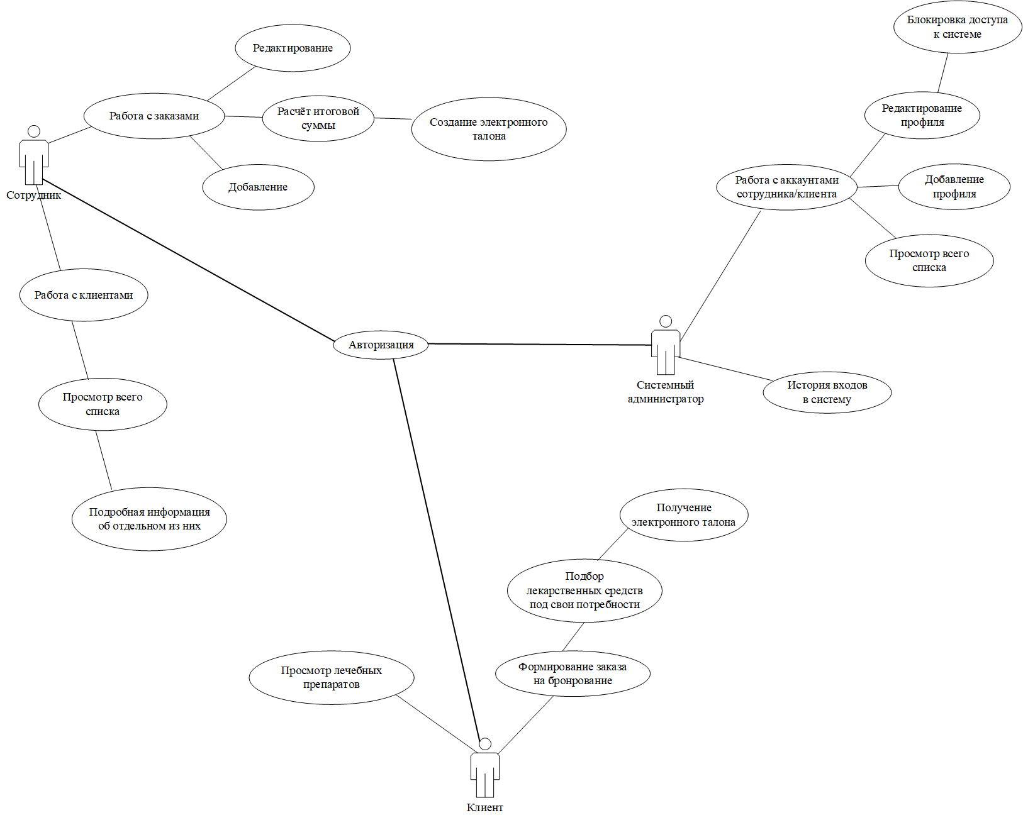

Рисунок 1 – Диаграмма вариантов использования ООО «Медфарм»

В рамках проекта было определено, что приложение будут использовать несколько пользователей (сотрудник, клиент и администратор). Пользователи имеют разные роли, а значит разные права.

С помощью функционального моделирования (нотация IDEF0), можно провести систематический анализ предметной области, сосредоточившись на регулярно решаемых задачах (функциях), свидетельствующих об их правильном выполнении, показателях, необходимых для этого ресурсах, результатах и исходных материалах (сырье). В рамках методологии функционального моделирования IDEF0 бизнес-процесс представляется в виде набора функций, которые взаимодействуют между собой, а также показываются информационные, людские и производственные ресурсы, требуемые для каждой функции.

В отчете на основе нотации IDEF0 была разработана контекстная диаграмма, которая показывает входные и выходные ресурсы, правила управления и механизм управления. На рисунке 2 представлена контекстная диаграмма IDEF0 для ИС ООО «Медфарм».

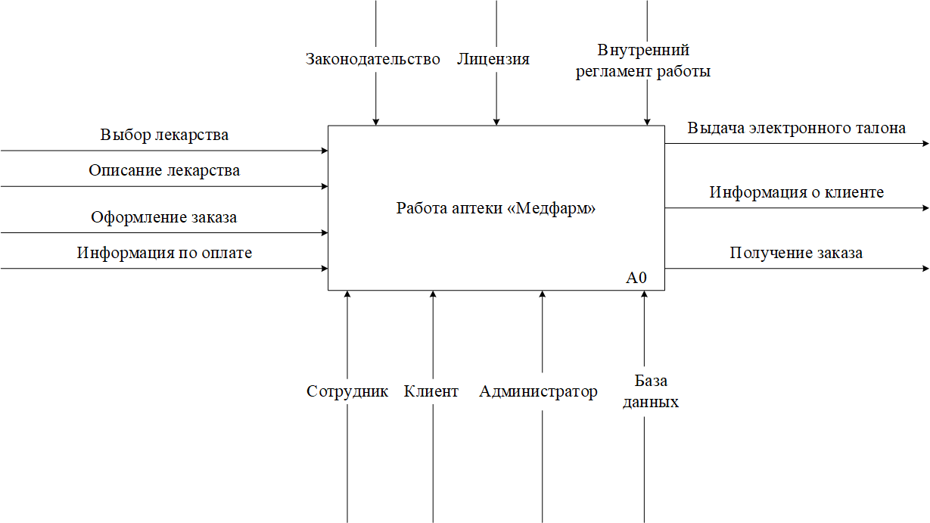

Рисунок 2 – Контекстная диаграмма IDEF0 ООО «Медфарм»

Принцип декомпозиции применяется при разбиении сложного процесса на составляющие его функции. При этом уровень детализации процесса определяется непосредственно разработчиком модели. Декомпозиция позволяет постепенно и структурированно представлять модель системы в виде иерархической структуры отдельных диаграмм, что делает ее менее перегруженной и легко усваиваемой.

После описания контекстной модели строят следующие диаграммы в иерархии. Каждая последующая диаграмма является более подробным описанием (декомпозицией) одной из работ на вышестоящей диаграмме.

На рисунке 3 представлена декомпозиция 1-го уровня контекстной диаграммы IDEF0.

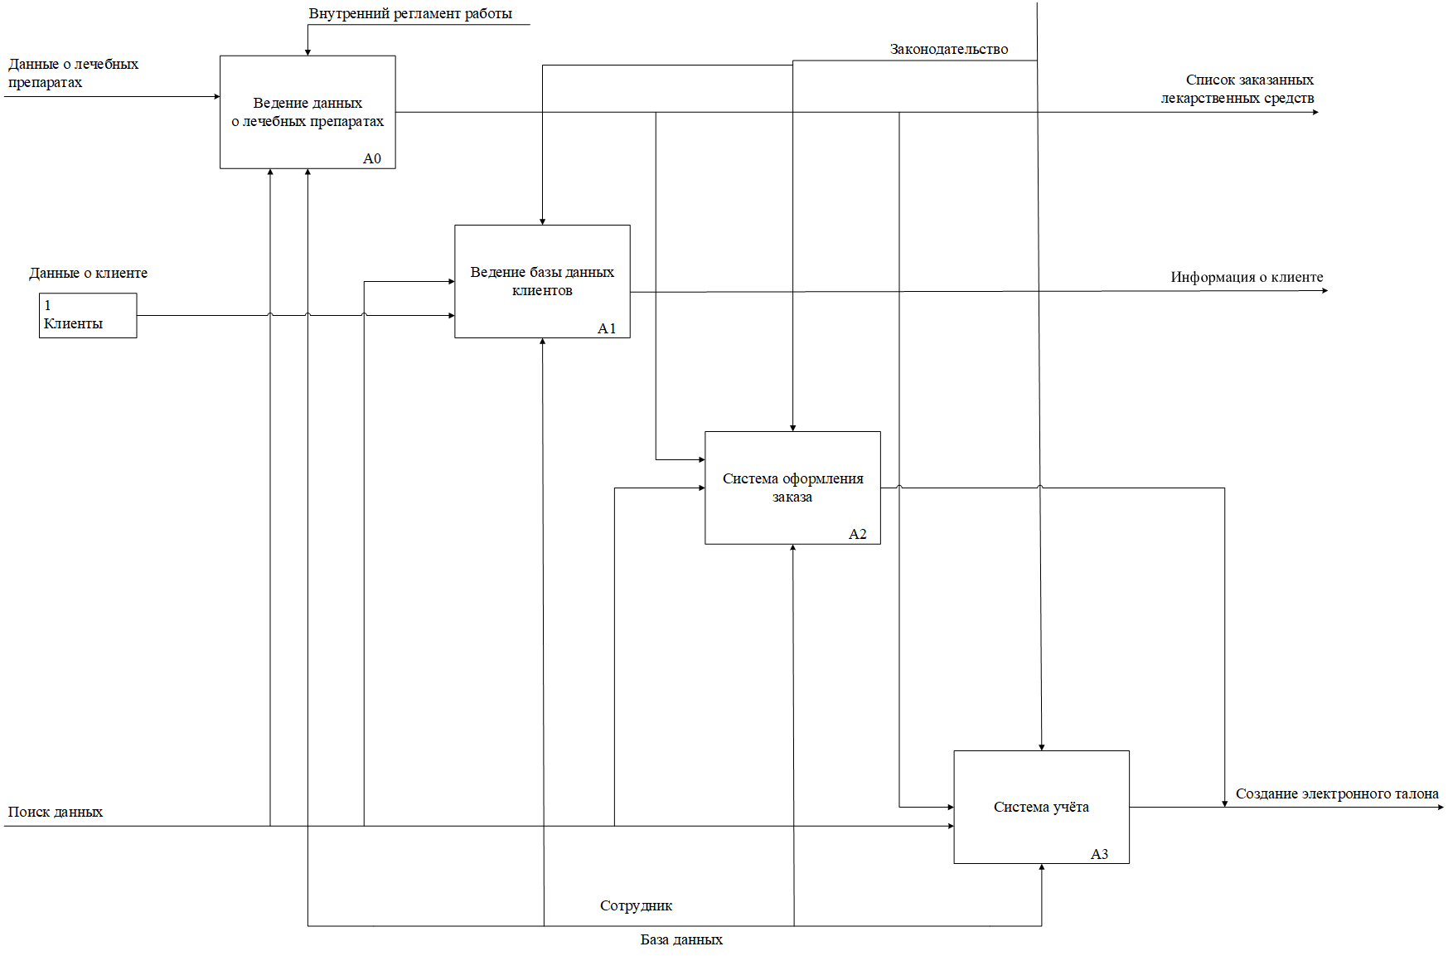

Рисунок 3 – Диаграмма декомпозиции IDEF0 ООО «Медфарм»

## **Анализ средств и технологий**

В данном разделе отчета по учебной практике описываются возможные пути и программные средства, с помощью которых можно реализовать приложение.

В следующих подразделах отчета по учебной практике представлен материал проведенного анализа программных средств и технологий, с помощью которых можно разработать приложение технического задания. В анализе присутствуют сравнительные характеристики программных технологий и методов, языков программирования и интегрированных сред.

### **Анализ средств разработки**

В анализе присутствуют сравнительные характеристики программных технологий и методов, языков программирования и интегрированных сред.

Инструментальные средства:

* + операционная система Windows 10;
  + язык программирования C#;
  + среда программирования Visual Studio 2022;
  + СУБД SQL Server Management Studio.

Для создания приложения будет использована интегрированная среда программирования Microsoft Visual Studio, язык программирования высокого уровня С#, систему построения клиентских приложений Windows Forms, а также SQL Server Management для создания базы данных.

**Microsoft Visual Studio**

Инструментальная среда разработки, включающая в себя интегрированную среду разработки, редактор исходного кода, встроенный отладчик. Многие другие инструменты возможно получить благодаря подключению плагинов – сторонних расширений. Был выбран по причине поддержки языка программирования С#. Также это наиболее изученная разработчиком платформа, что позволяет быстрее разрабатывать приложения не тратя время на изучения нового материала.

**C#**

Объектно-ориентированный язык программирования. Разработан в 1998 — 2001 годах группой инженеров компании Microsoft под руководством Андерса Хейлсберга и Скотта Вильтаумота как язык разработки приложений для платформы Microsoft .NET Framework.

Достоинства С# по книге Биллига:

* + создавался параллельно с каркасом Framework .Net и в полной мере учитывает все его возможности - как FCL, так и CLR;
  + является полностью объектно-ориентированным языком, где даже типы, встроенные в язык, представлены классами;
  + является мощным объектным языком с возможностями наследования и универсализации;
  + является наследником языков C/C++, сохраняя лучшие черты этих популярных языков программирования. Общий с этими языками синтаксис, знакомые операторы языка облегчают переход от С++ к C#;
  + сохранив основные черты своего великого родителя, язык стал проще и надежнее. Простота и надежность, главным образом, связаны с тем, что на C# хотя и допускаются, но не поощряются такие опасные свойства С++ как указатели, адресация, разыменование, адресная арифметика;
  + благодаря каркасу Framework .Net, ставшему надстройкой над операционной системой, программисты C# получают те же преимущества работы с виртуальной машиной, что и программисты Java;
  + мощная библиотека каркаса поддерживает удобство построения различных типов приложений на C#, позволяя легко строить Web-службы, другие виды компонентов, достаточно просто сохранять и получать информацию из базы данных и других хранилищ данных;
  + реализация, сочетающая построение надежного и эффективного кода, является немаловажным фактором, способствующим успеху C#.

Выделение и объединение лучших идей современных языков программирования делает язык C# не просто суммой их достоинств, а языком программирования нового поколения.

**Windows Forms**

Windows Forms – интерфейс программирования приложений, отвечающий за графический интерфейс пользователя и являющийся частью Microsoft .NET Framework. Данный интерфейс упрощает доступ к элементам интерфейса Microsoft Windows за счет создания обёртки для существующего Win32 API в управляемом коде.

**SQL Server Management Studio**

Утилита из Microsoft SQL Server 2005 и более поздних версий для конфигурирования, управления и администрирования всех компонентов Microsoft SQL Server. Утилита включает скриптовый редактор и графическую программу, которая работает с объектами и настройками сервера.

### **Анализ технологий для разработки**

NET Framework – это программная платформа, разработанная компанией Microsoft для создания и запуска приложений под управлением операционных систем Windows. Она включает в себя библиотеки классов, инструменты разработки и среду выполнения приложений. Она используется для создания различных типов приложений, таких как настольные приложения, веб-приложения, игры и многие другие.

Entity Framework – это фреймворк объектно-ориентированного доступа к данным, разработанный компанией Microsoft для работы с данными в приложениях на платформе .NET. Он предоставляет разработчикам удобные инструменты для работы с базой данных в виде объектов и классов, а не напрямую с таблицами.

Одним из главных преимуществ Entity Framework является его способность абстрагировать сложности работы с базой данных. Разработчикам не нужно заботиться о деталях низкоуровневой работы с SQL-запросами, чтении/записи данных, управлении соединениями и транзакциями. Вместо этого, они могут фокусироваться на работе с объектами данных, что упрощает и ускоряет процесс разработки.

Entity Framework поддерживает множество провайдеров баз данных, что позволяет использовать его с различными СУБД, включая SQL Server.

Кроме того, Entity Framework предоставляет механизмы для управления связями между объектами данных. Это позволяет разработчикам легко работать с связанными данными и избегать ошибок при обновлении связанных записей в базе данных.

T-SQL — это язык запросов для управления реляционными базами данных Microsoft SQL Server. Он используется для создания, изменения и удаления таблиц, хранимых процедур, триггеров и других объектов баз данных. Он также используется для выполнения запросов на выборку данных из базы данных и изменения данных в базе данных.

LINQ — это язык запросов, который позволяет разработчикам .NET выполнять запросы к коллекциям данных, базам данных и другим источникам данных, используя синтаксис, похожий на язык запросов SQL. Он позволяет разработчикам упростить доступ к данным и уменьшить количество кода, необходимого для выполнения запросов к данным. LINQ может использоваться для выполнения запросов к коллекциям объектов .NET, базам данных SQL и другим источникам данных.

# **ПРОЕКТНАЯ ЧАСТЬ**

В данной части отчета по учебной практике представлено подробное описание разработанного приложения, соответствующего поставленной задаче в техническом задании к учебной практике.

## **2.1. Постановка задачи**

Требуется разработать многофункциональное настольное быстродействующее приложение, предназначенное для сотрудников компаний, которое позволит автоматизировать их работу, а именно – приложение должно выполнять все рутинные действия по учёту и оформлению заказа лечебных препаратов. Кроме этого, ИС должно улучшить качество обслуживания клиентов, за счёт того, что оформление заказа происходит в компании через приложение, а выдача заказа – на месте предприятия или при помощи доставки, учитывающие все необходимые запросы клиента. Внедрение разрабатываемого программного решения должно положительно сказаться на производительности труда сотрудников компании по облуживанию клиентов. Это привлечет большее количество покупателей в компании и увеличит доход компании и сотрудников.

То есть ИС ООО «Медфарм» предназначена для решения следующих задач:

* + удобство и простата подбора лекарственного препарата под требования клиента;
  + контроль документооборота;
  + правильный расчет приобретаемых лекарств;
  + формирование необходимой информации по лекарствам.

Основными целями внедрения системы являются:

* + упрощение контроля продажи лекарственных препаратов;
  + полный контроль над статусом заказа;
  + минимизация человеческого фактора при ведении документов;
  + снижение рутиной работы при работе с документами.

Система будет востребована для следующих заинтересованных лиц:

* + сотрудники аптек;
  + клиент;
  + неавторизированный пользователь;
  + системный администратор.

Определяется перечень функциональных подсистем, их назначение и основные характеристики, требования к числу уровней иерархии и степени централизации системы.

Смежными системами для «Клиенты» являются:

* + информационные системы ввода, хранения, поиска и оперативной обработки информации о клиентах;
  + информационная система формирование отчетов, необходимых работнику офиса, содержащих все данные о клиенте и проданных лекарствах: ФИО, состав заказа и адрес доставки.

Источниками данных для системы должны быть таблицы базы данных СУБД MS SQL Server.

Входными данными являются:

* + ФИО;
  + информация о лекарствах;
  + дата заказа лекарства;
  + стоимость;
  + скидка.

Выходными данными являются:

* + сформированный в автоматическом режиме электронный талон с уникальным номером заказа.
  + чек за оплаченный заказ;
  + статистические отчеты по результатам работы аптеки.

Система должна функционировать в многопользовательском режиме и давать возможность:

* + просматривать записи базы данных, в том числе и с помощью различных фильтров;
  + добавлять новые записи и изменять существующие;
  + удалять записи.

## **2.2.** **Функционально-логическая структура проекта**

Процесс проектирования сложного ПО начинают с уточнения его структуры, т.е. определения структурных компонентов и связей между ними. Результат уточнения структуры может быть представлен в виде структурной и/или функциональной схем.

### **Структурная схема разрабатываемого ПО**

Структурной называют схему, отражающую состав и взаимодействие по управлению частей разрабатываемого ПО. Структурная схема показывает наличие подсистем или других структурных компонентов. В отличие от программного комплекса отдельные части (подсистемы) программной системы интенсивно обмениваются данными между собой и, возможно, с основной программой. Структурная же схема программной системы этого обычно не показывает. На рисунке 4 представлена структурная схема ИС ООО «Медфарм».

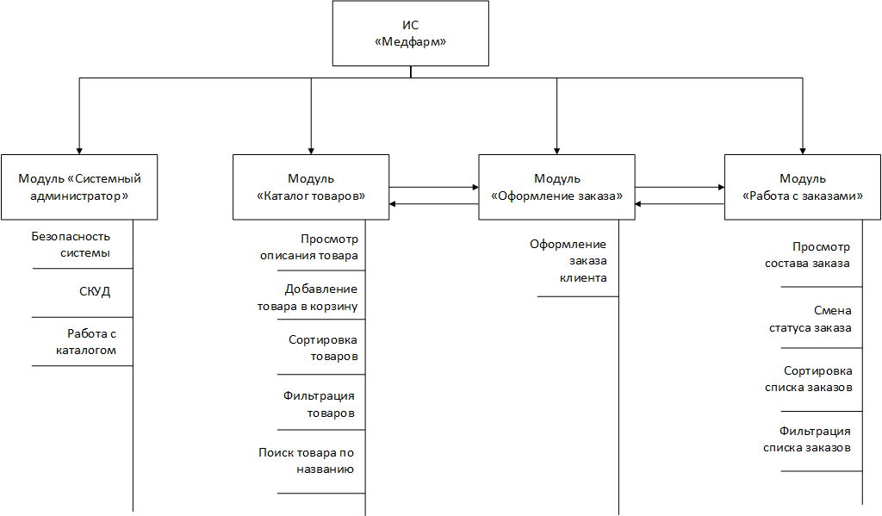

Рисунок 4 – Структурная схема ИС ООО «Медфарм»

Модуль «Каталог товаров» обеспечивает хранение, поступление и выдачу лекарственных препаратов. У пользователя под ролью «Клиент» есть возможность выбрать просмотреть описание товара и добавить необходимый ему товар в корзину. Также реализована возможность сортировки, фильтрации и поиска товаров по названию.

Модуль «Оформление заказа» обеспечивает получение и оформление заказов от клиентов. В данном модуле работает пользователь с ролью «Менеджер».

Модуль «Работа с заказами» обеспечивает реализацию заказов клиентов (изменение статуса заказа со значения «Новый» на «Завершён»). Также есть возможность просматривать состав заказа клиентов, сортировать и фильтровать список заказов. За данный модуль отвечает пользователь с ролью «Менеджер».

Модуль «Системный администратор» обеспечивает безопасность хранения и доступа к данным, а также настройку системы. Имеется сотрудник с ролью «Системный администратор». В функционал данного модуля входит контроль аккаунтов пользователей системы и работа с каталогом.

### **Функциональная схема разрабатываемого ПО**

Функциональная схема дает более полное представление о проектируемом ПО с точки зрения взаимодействия его компонентов между собой и с внешней средой. Функциональная схема или схема данных (ГОСТ 19.701-90) – схема взаимодействия компонентов ПО с описанием информационных потоков, состава данных в потоках и указанием используемых файлов и устройств. Для изображения функциональных схем используют специальные обозначения, установленные стандартом.

На рисунке 5 представлена функциональная схема ПО ИС «Медфарм».

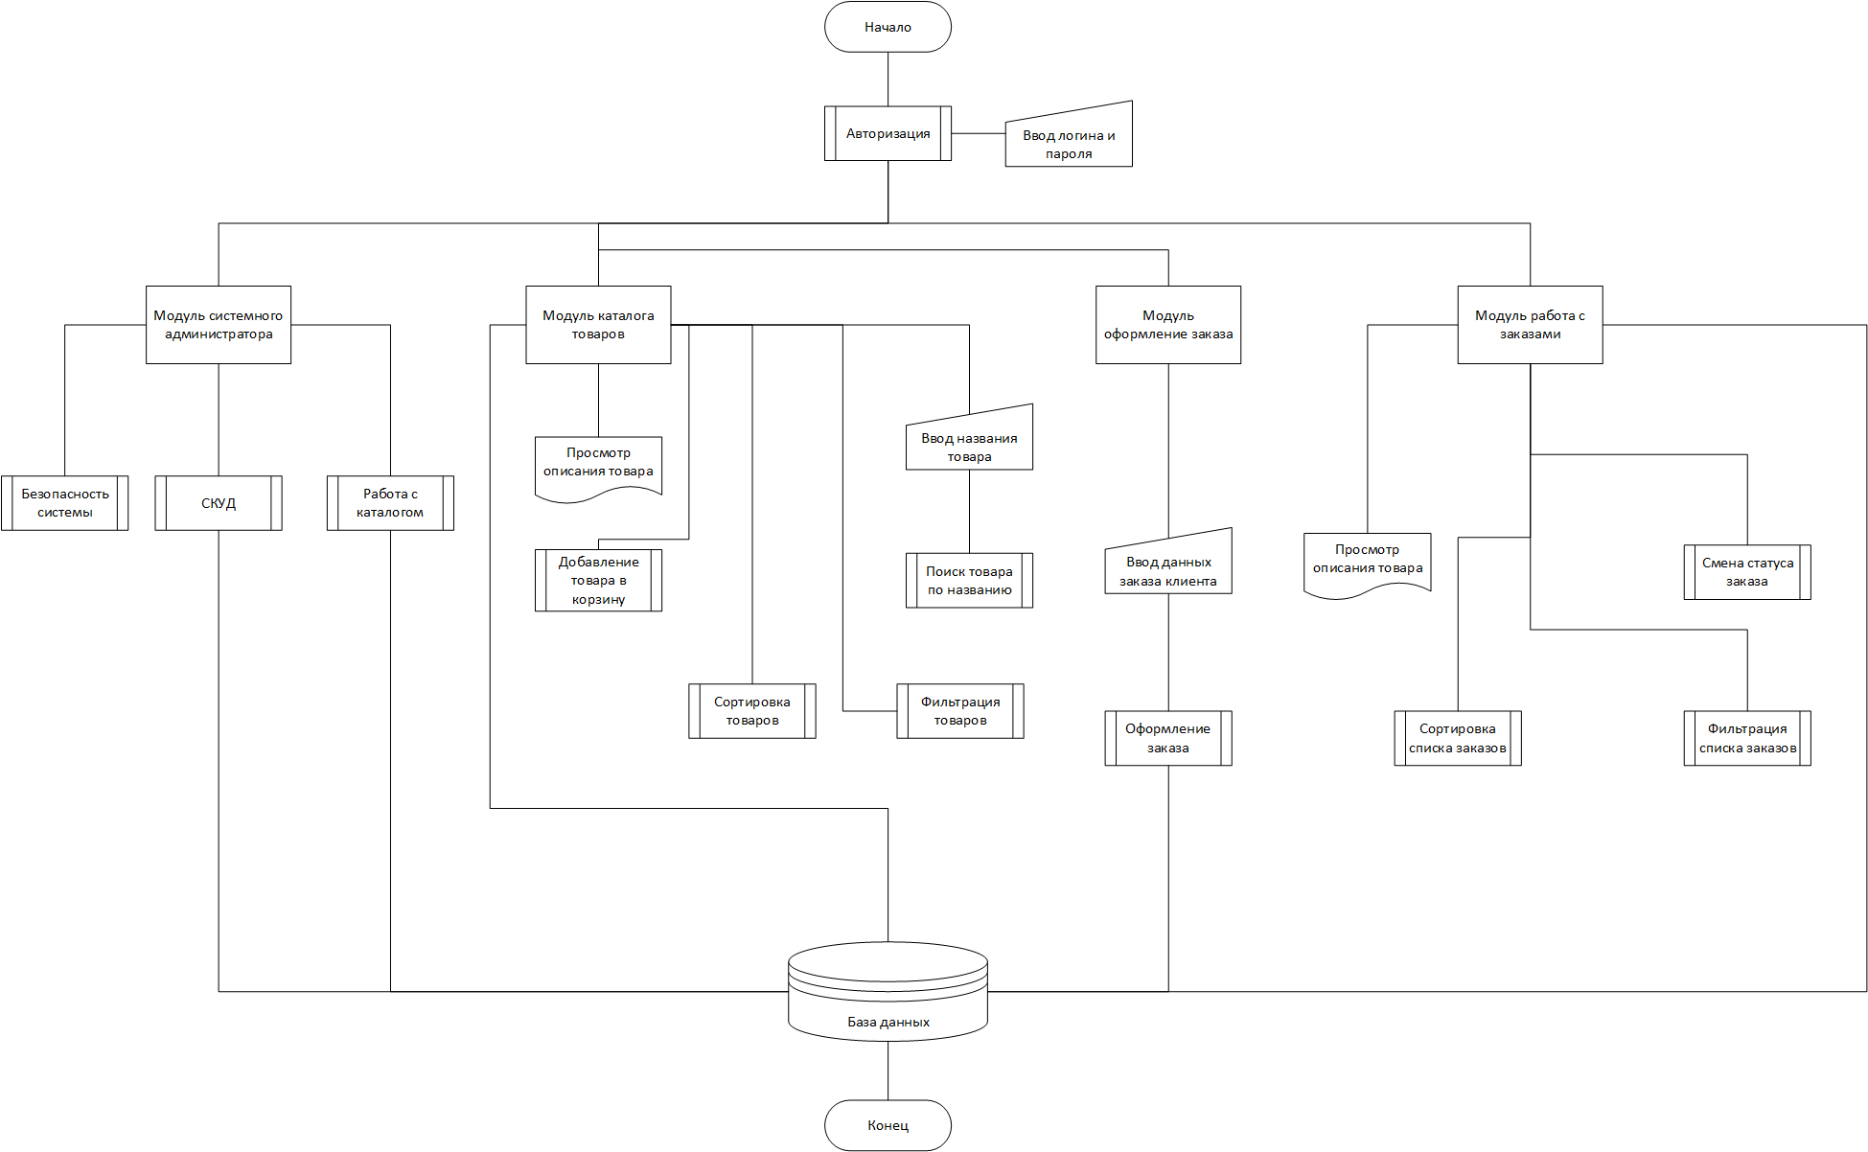

Рисунок 5 – Функциональная схема ИС ООО «Медфарм»

### **Диаграмма деятельности**

Диаграмма деятельности (англ. activity diagram) – UML-диаграмма, на которой показаны действия, состояния которых описаны на диаграмме состояний. Под деятельностью понимается спецификация исполняемого поведения в виде координированного последовательного и параллельного выполнения подчинённых элементов – вложенных видов деятельности и отдельных действий, соединённых между собой потоками, которые идут от выходов одного узла ко входам другого.

Диаграммы деятельности используются при моделировании бизнес-процессов, технологических процессов, последовательных и параллельных вычислений.

Была разработана диаграмма деятельности для прецедента «Добавление нового товара в каталог», которая осуществляется ролью администратор. Данная диаграмма представлена на рисунке 6.

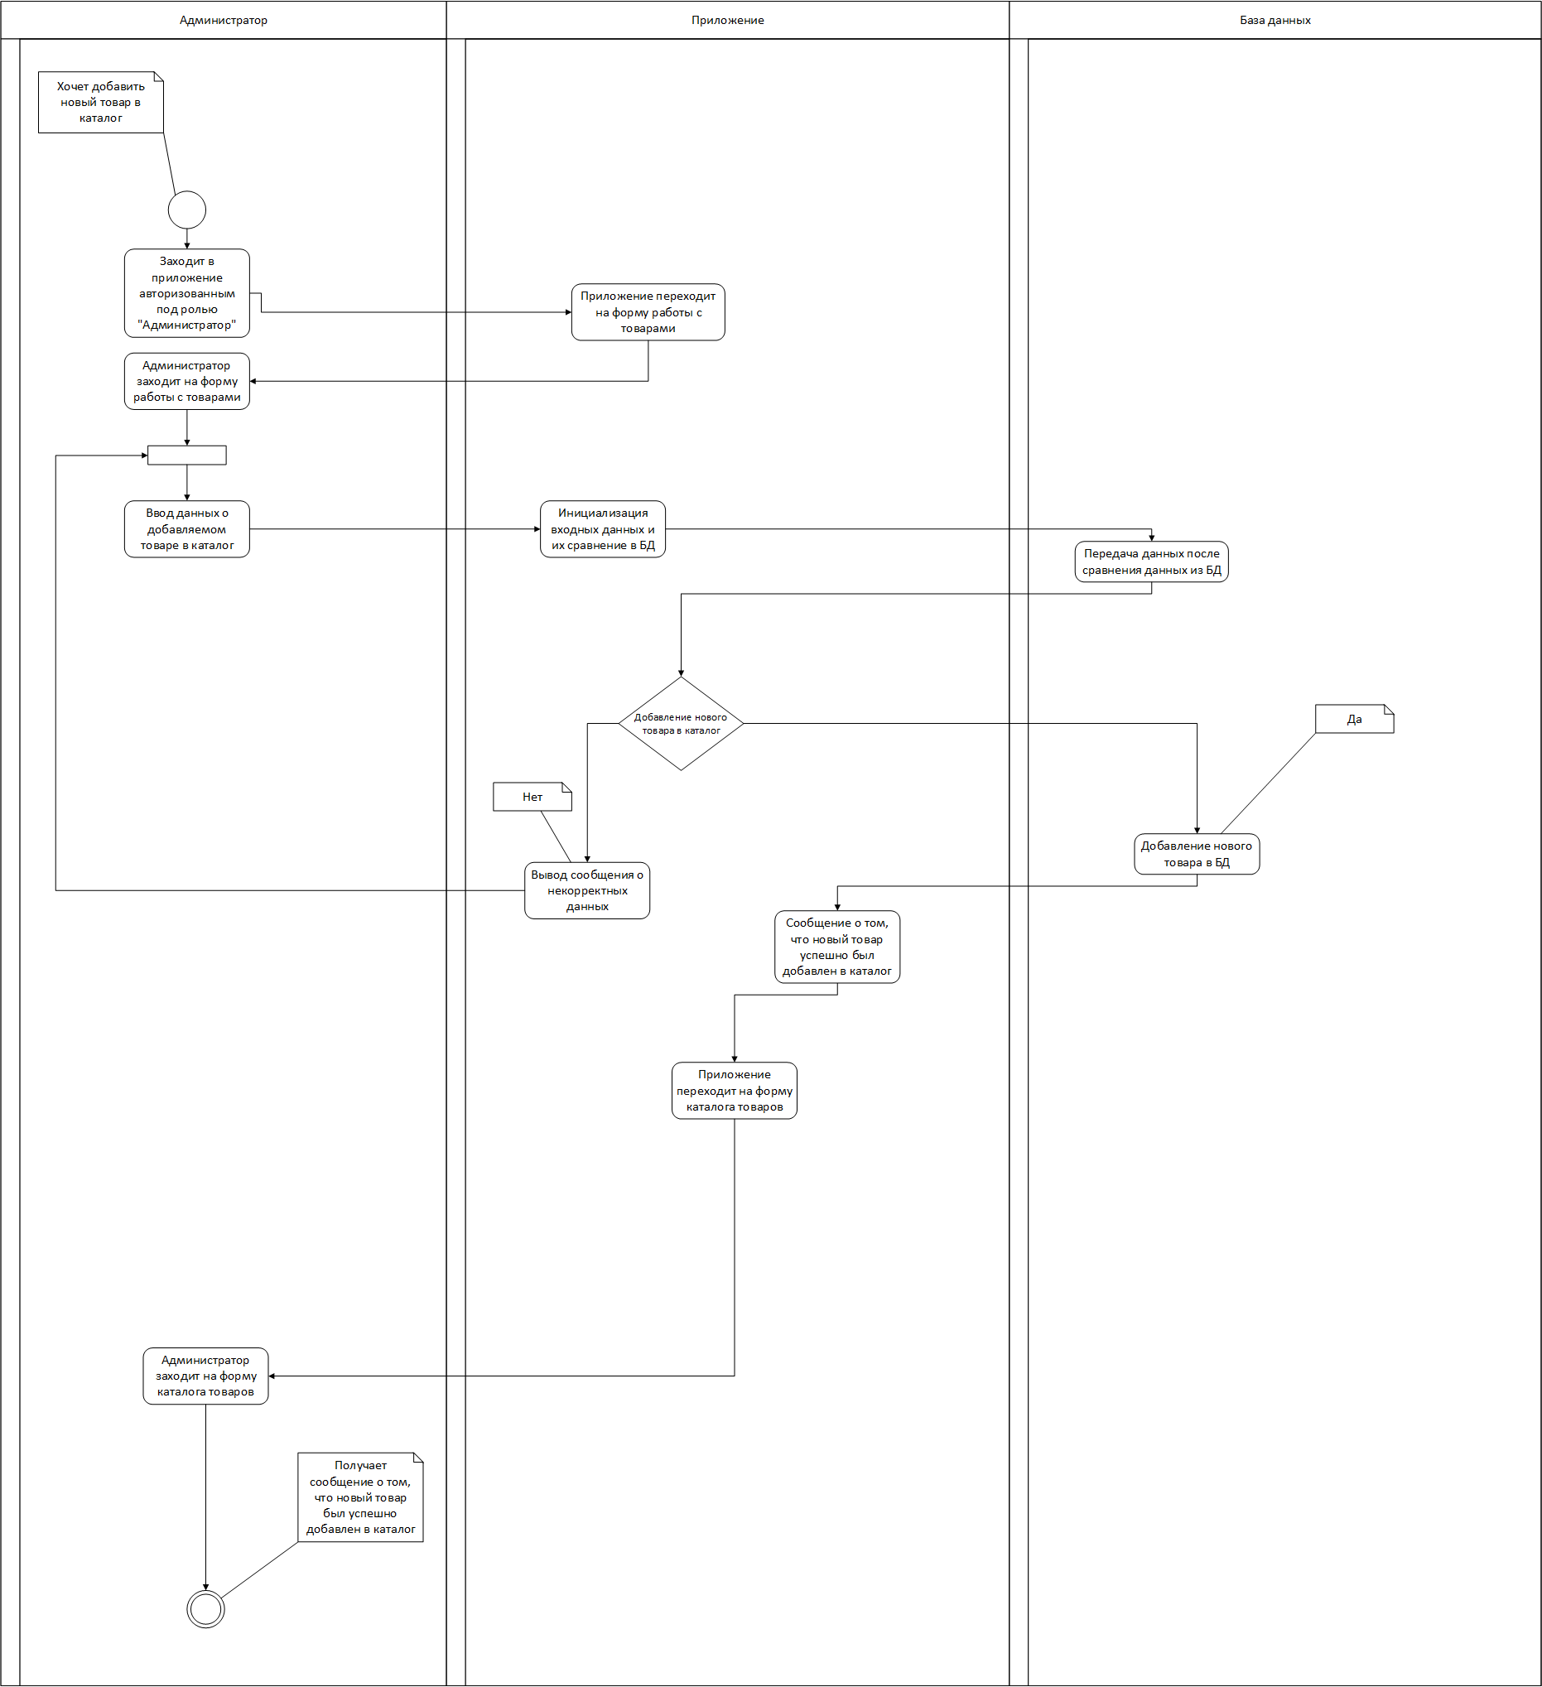

Рисунок 6 – Диаграмма деятельности

## **2.3. Логическая модель данных**

В основе разрабатываемого приложения находится база данных, как структурированное хранилище информации разрабатываемой системы. Удобно логическую модель данных описывать с применением UML-языка на основе ED-диаграммы. На рисунке 7 представлена ER-диаграмма разработанной базы данных.

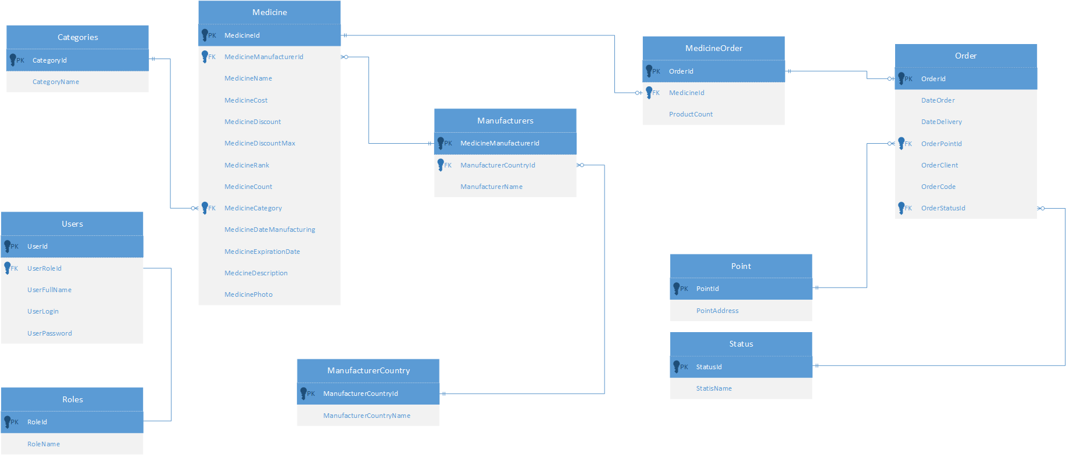

Рисунок 7 – ER-диаграмма

На рисунке 8 представлен заполненный словарь данных (Data Dictionary) системы – набор информации, описывающий, какой тип данных хранится в БД, их формат, структуру и способы использования данных. Дополнительно в словаре данных могут содержаться описания к отдельным полям таблицы базы данных.

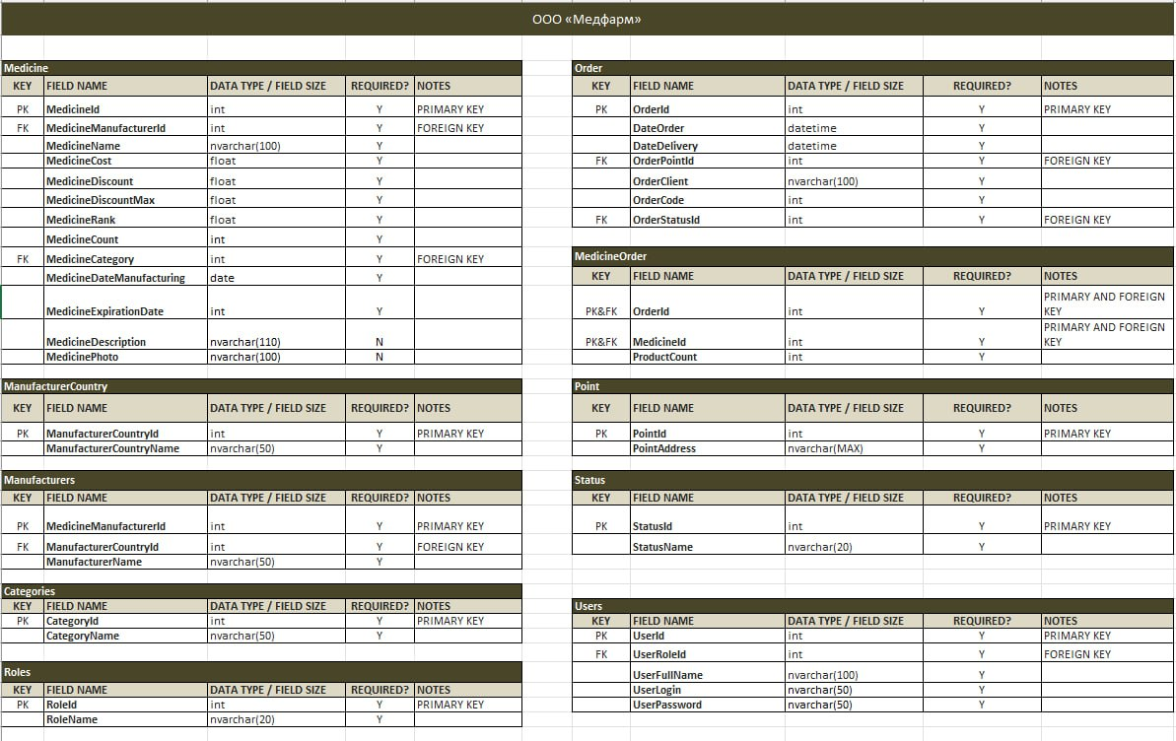

Рисунок 8 – Словарь данных системы

## **2.4. Описание алгоритма системы**

В данном разделе отчета к учебной практике представлены алгоритмы работы приложения, оформленные в графическом виде. Здесь содержатся укрупненная блок-схема работы приложения в целом и блок-схемы отдельных значимых алгоритмов.

### **Общий алгоритм работы системы**

Общий алгоритм работы ИС ООО «Медфарм» представлен в виде блок-схемы на рисунке 9. В данном алгоритме отражено общее представление работы стационарного приложения, функционал которого во многом зависит от пользователя, прошедшего авторизацию. Важным шагом также является наличие подключения к серверу, на котором расположена база данных.

Блок-схема является графическим инструментом, используемым для визуального представления алгоритмов, процессов и логических последовательностей. Она состоит из различных блоков, соединенных стрелками, и позволяет описывать последовательность шагов или действий.

Самыми важными элементами схемы являются: прямоугольники, которые описывают процессы в алгоритме, и ромбы, которые используются для представления условий. Параллелограммы представляют данные на ввод и вывод. Если в прямоугольнике присутствуют линии, то он описывает подпроцесс или отдельный модуль алгоритма.

Важно уточнить, что данная схема не отражает полную работу системы, а только основную, и не раскрывает процедуры по обработке и передаче данных за пределами приложения и внутри его подпроцессов.

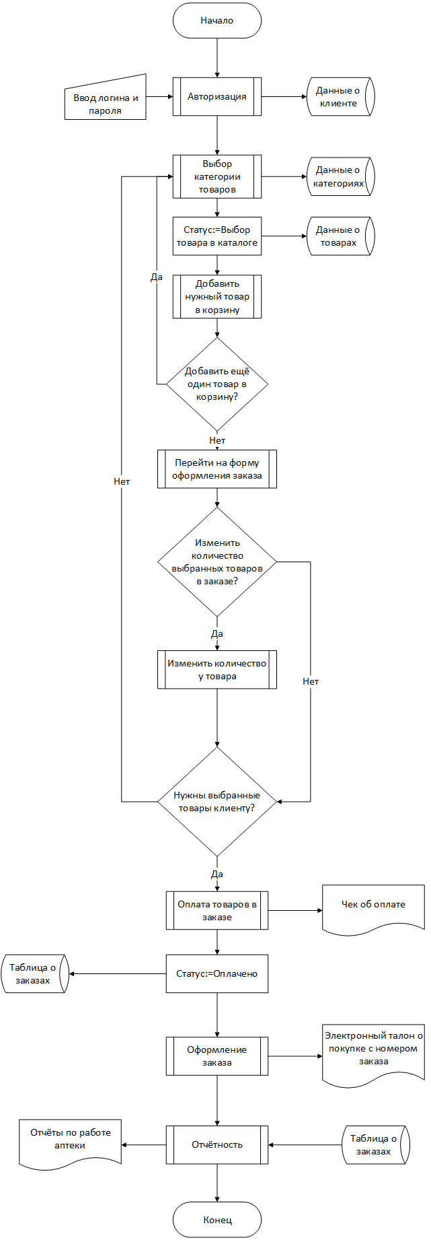

Рисунок 9 – Общий алгоритм системы

### **Детализованный алгоритм блока**

Выполним детализацию блока функции расчета средней стоимости товара из каталога. Представить данный функционал в виде детализованный блок-схемы. На рисунке 10 представлена блок схема отдельного блока системы – функция расчета средней стоимости товара из каталога.

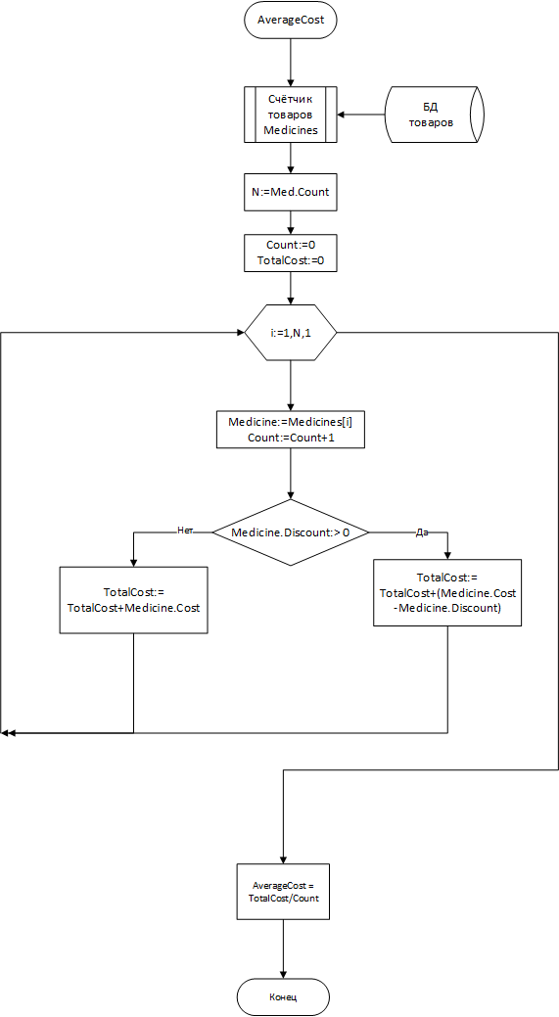

Рисунок 10 – Детальный алгоритм блока

## **2.5. Разработка программных модулей**

В данном разделе отчета представлены действия, необходимые для программной реализации разрабатываемого приложения, а также требования к разработке пользовательского интерфейса.

### **Требования к пользовательскому интерфейсу**

Типы требований к пользовательскому интерфейсу:

* + в качестве основного фона используется белый цвет;
  + в качестве дополнительного: #40B0FE;
  + для акцентирования внимания пользователя на целевое действие интерфейса используется цвет #374462.

|  |  |  |
| --- | --- | --- |
| Основной цвет | Дополнительный цвет | Акцентирование  внимания |
| #FFFFFF | #40B0FE | #374462 |
|  |  |  |

* + используется шрифт Times New Roman.

Программа имеет масштабируемый интерфейс. Все окна приложения имеют единый стиль оформления с учетом требования технического задания.

Кнопки приложения имеют цвет #40B0FE, так же при наведении курсор мыши принимает форму руки. Все элементы форм сгруппированы в панель.

Не допускаются орфографические и грамматические ошибки.

Все экранные формы пользовательского интерфейса должны иметь заголовок с логотипом logo.png (расположен в ресурсах). Нельзя искажать логотип (не изменяйте изображение, его пропорции, цвет).

Также для приложений должна быть установлена иконка.

В случае возникновения ошибок система оповещает пользователя всплывающими окнами с информацией об ошибке.

### **Схема окон приложения**

На рисунке 11 приведена схема основных окон приложения и переходы между ними.

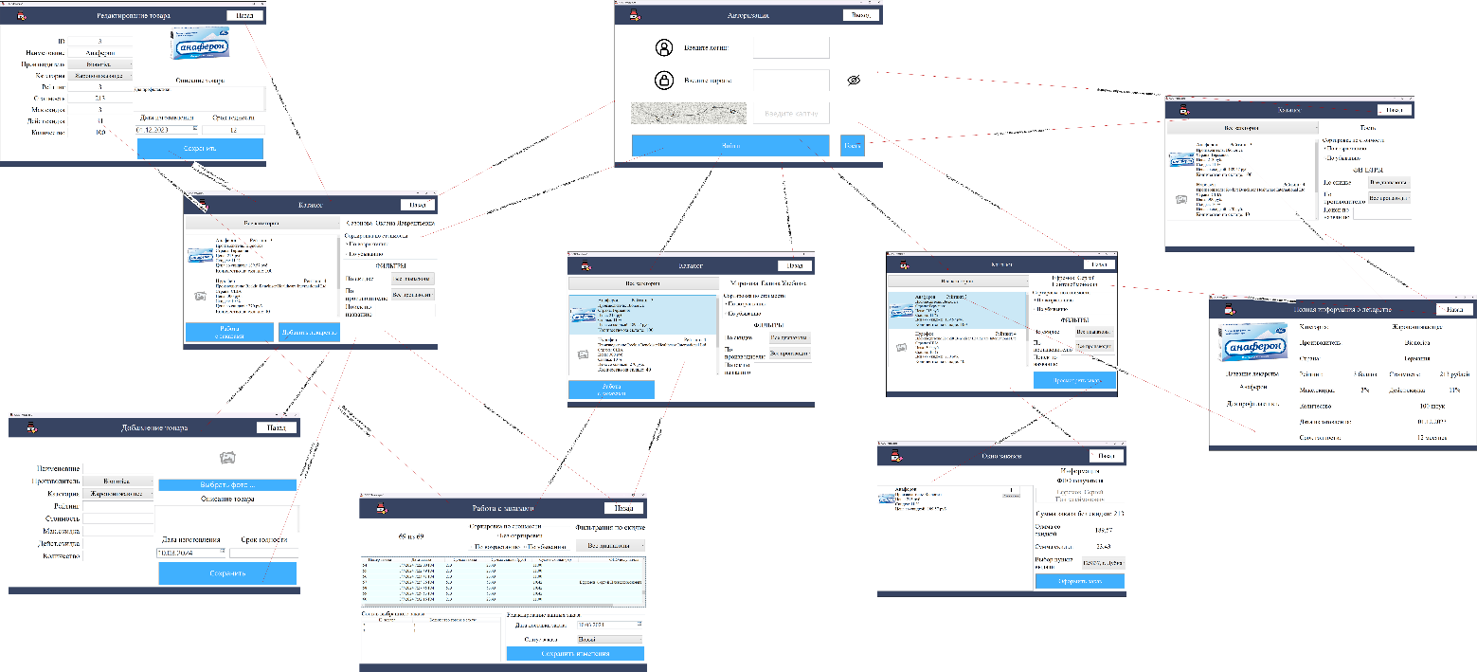

Рисунок 11 – Схема окон приложения

### **Тестирование и отладка программы**

Тестирование и отладка являются важными этапами в разработке программного обеспечения, которые позволяют обнаружить и исправить ошибки, улучшить качество и надежность программы.

В первую очередь рассмотрим отладку разрабатываемого продукта. Среда Visual Studio обладает инструментом «Отладчик». Данный инструмент позволяет разработчикам искать и исправлять ошибки в своем коде. Отладчик обычно позволяет установить точки останова, выполнять код по шагам, наблюдать значения переменных и следить за выполнением программы. Среда разработки позволяет отследить стек вызовов и просмотреть значения переменных во время процесса отладки. При отладке приложения использовался следующий алгоритм:

* установка точки останова;
* запуск приложения в режиме отладки;
* пошаговая отладка программы.

Рассмотрим подробнее каждый из данных пунктов.

Установка точки останова может быть произведена в любой строке исполняемого кода в Visual Studio. Для её установки необходимо нажать левую кнопку мыши в месте, расположенном до названия номера строки, обычно данное место после установки выделяется красной точкой. На рисунке 12 продемонстрирован процесс установки точки останова.

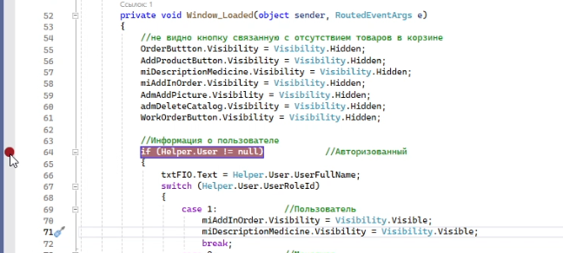

Рисунок 12 – Установка точки останова

Следующим шагом будет запуск приложения в режиме отладки. В Visual Studio приложение обычно всегда запускается в режиме отладки. На рисунке 13 представлен запуск приложения в режиме отладки в Visual Studio.

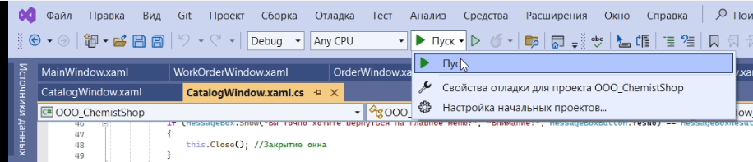

Рисунок 13 – Запуск приложения в режиме отладки в Visual Studio

Последним шагом является пошаговая отладка, во время данного процесса можно рассмотреть значения всех участвующих переменных и отследить выполнение команд на каждой строчке отдельно. После запуска приложения в режиме отладки в момент, когда выполнение операций дойдет до отмеченной точкой останова строчки, приложение приостановится, и даст возможность выполнять команды построчно. На рисунке 14 представлена пошаговая отладка в среде программирования Visual Studio.

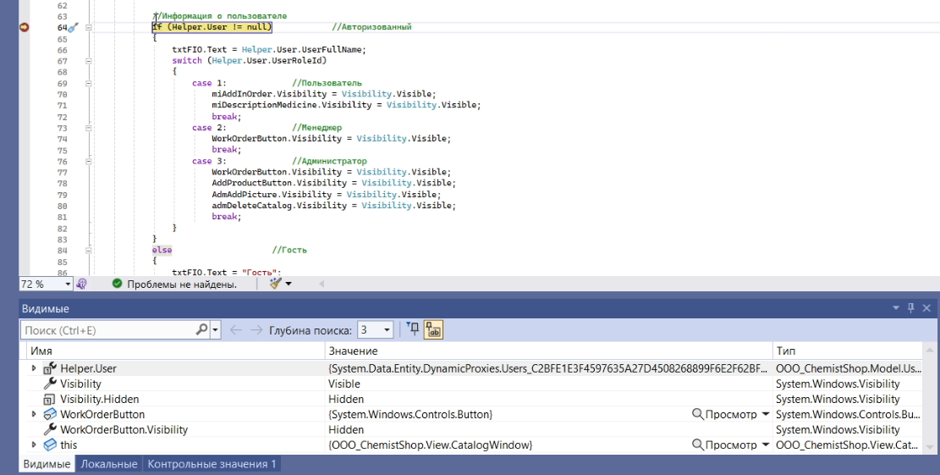

Рисунок 14 – Пошаговая отладка

Далее следует протестировать приложение. Создадим тестовые наборы для проверки входных и выходных данных системы.

Для тестовых наборов было выбрано тестирование модуля каталог товаров. На рисунке 15 представлен тестовый пример «Добавление лекартсва в корзину».

|  |  |
| --- | --- |
| **Тестовый пример #** | 1 |
| **Приоритет тестирования** | Высокий |
| **Заголовок/название теста** | Добавление лекарства в корзину |
| **Краткое изложение теста** | Проверка функции добавления товара в корзину |
| **Этапы теста** | 1. Запустить приложение.  2. Авторизироваться под клиентом.  3. Кликнуть по товару «Анаферон» правой кнопкой мыши.  4. Нажать в контекстном меню кнопку «Добавить лекарство в корзину». |
| **Тестовые данные** | Логин – loginDEppn2018  Пароль – 6}i+FD  ФИО – Ефремов Сергей Пантелеймонович  Роль – клиент |
| **Ожидаемый результат** | После добавления в корзину появится кнопка «Просмотреть заказ». |
| **Фактический результат** | После добавления в корзину появится кнопка «Просмотреть заказ». |
| **Статус** | Успешно |
| **Предварительное условие** | Нет |
| **Постусловие** | Нет |
| **Примечания/комментарии** | Нет |

Рисунок 15 – Тестирование «Добавление лекарства в корзину»

## **2.6. Инструкция пользователя**

Для начала работы запускаем ярлык – OOO_ChemistShop.exe.

**Форма ввода данных для входа**

После запуска программы открывается окно аутентификации, где нужно ввести логин, пароль и каптчу для входа в систему, либо можно войти в систему не авторизовавшись, то есть войти как «Гость», но тогда возможности у пользователя при использовании системы будут ограничены. На рисунке 16 продемонстрировано данное окно.

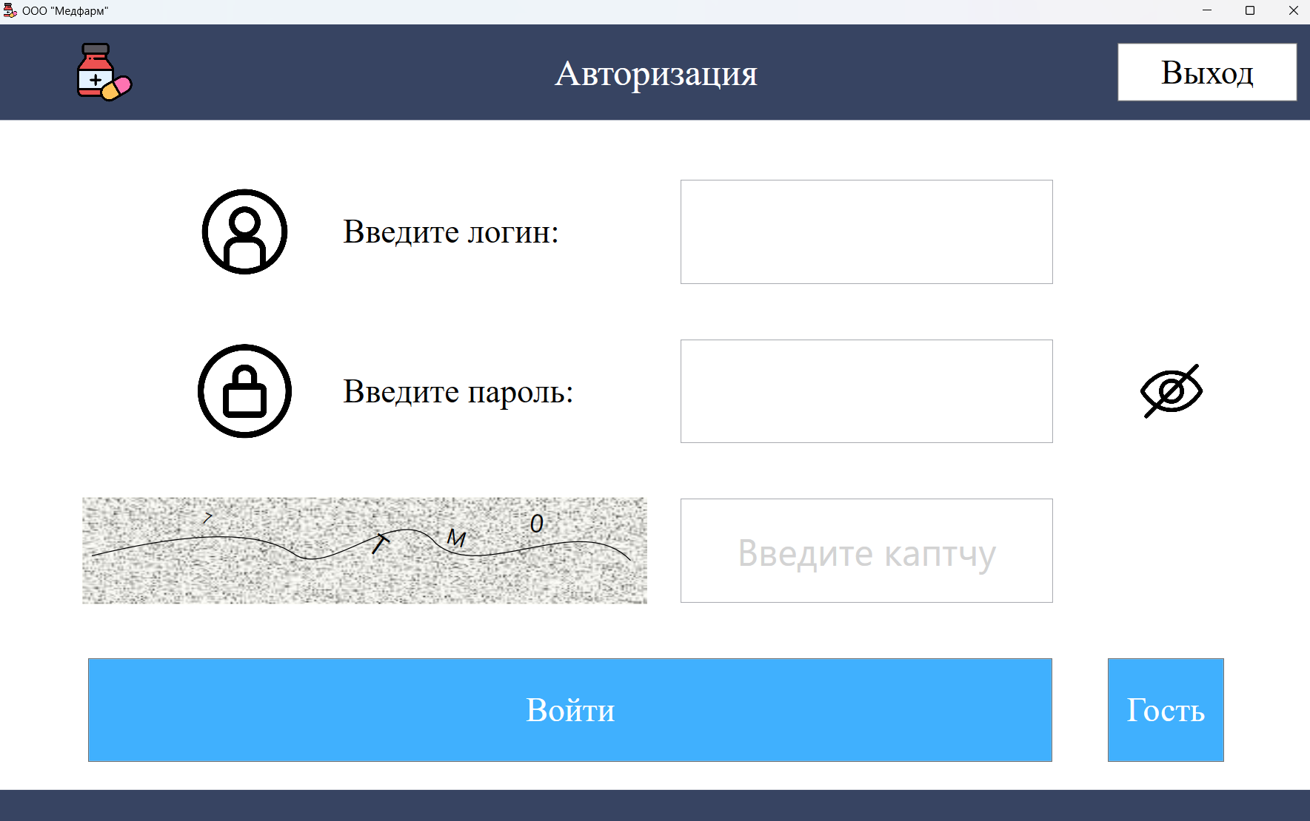

Рисунок 16 – Форма для ввода данных

При ошибочном вводе пароля или логина вам будет показано сообщение о том, что вы должны проверить правильность ввода, как показано на рисунке 17. Сообщение было показано, отслеживание ошибок ввода пароля работает.

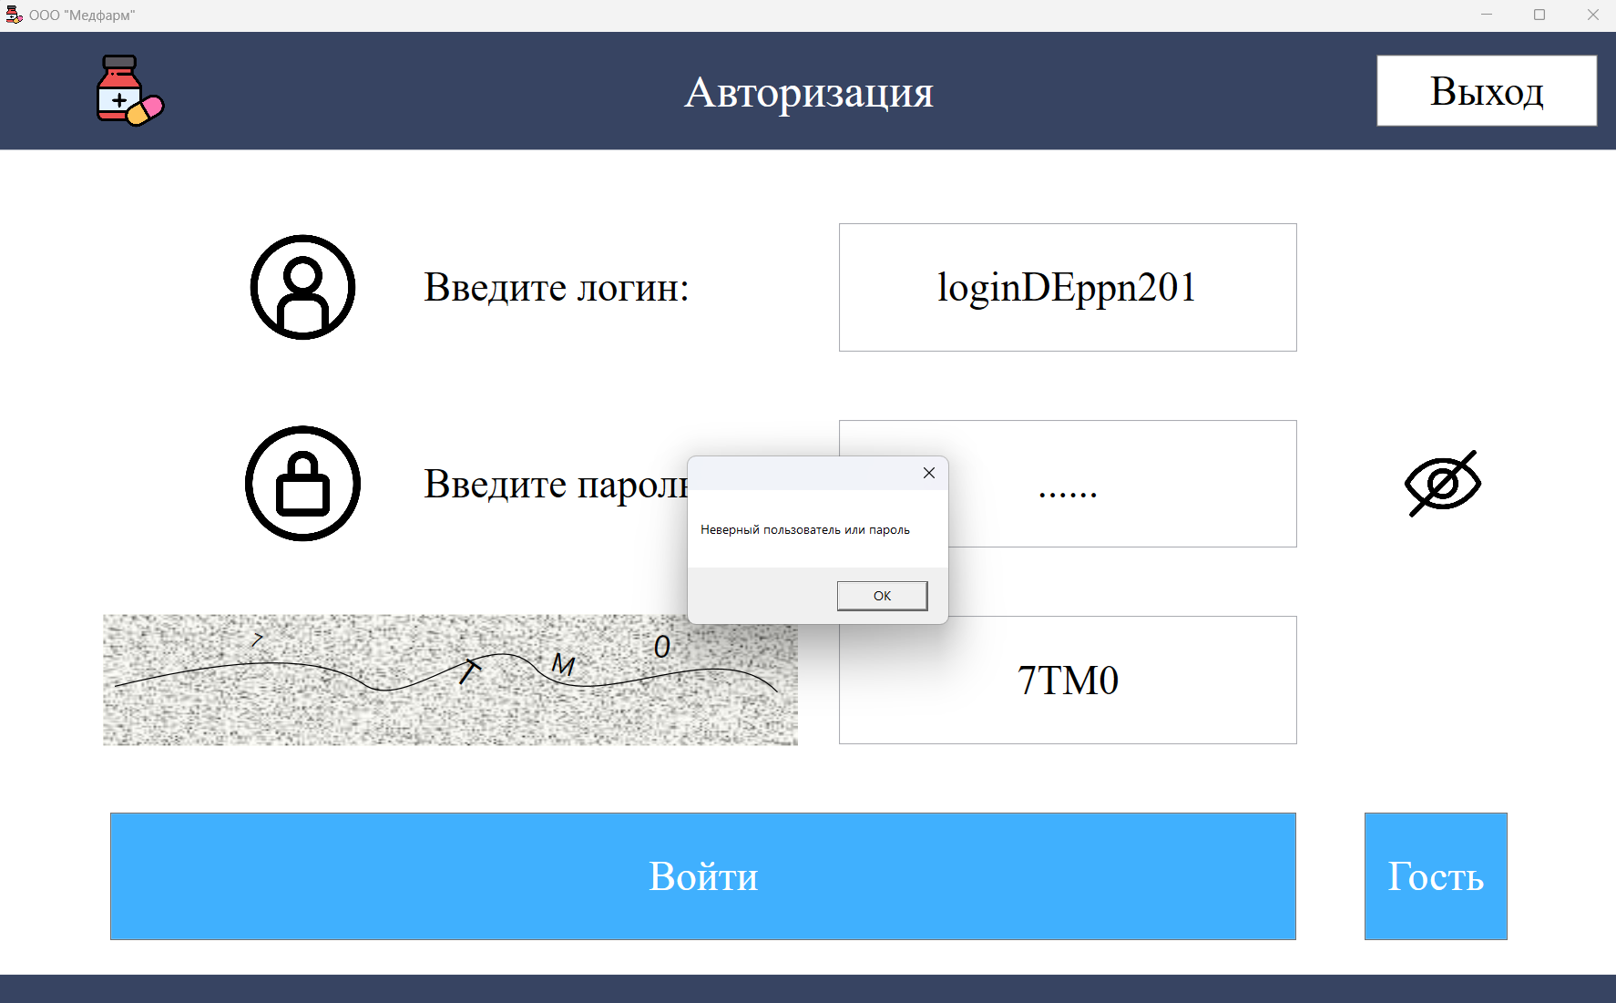

Рисунок 17 – Результат неправильного ввода данных

В случае корректного ввода данных, программа сразу же откроет окно пользователя, под которым вы зашли. В данном случае это клиент, как показано на рисунке 18. При правильном пароле была открыта форма клиента, тестирование аутентификации прошло успешно.

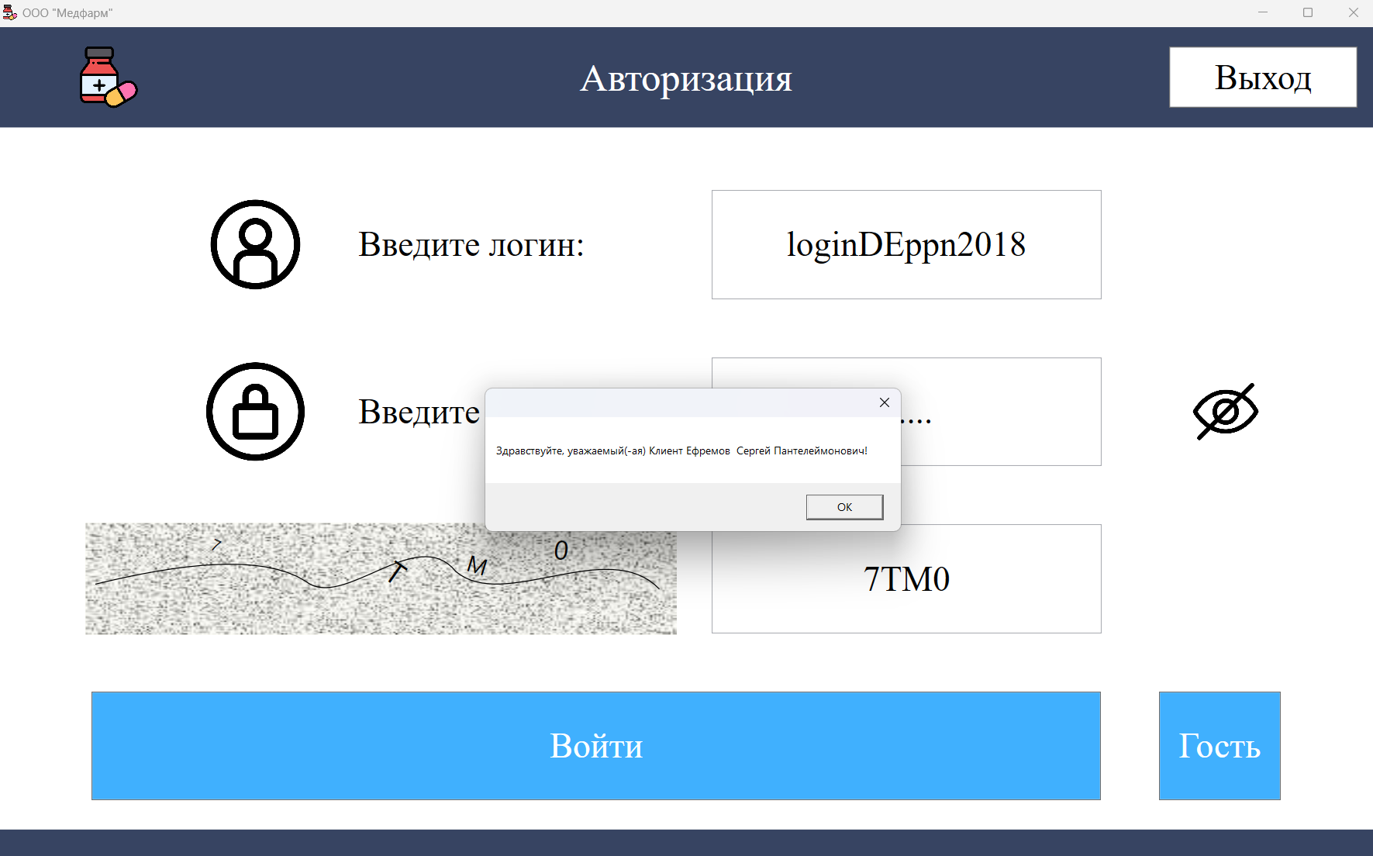

Рисунок 18 – Успешная авторизация клиента

На рисунке 19 показан результат, если пользователь авторизовался под ролью менеджера или, как представлено на рисунке 20, под ролью администратора.

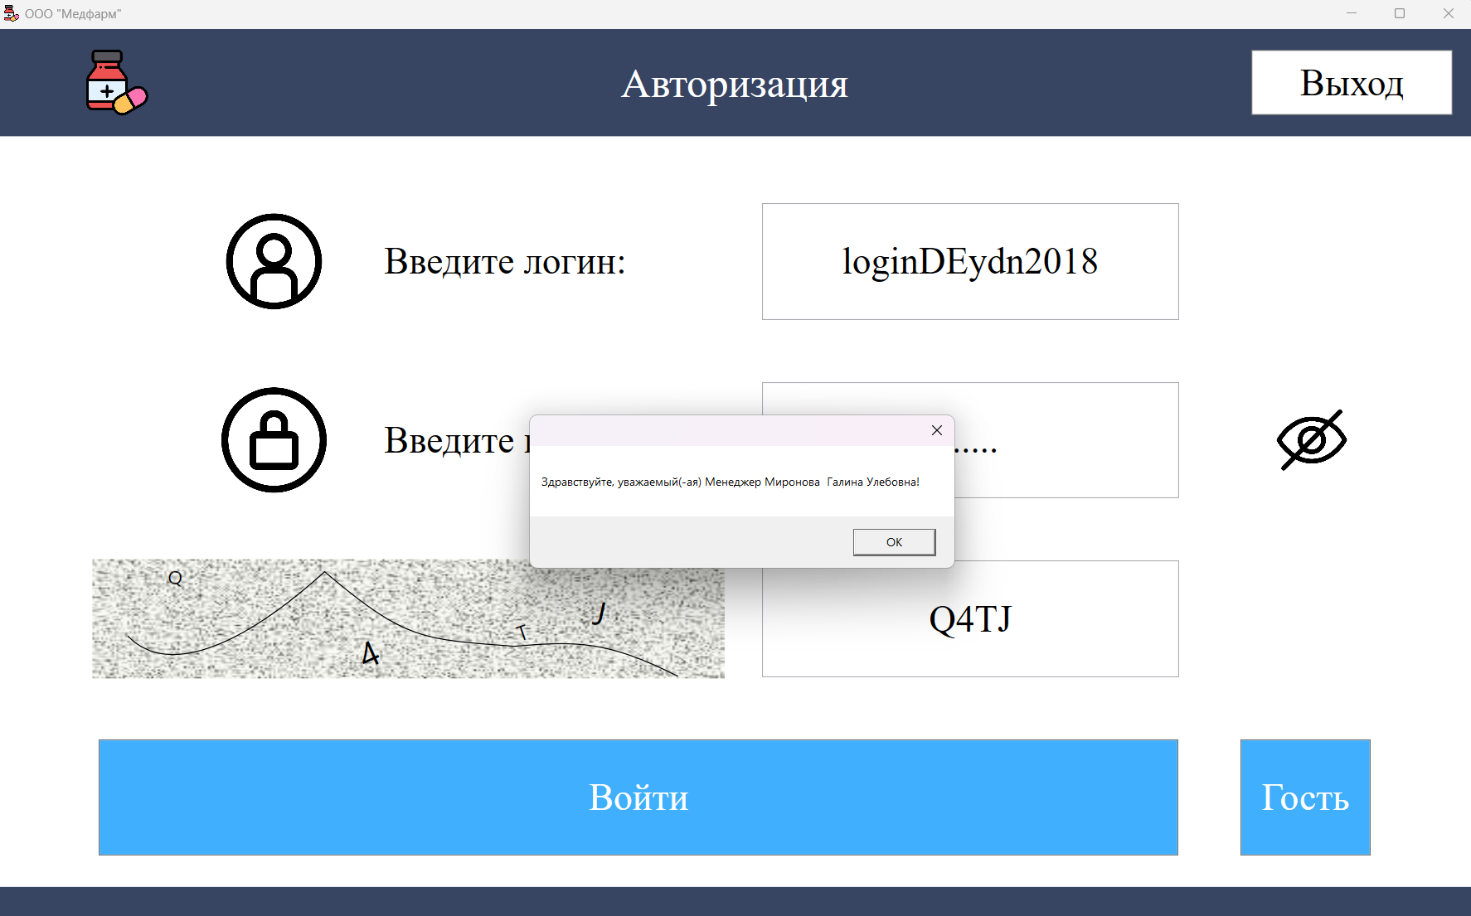

Рисунок 19 – Успешная авторизация менеджера

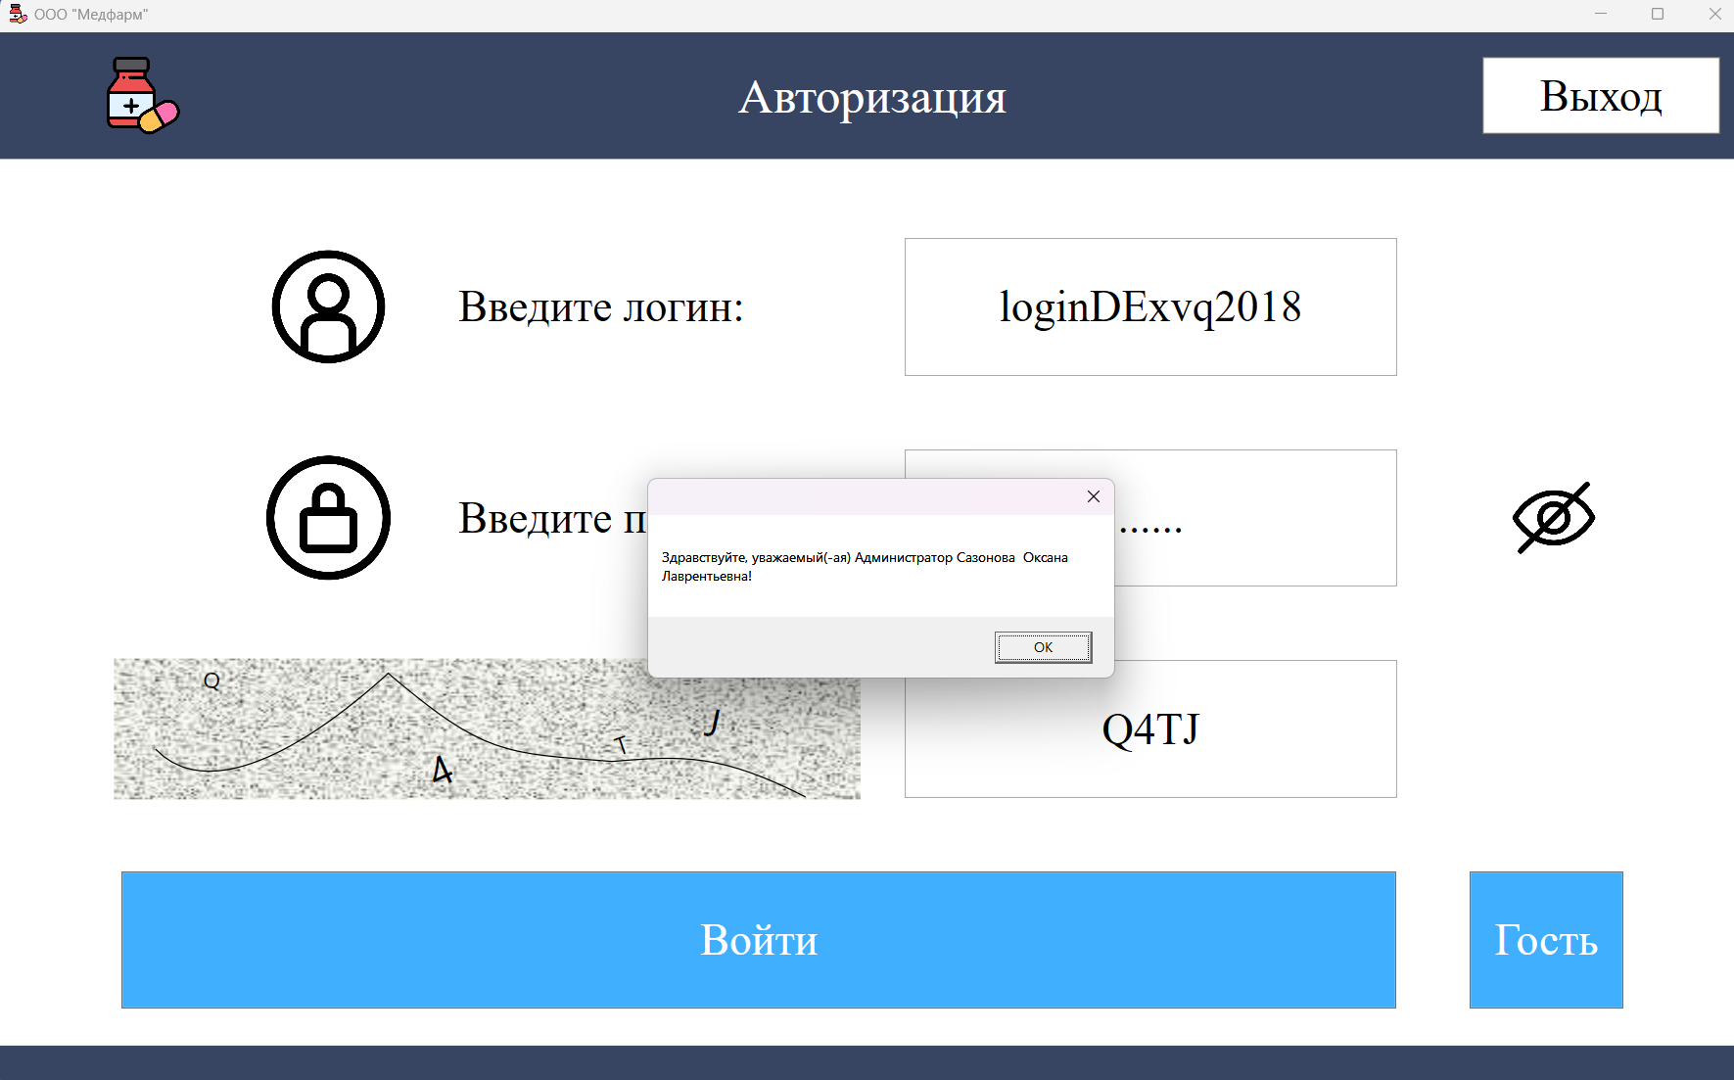

Рисунок 20 – Успешная авторизация администратора

**Форма «Каталог»**

Форма находится в центре экрана. На рисунке 21 продемонстрирован её внешний вид. Таблица отображает данные о товарах из базы данных. Три выпадающих списка служат для установки фильтра на данную таблицу, два переключателя для сортировки по стоимости и есть возможность искать товар по его названию. Первый выпадающих список «Все категории», служит для отбора товаров из таблицы по определённой категории. Второй выпадающий список «Все диапазоны», служит для фильтрации товаров по скидке, а третий – «Все производители» фильтрует товары по производителям. Также в правом верхнем углу указано ФИО пользователя и если пользователь не авторизован, то вместо ФИО будет показана надпись «Гость».

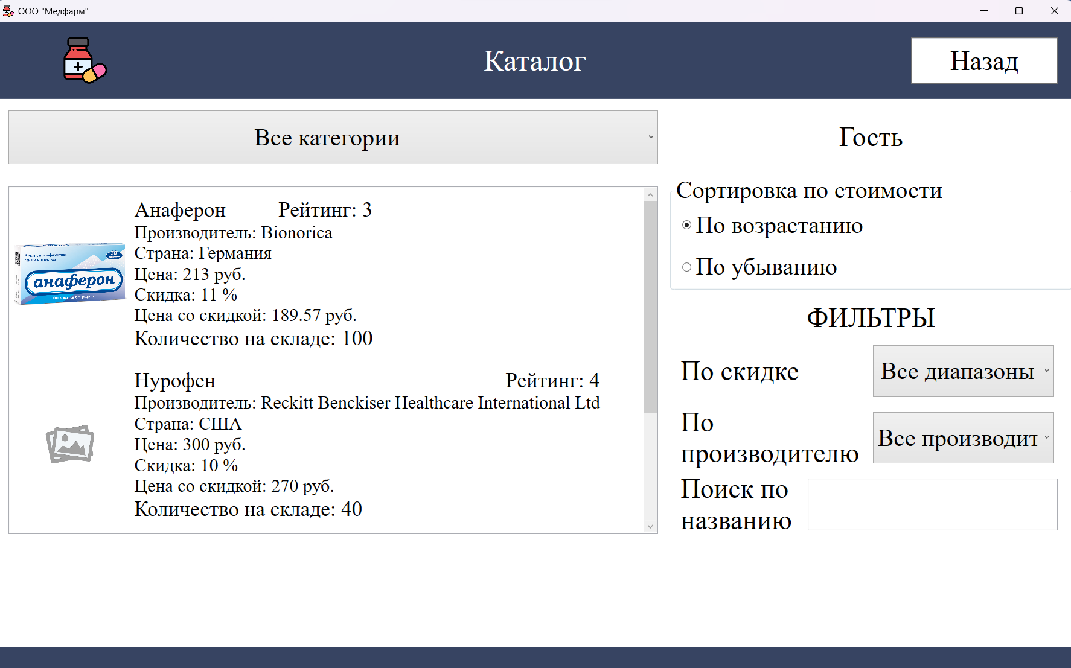

Рисунок 21 – Форма «Каталог»

Кликнув правой кнопкой мыши на любой товар из списка, появится контекстное меню, где не авторизованный пользователь может либо посмотреть полную информацию о товаре, как показано на рисунке 22.

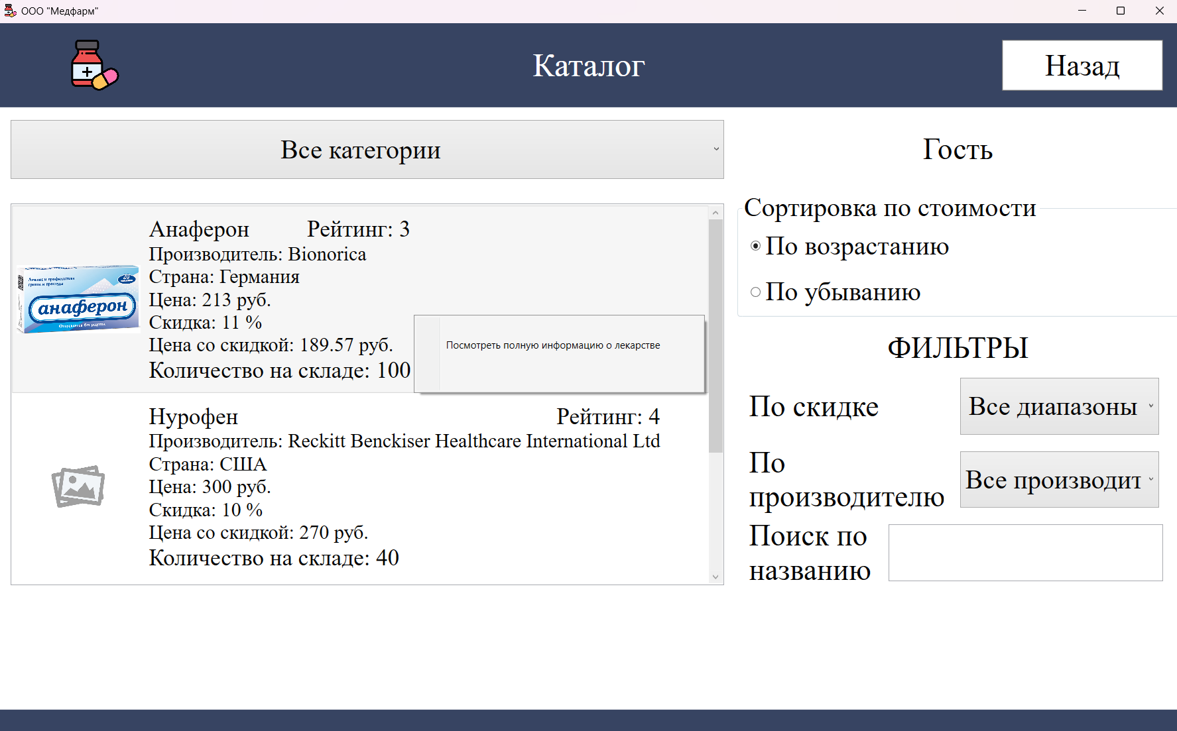

Рисунок 22 – Контекстное меню при клике на товар правой кнопкой мыши гостем

Клиент, он же авторизованный пользователь может и просматривать полную информацию о товаре и, как показано на рисунке 23, добавлять товар в корзину.

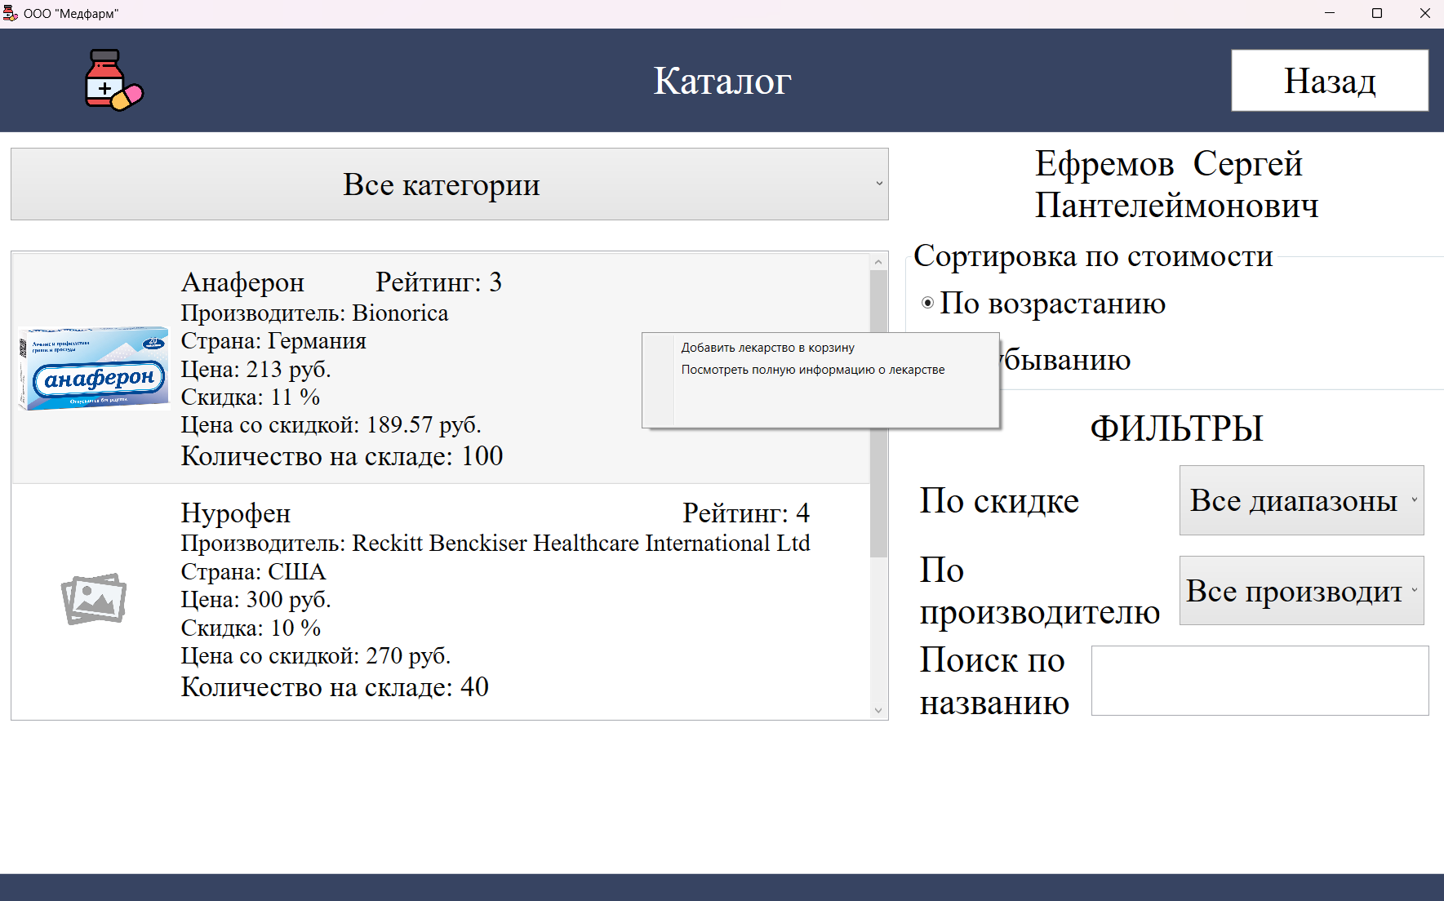

Рисунок 23 – Контекстное меню при клике на товар правой кнопкой мыши клиентом

При клике на пункт «Добавить лекарство в корзину» товар добавляется в корзину и появляется кнопка «Просмотреть заказ», как показано на рисунке 24.

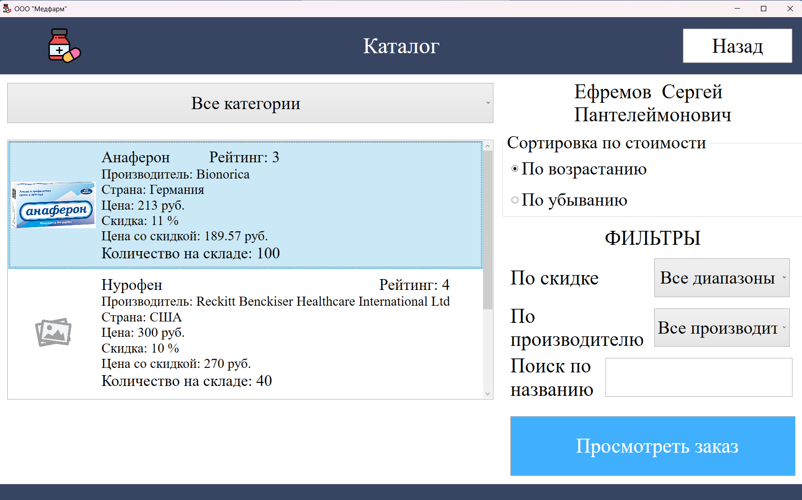

Рисунок 24 – Появление кнопки «Просмотреть заказ» после добавления товара в корзину

Если пользователь авторизовался под ролью «Менеджера», то появится кнопка «Работа с заказами» клиентов и форма будет выглядеть так, как показано на рисунке 25.

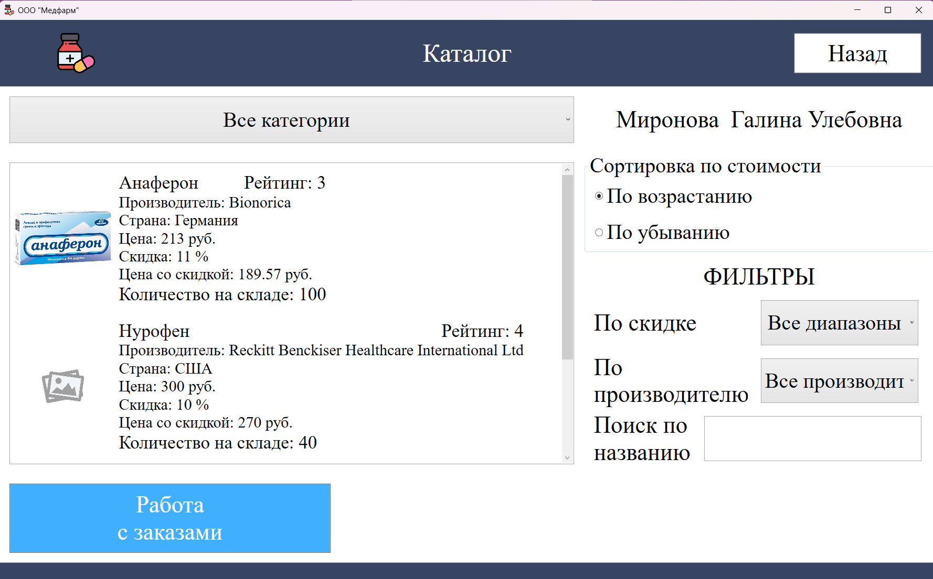

Рисунок 25 – Видимость кнопки «Работа с заказами» после входа под ролью «Менеджер»

Если пользователь авторизовался под ролью «Администратора», то также появится кнопка «Работа с заказами» клиентов, но вместе с этим появится кнопка «Добавить лекарство» и форма будет выглядеть так, как показано на рисунке 26.

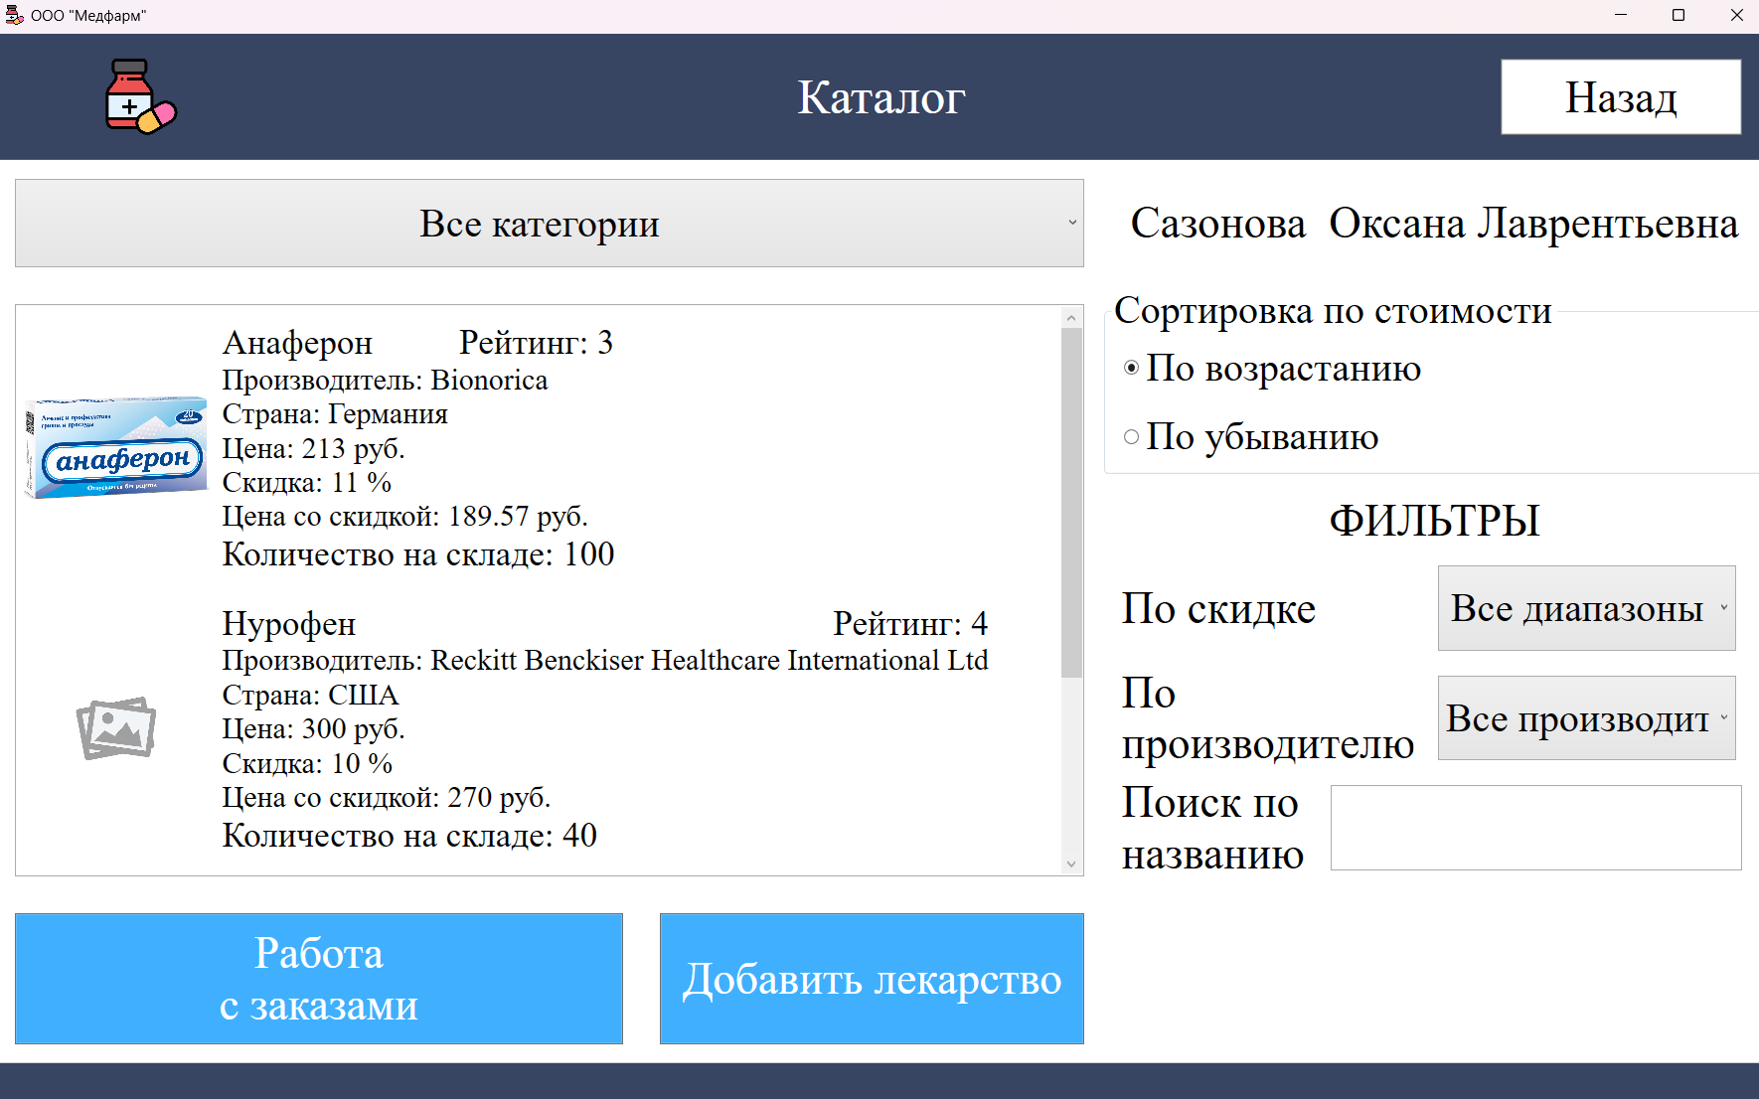

Рисунок 26 – Видимость кнопок «Работа с заказами» и «Добавить лекарство» после входа под ролью «Администратор»

Также у администратора есть две опции в контекстном меню «Добавить картинку» и возможность «Удалить из каталога», как показано на рисунке 27.

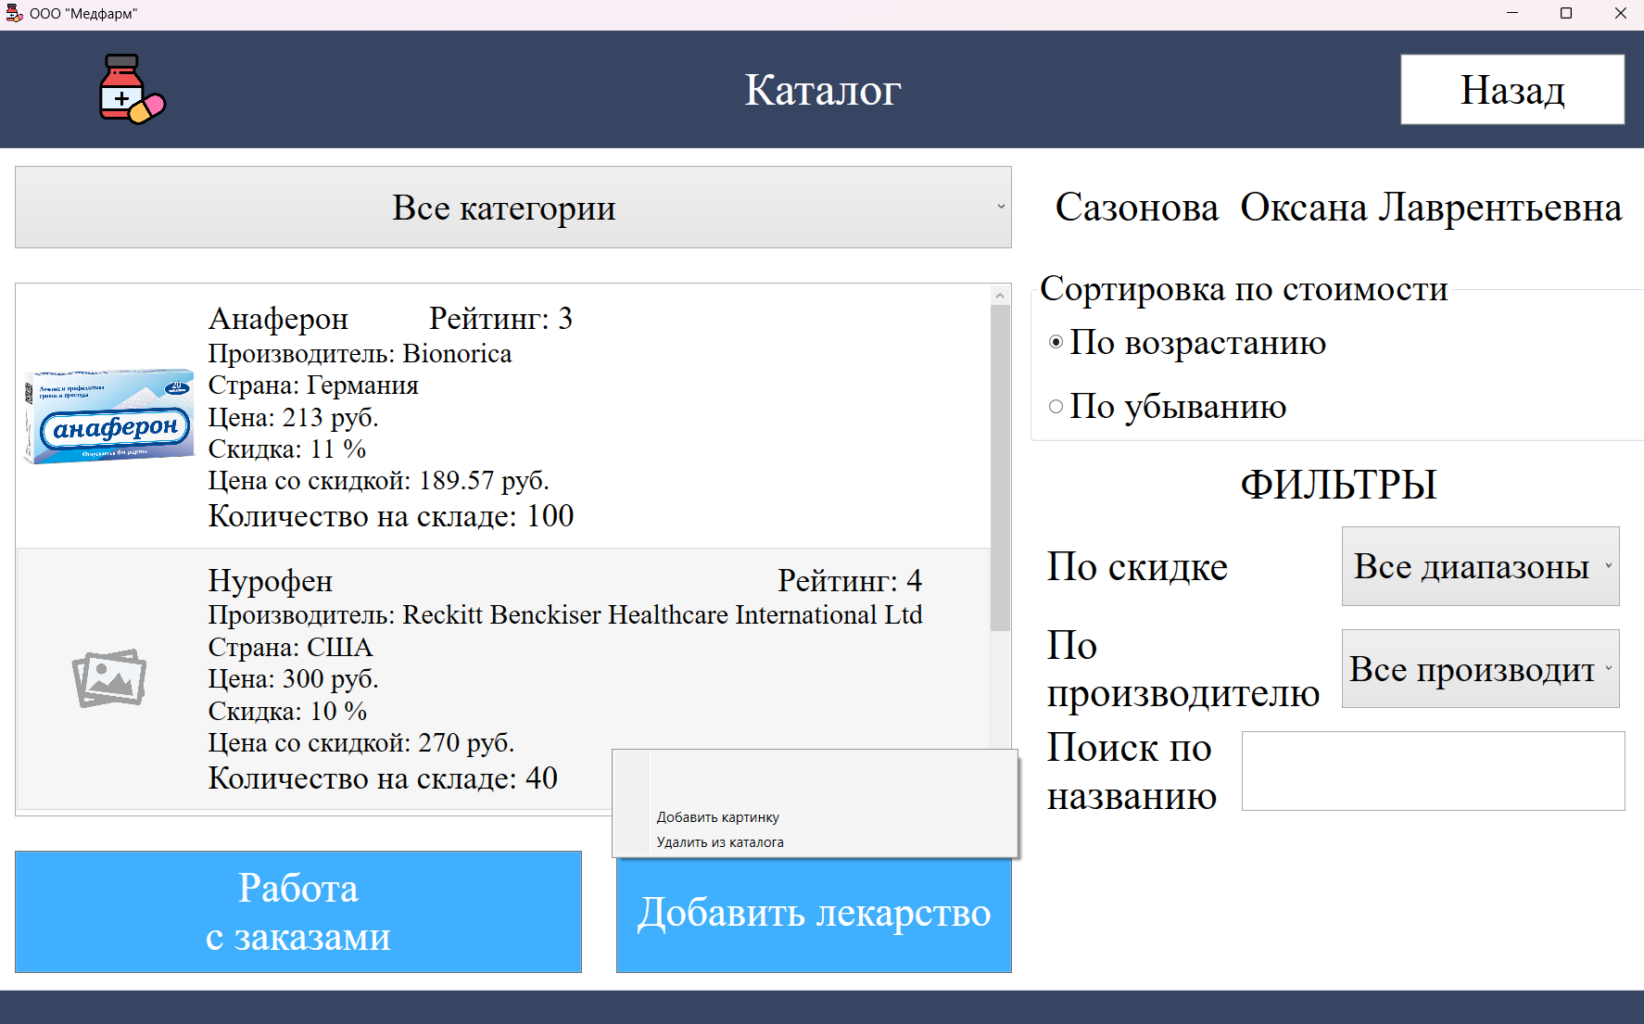

Рисунок 27 – Контекстное меню с опциями «Добавить картинку» и «Удалить из каталога»

При нажатии на опцию «Добавить картинку» высветится диалоговое окно для выбора картинки с изображением лекарства, как показано на рисунке 28

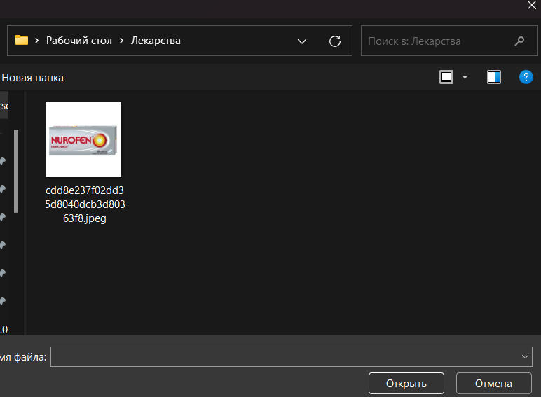

Рисунок 28 – Диалоговое окно для выбора картинки с изображением лекарства

Выбираем необходимое изображение и нажимаем на кнопку «Открыть», как показано на рисунке 29.

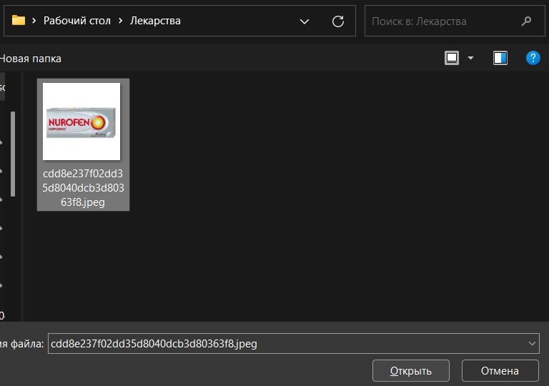

Рисунок 29 – Диалоговое окно выбранной картинки с изображением лекарства

После нажатия на кнопку открыть появится сообщение о том, что «БД успешно обновлена», как показано на рисунке 30.

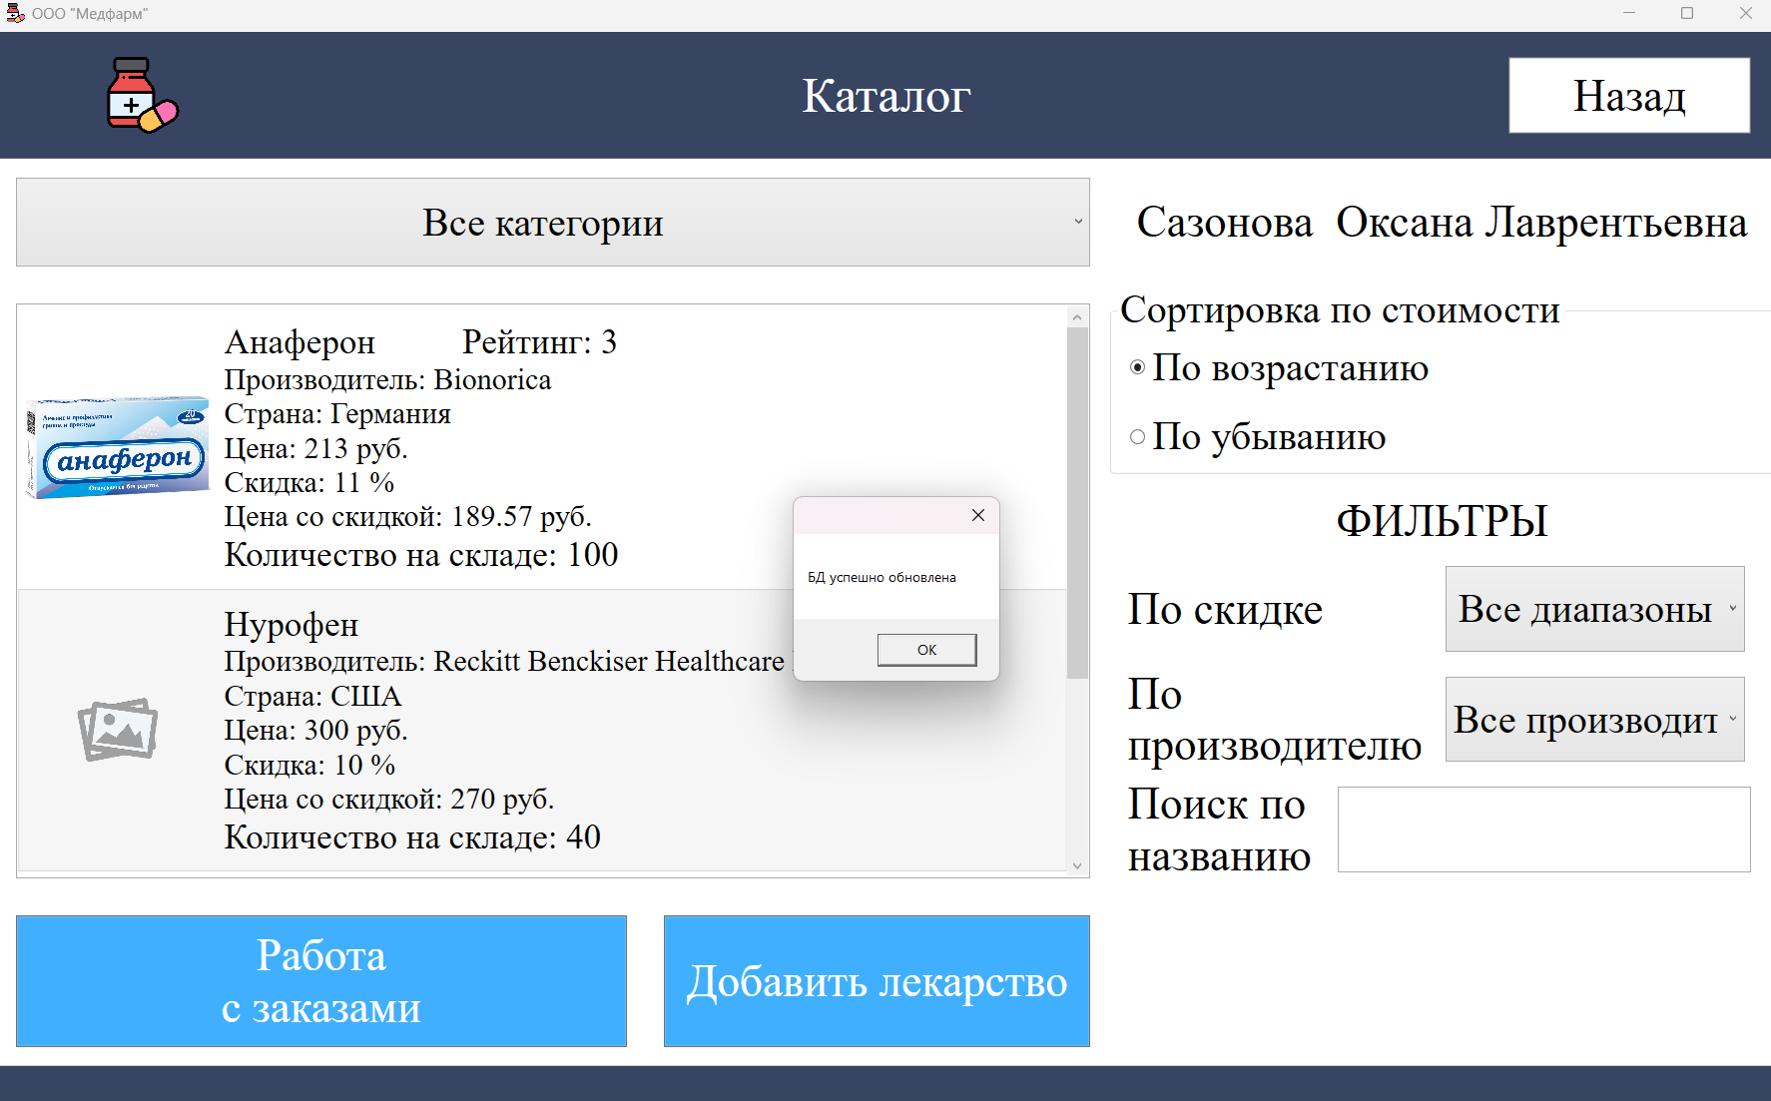

Рисунок 30 – Диалоговое окно с информацией о том, что «БД успешно обновлена»

Успешно добавленное изображение у товара, которое представлено на рисунке 31, появится после нажатия на кнопку «ОК» на сообщении.

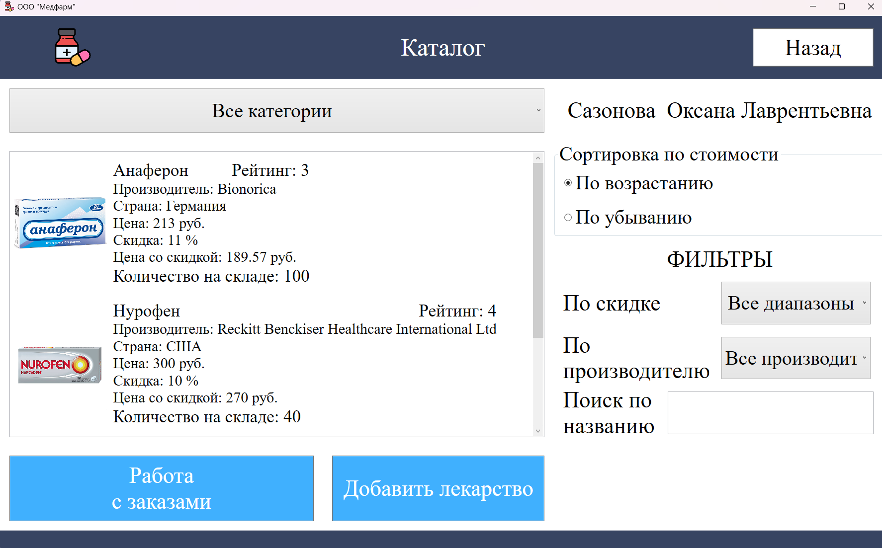

Рисунок 31 – Товар с изображением лекарства

При нажатии на опцию у товара «Удалить из каталога» высветится предупреждение, как показано на рисунке 32, «Вы действительно хотите удалить этот товар?»

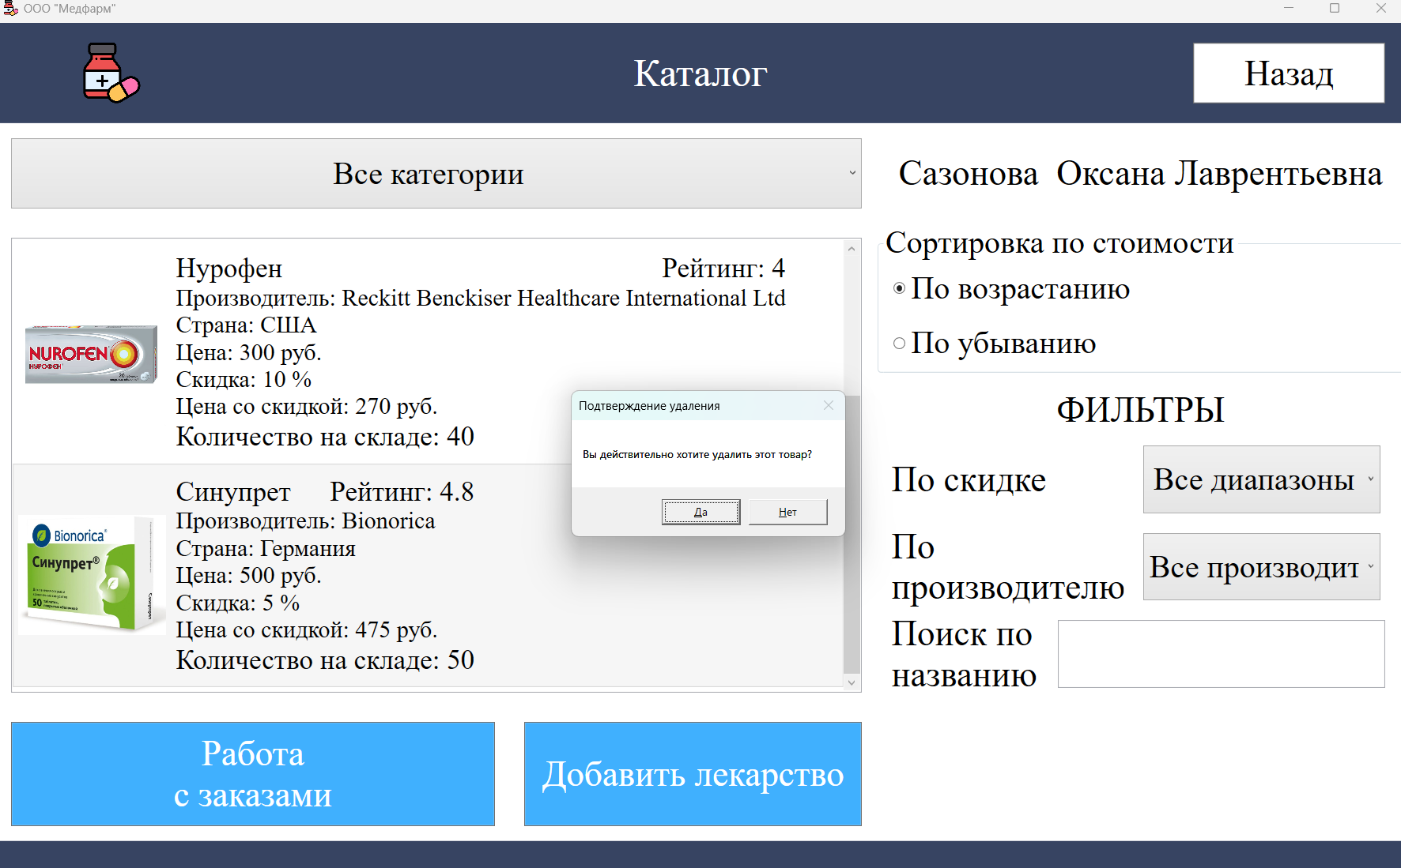

Рисунок 32 – Предупреждение «Вы действительно хотите удалить этот товар?»

Если пользователь нажал «Да» и товар уже когда-то был заказ, то высветится сообщение, что «Удалить нельзя, т.к. товар есть в заказе», как показано на рисунке 33.

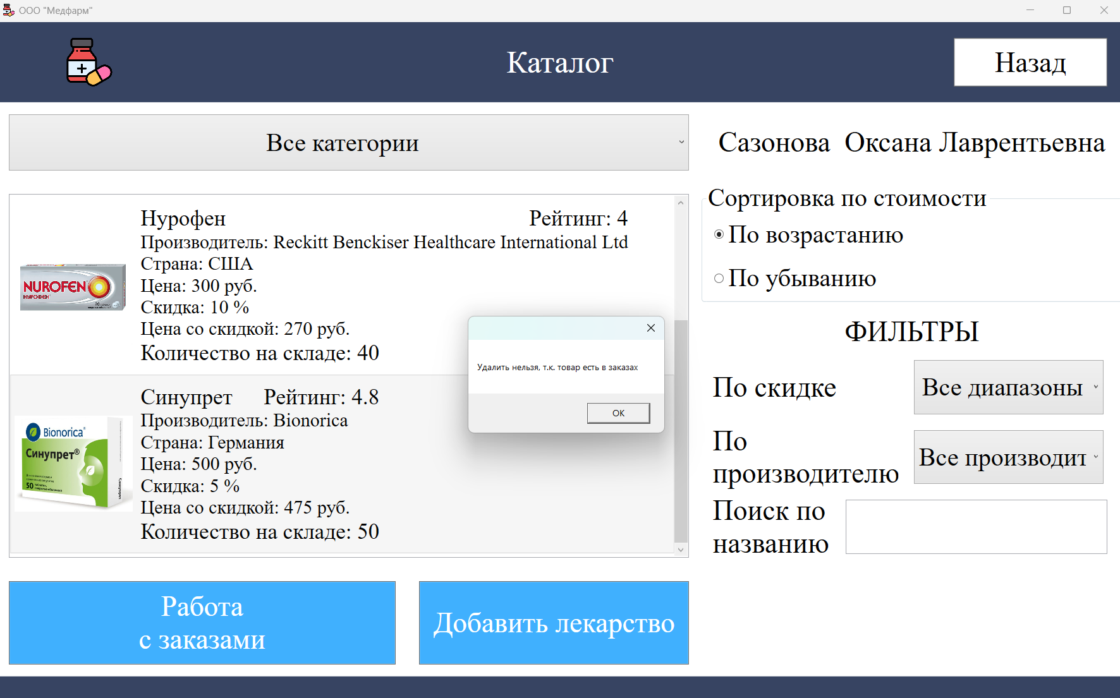

Рисунок 33 – Сообщение, о том, что товар нельзя удалить, т.к. есть в заказе

**Форма «Полная информация о лекарстве»**

После нажатия на опцию «Посмотреть полную информацию о лекарстве» гость или клиент могут посмотреть полную информацию о товаре. Данная форма представлена на рисунке 34.

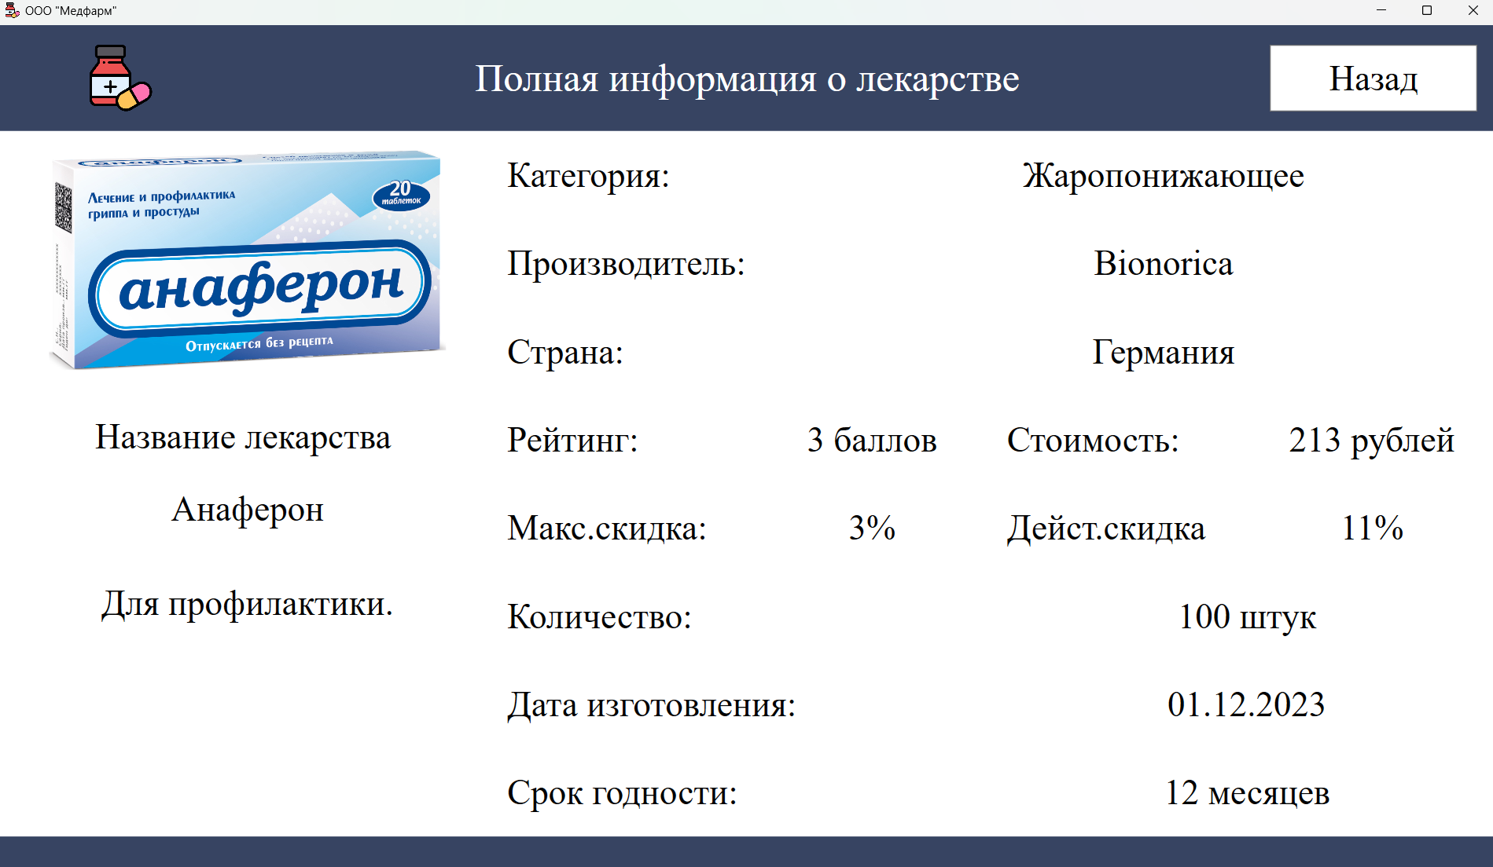

Рисунок 34 – Форма «Полная информация о лекарстве»

**Форма «Окно заказов»**

После нажатия на кнопку «Просмотреть заказ» клиент переходит на форму «Окно заказов», как показано на рисунке 35, где может оформить товар или вернуться назад в каталог, чтобы выбрать ещё один или несколько товаров. В этом окне производится расчёт суммы заказа без или со скидкой и показана сумма скидки. Также есть возможность изменить количество у товара или удалить товар совсем из корзины. Предусмотрена возможность выбора пункта выдачи, куда будет доставлен заказ. В правой верхней части окна также указано «ФИО получателя».

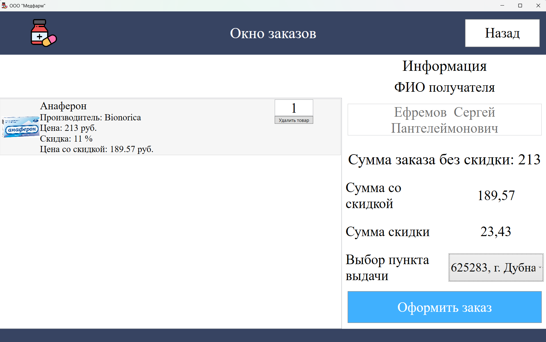

Рисунок 35 – Форма «Окно заказов»

После нажатия на кнопку «Оформить заказ» появляется сообщение о том, что заказ был успешно оформлен, как показано на рисунке 36.

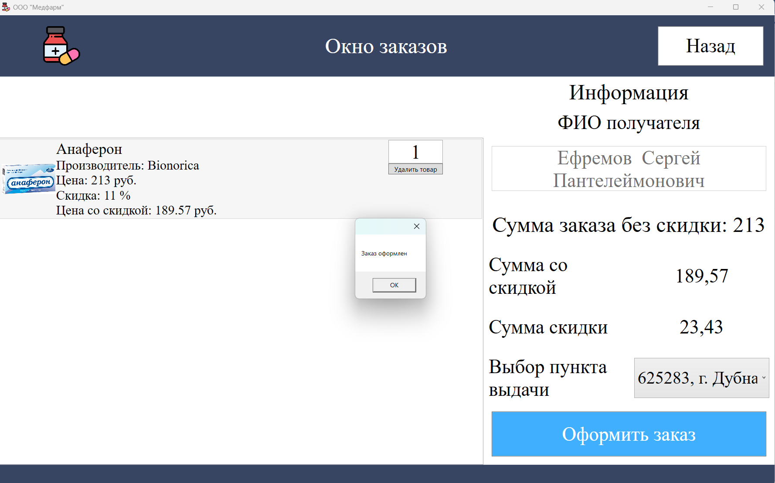

Рисунок 36 – Сообщение о том, что заказ был успешно оформлен

Во время оформления заказа также создаётся электронный документ, в данном случае «Талон №70», в формате «.docx» и «.pdf», который находится в папке приложения как показано на рисунке 37.

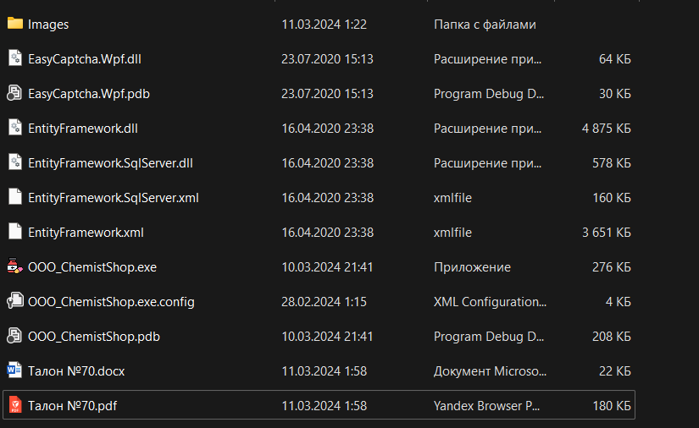

Рисунок 37 – Два файла под названием «Талон №70», которые находятся в папке приложения

Пользователь открыть и прочесть один из этих файлов. В нём содержится вся необходимая информация о заказе, которая представлена на рисунке 38.

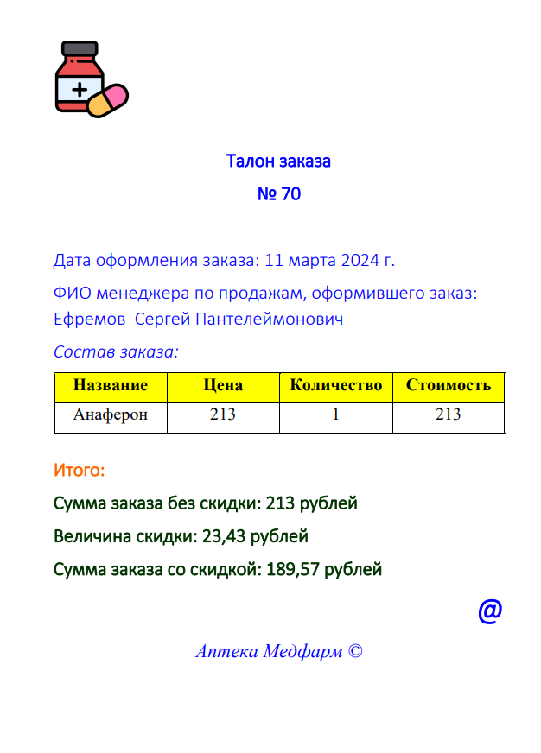

Рисунок 38 – Информация о заказе

**Форма «Работа с заказами»**

После нажатия на кнопку «Работа с заказами» открывается форма с одноимённым названием, где пользователь под ролью «Менеджер» или «Администратор» может просмотреть состав заказа, отфильтровать по скидке и отсортировать по стоимости список заказов, а также редактировать данные заказа. Данная форма представлена на рисунке 39.

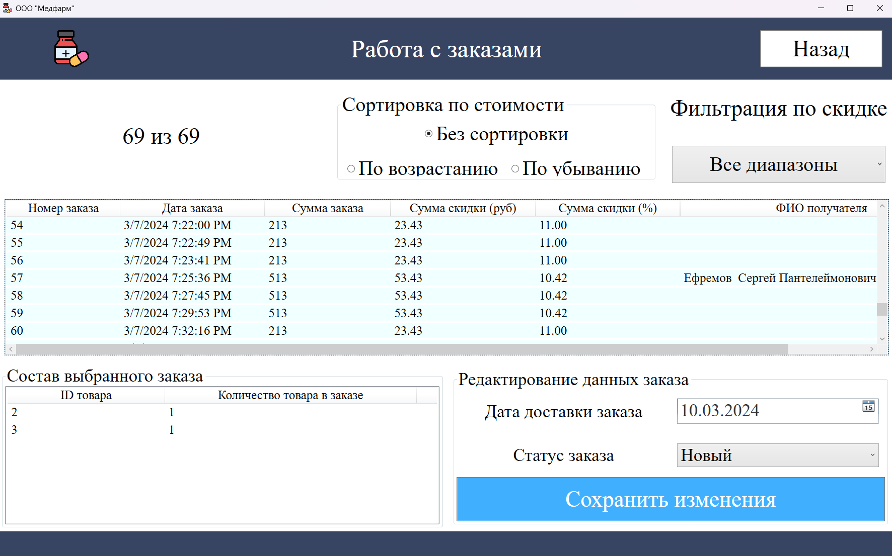

Рисунок 39 – Форма «Работа с заказами»

**Форма «Добавление товара»**

При входе в качестве «Администратора» при нажатии на кнопку «Добавить лекарство» на форме «Каталог», открывается форма добавления товара, показанная на рисунке 40.

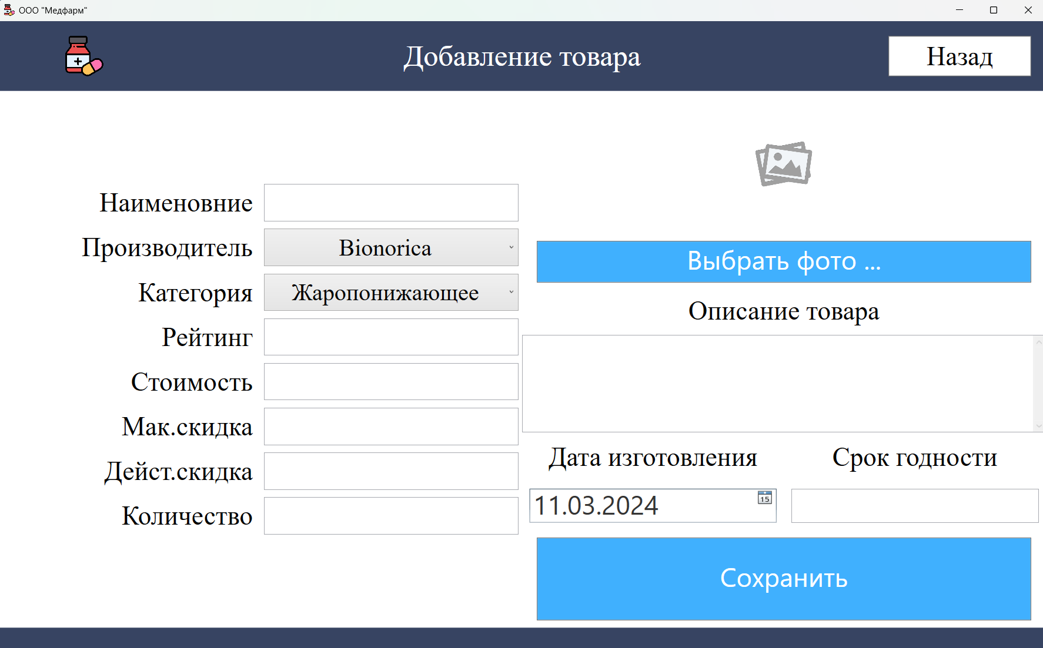

Рисунок 40 – Форма добавления товара

**Форма редактирования товара**

При входе в качестве «Администратора» при двойном нажатии на товар в таблице на форме «Каталог», открывается форма редактирования товара, показанная на рисунке 41.

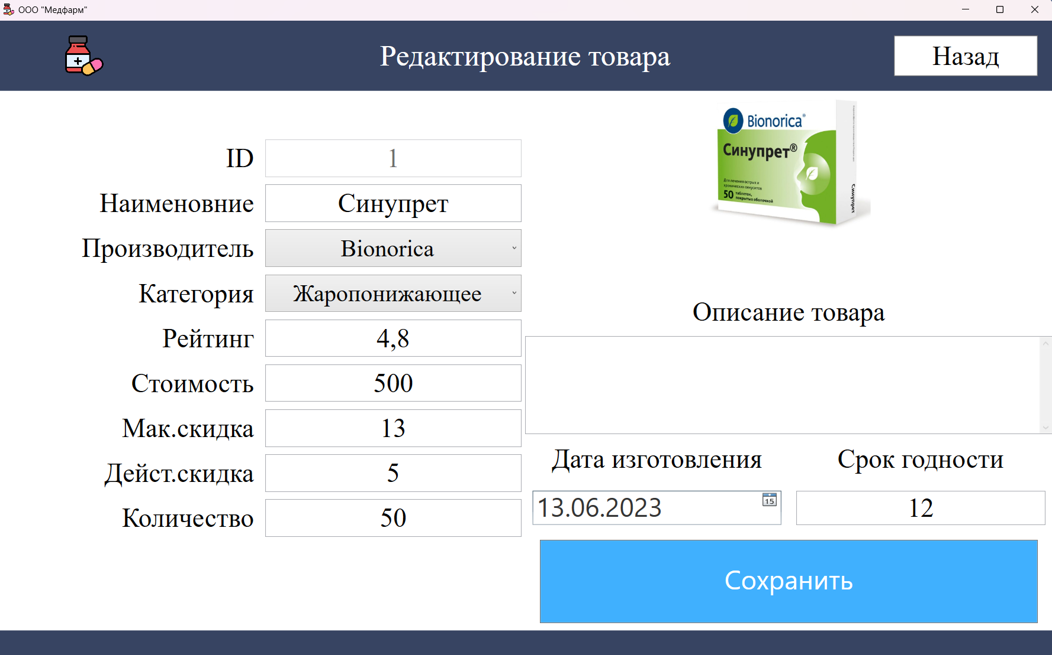

Рисунок 41 – Форма редактирования товара

# **ВЫВОДЫ ПО УЧЕБНОЙ ПРАКТИКЕ**

Учебная практика проходила в конце обучения на четвертом курсе и подтвердила приобретенные в ходе учебного процесса профессиональные и общие компетенции по МДК.01.01 «Разработка программных модулей».

В ходе выполнения учебной практике было разработано работоспособное прикладное приложение для покупки/продажи видеоигр пользователями и администраторами, которое может быть использовано в личных целях и целях бизнеса.

Достоинством данного приложения является его простота использования пользователем, т.к. оно имеет интуитивно понятный стандартизированный интерфейс и, в то же время, обладает всем необходимым функционалом.

Благодаря данной учебной практике были закреплены полученные знания и практические умения при изучении МДК.01.01 «Разработка программных модулей», более глобально изучена среду программирования Visual Studio, язык программирования C#, технология разработки и программирования баз данных.

Кроме разработки программного кода, была закреплена технику оформления технической документации к программному продукту.

В итоге был, получен опыт в работе по данной теме, так же были освоены основные приемы работы с базами данных в среде программирования Visual Studio 22, применена технология Entity Framework, работающая с базами данных. Важным аспектом, было изучение новых компонентов, с помощью которых осуществлялась связь и отображение информации базы данных.

Были реализованы основные способы манипуляции с базами данных, а именно: просмотр, редактирование, поиск и фильтрация по заданным критериям.

Программа снабжена простым интерфейсом, но, тем не менее, были реализованы все необходимые операции с таблицами баз данных.

# **СПИСОК ИСПОЛЬЗУЕМЫХ ИСТОЧНИКОВ**

1. ГОСТ Р 7.0.97-2016. Национальный стандарт Российской Федерации. Система стандартов по информации, библиотечному и издательскому делу. Организационно-распорядительная документация. Требования к оформлению документов" (ред. от 14.05.2018).
2. ГОСТ 19.202-78 Спецификация. Требования к содержанию и оформлению.
3. Выпускная квалификационная работа (дипломный проект): учебно-методическое пособие / И.В. Дорошенко, Н.В. Матырская, А.Н. Добин, Т.Г. Парамзина, Е.М. Чистопрудова. — Москва: ИНФРА-М, 2021. — 77 с. — (Среднее профессиональное образование). - ISBN 978-5-16-109469-3. - Текст: электронный. – URL: https://znanium.com/catalog/product/1321980 (дата обращения: 22.05.2022). – Режим доступа: по подписке.
4. Федорова, Г.Н. Разработка модулей программного обеспечения для компьютерных систем: учебник для студ. учреждений сред. проф. образование, профессиональная подготовка / Г.Н Федорова. – 4-е изд., перераб. – Москва: Издательский центр «Академия», 2020. – 384 с. ISBN 978-5-4468-8692-0.
5. Федорова, Г. Н. Разработка, внедрение и адаптация программного обеспечения отраслевой направленности: учебное пособие / Г. Н. Федорова. – Москва: КУРС: ИНФРА-М, 2020 – 336 с. (Среднее профессиональное образование).
6. Гагарина, Л. Г. Технология разработки программного обеспечения: учебное пособие / Л. Г. Гагарина, Е. В. Кокорина, Б. Д. Сидорова-Виснадул : под ред. Л. Г. Гагариной. – Москва: ИД «ФОРУМ» : ИНФРА-М, 2021. – 400 с. – (Среднее профессиональное образование).

# **ПРИЛОЖЕНИЕ 1. Программный код модуля «Авторизация»**

using EasyCaptcha.Wpf;

using OOO_ChemistShop.Classes;

using System;

using System.Collections.Generic;

using System.Linq;

using System.Text;

using System.Threading.Tasks;

using System.Windows;

using System.Windows.Controls;

using System.Windows.Data;

using System.Windows.Documents;

using System.Windows.Input;

using System.Windows.Media;

using System.Windows.Media.Imaging;

using System.Windows.Navigation;

using System.Windows.Shapes;

using System.Windows.Threading;

namespace OOO_ChemistShop

{

/// <summary>

/// Логика взаимодействия для MainWindow.xaml

/// </summary>

public partial class MainWindow : Window

{

String captchaText;

DispatcherTimer timer = new DispatcherTimer();

public MainWindow()

{

InitializeComponent();

const int lengthCaptcha = 4; //Длина каптчи

captcha.CreateCaptcha(Captcha.LetterOption.Alphanumeric, lengthCaptcha); //Создание каптчи

captchaText = captcha.CaptchaText; //Сформированная строка каптчи

try

{

Helper.DB = new Model.OOODBChemistShop(); //Проверяем связь с базой

}

catch

{

MessageBox.Show("Проблема связи с базой");

return;

}

}

/// <summary>

/// Показывать подсказку "Введите каптчу"

/// </summary>

/// <param name="sender"></param>

/// <param name="e"></param>

private void textboxcaptcha_TextChanged(object sender, TextChangedEventArgs e)

{

if (textboxcaptcha.Text.Length == 0)

{

CaptchaHint.Visibility = Visibility.Visible;

}

else

{

CaptchaHint.Visibility = Visibility.Hidden;

}

}

/// <summary>

/// Показать пароль при нажатии на иконку

/// </summary>

/// <param name="sender"></param>

/// <param name="e"></param>

private void ShowPassword_MouseLeftButtonDown(object sender, MouseButtonEventArgs e)

{

TbPasswordAutho.Text = textboxpassword.Password;

TbPasswordAutho.Visibility = Visibility.Visible;

textboxpassword.Visibility = Visibility.Hidden;

ShowPassword.Visibility = Visibility.Hidden;

HiddenPassword.Visibility = Visibility.Visible;

}

/// <summary>

/// Скрыть пароль при нажатии на иконку

/// </summary>

/// <param name="sender"></param>

/// <param name="e"></param>

private void HiddenPassword_MouseLeftButtonDown(object sender, MouseButtonEventArgs e)

{

textboxpassword.Password = TbPasswordAutho.Text;

TbPasswordAutho.Visibility = Visibility.Hidden;

textboxpassword.Visibility = Visibility.Visible;

ShowPassword.Visibility = Visibility.Visible;

HiddenPassword.Visibility = Visibility.Hidden;

}

/// <summary>

/// Завершение работы

/// </summary>

/// <param name="sender"></param>

/// <param name="e"></param>

private void ButtonExit_Click(object sender, RoutedEventArgs e)

{

if(MessageBox.Show("Вы точно хотите выйти из приложения", "Предупреждение", MessageBoxButton.YesNo) == MessageBoxResult.Yes)

{

Application.Current.Shutdown();

}

}

/// <summary>

/// Заход как гость

/// </summary>

/// <param name="sender"></param>

/// <param name="e"></param>

private void ButtonGuest_Click(object sender, RoutedEventArgs e)

{

Helper.User = null;

GoCatalog();

}

/// <summary>

/// Переход в каталог при авторизации

/// </summary>

/// <param name="sender"></param>

/// <param name="e"></param>

private void ButtonAutho_Click(object sender, RoutedEventArgs e)

{

//Форумируем переменные для хранения текста объектов интерфейса

string login = TbLoginAutho.Text;

string password = textboxpassword.Password;

string tbcaptcha = textboxcaptcha.Text;

StringBuilder sb = new StringBuilder();

if(String.IsNullOrEmpty(login))

{

sb.AppendLine("Вы забыли ввести логин");

}

if (String.IsNullOrEmpty(password))

{

sb.AppendLine("Вы забыли ввести пароль");

}

if (String.IsNullOrEmpty(tbcaptcha))

{

sb.AppendLine("Вы забыли ввести каптчу");

}

else if(captcha.CaptchaText != tbcaptcha)

{

sb.AppendLine("Капча неверная");

ButtonAutho.IsEnabled = false;

captcha.CreateCaptcha(Captcha.LetterOption.Alphanumeric, 4);

captchaText = captcha.CaptchaText; //Сохранение строки каптчи

timer.Tick += new EventHandler(TimerTick);

timer.Interval = new TimeSpan(40000000);

timer.Start();

}

if(sb.Length > 0)

{

MessageBox.Show(sb.ToString());

return;

}

//Поиск в БД пользователя с таким логином и паролем

//Получение списка пользователей в листе

List<Model.Users> users = new List<Model.Users>();

users = Helper.DB.Users.Where(x => x.UserLogin == login && x.UserPassword == password).ToList();

Helper.User = users.FirstOrDefault();

sb.Clear();

if(Helper.User != null)

{

sb.AppendLine("Здравствуйте, уважаемый(-ая) " + Helper.DB.Roles.Where(x => x.RoleId == Helper.User.Roles.RoleId).Select(x => x.RoleName).FirstOrDefault() + " " + Helper.User.UserFullName + "!");

MessageBox.Show(sb.ToString());

GoCatalog();

}

else

{

MessageBox.Show("Неверный пользователь или пароль");

}

}

/// <summary>

/// Функция активиация таймера

/// </summary>

/// <param name="sender"></param>

/// <param name="e"></param>

private void TimerTick(object sender, EventArgs e)

{

ButtonAutho.IsEnabled = true;

timer.Stop();

}

/// <summary>

/// Функция перехода в каталог

/// </summary>

private void GoCatalog()

{

View.CatalogWindow catalog = new View.CatalogWindow();

this.Hide();

catalog.ShowDialog();

this.Show();

}

}

}

# **ПРИЛОЖЕНИЕ 2. Программный код модуля «Каталог»**

using Microsoft.Win32;

using OOO_ChemistShop.Classes;

using OOO_ChemistShop.Model;

using System;

using System.Collections.Generic;

using System.Data.SqlClient;

using System.Diagnostics.Eventing.Reader;

using System.IO;

using System.Linq;

using System.Text;

using System.Threading.Tasks;

using System.Windows;

using System.Windows.Controls;

using System.Windows.Data;

using System.Windows.Documents;

using System.Windows.Input;

using System.Windows.Media;

using System.Windows.Media.Imaging;

using System.Windows.Shapes;

namespace OOO_ChemistShop.View

{

/// <summary>

/// Логика взаимодействия для CatalogWindow.xaml

/// </summary>

public partial class CatalogWindow : Window

{

OpenFileDialog dlg = new OpenFileDialog();

bool isPhoto = false; //Наличие фото

string filePath; //Путь к фото из диалога

//Путь к папке с фотографиями

string pathPhoto = System.IO.Directory.GetCurrentDirectory() + @"\Images\";

Model.Medicine medicine; //Товар, с которым сейчас работают

public CatalogWindow()

{

InitializeComponent();

this.DataContext = this; //Элементы интерфейса связать с данными

}

public List<Classes.ProductInOrder> productInOrders = new List<Classes.ProductInOrder>();

/// <summary>

/// Событие кнопки назад

/// </summary>

/// <param name="sender"></param>

/// <param name="e"></param>

private void ButtonExit_Click(object sender, RoutedEventArgs e)

{

//Предупреждение о том, что пользователь вернётся в главное меню

if (MessageBox.Show("Вы точно хотите вернуться на главное меню?", "Внимание!", MessageBoxButton.YesNo) == MessageBoxResult.Yes)

{

this.Close(); //Закрытие окна

}

}

/// <summary>

/// Событие загрузки элементов интерфейса и данных о товарах

/// </summary>

/// <param name="sender"></param>

/// <param name="e"></param>

private void Window_Loaded(object sender, RoutedEventArgs e)

{

//не видно кнопку связанную с отсутствием товаров в корзине

OrderButtton.Visibility = Visibility.Hidden;

AddProductButton.Visibility = Visibility.Hidden;

miDescriptionMedicine.Visibility = Visibility.Hidden;

miAddInOrder.Visibility = Visibility.Hidden;

AdmAddPicture.Visibility = Visibility.Hidden;

admDeleteCatalog.Visibility = Visibility.Hidden;

WorkOrderButton.Visibility = Visibility.Hidden;

//Информация о пользователе

if (Helper.User != null) //Авторизованный

{

txtFIO.Text = Helper.User.UserFullName;

switch (Helper.User.UserRoleId)

{

case 1: //Пользователь

miAddInOrder.Visibility = Visibility.Visible;

miDescriptionMedicine.Visibility = Visibility.Visible;

break;

case 2: //Менеджер

WorkOrderButton.Visibility = Visibility.Visible;

break;

case 3: //Администратор

WorkOrderButton.Visibility = Visibility.Visible;

AddProductButton.Visibility = Visibility.Visible;

AdmAddPicture.Visibility = Visibility.Visible;

admDeleteCatalog.Visibility = Visibility.Visible;

break;

}

}

else //Гость

{

txtFIO.Text = "Гость";

miDescriptionMedicine.Visibility = Visibility.Visible;

}

// Получили все данные о товарах

List<Model.Categories> categories = new List<Model.Categories>();

List<Model.Manufacturers> manufacturers = new List<Model.Manufacturers>();

Model.Categories category = new Model.Categories();

category.CategoryId = 0;

category.CategoryName = "Все категории";

categories.Add(category);

categories.AddRange(Helper.DB.Categories.ToList());

Model.Manufacturers manufacturer = new Model.Manufacturers();

manufacturer.MedicineManufacturerId = 0;

manufacturer.ManufacturerName = "Все производители";

manufacturers.Add(manufacturer);

manufacturers.AddRange(Helper.DB.Manufacturers.ToList());

CbCategoryFilter.DisplayMemberPath = "CategoryName";

CbCategoryFilter.SelectedValuePath = "CategoryId";

CbCategoryFilter.ItemsSource = categories;

cbFilterManuf.DisplayMemberPath = "ManufacturerName";

cbFilterManuf.SelectedValuePath = "MedicineManufacturerId";

cbFilterManuf.ItemsSource = manufacturers;

cbFilterDisc.SelectedIndex = 0;

cbFilterManuf.SelectedIndex = 0;

CbCategoryFilter.SelectedIndex = 0;

RbHigh.IsChecked = true;

ShowMedicines();

}

/// <summary>

/// Метод отображает информацию о лекарствах с дополнительными свойствами

/// </summary>

private void ShowMedicines()

{

List<ProductExtended> productExtendeds = Helper.DB.Medicine.ToList().ConvertAll<ProductExtended>(p => new ProductExtended(p));

int min = 0; int max = 100;

//фильтр по скидке

if (cbFilterDisc.SelectedIndex > 0)

{

switch (cbFilterDisc.SelectedIndex)

{

case 1:

min = 0; max = 9;

break;

case 2:

min = 10; max = 14;

break;

case 3:

min = 15; max = 100;

break;

}

productExtendeds = productExtendeds.Where(pr => pr.Medicines.MedicineDiscount >= min && pr.Medicines.MedicineDiscount <= max).ToList();

}

if(CbCategoryFilter.SelectedIndex > 0)

{

productExtendeds = productExtendeds.Where(pr => pr.Medicines.MedicineCategory == (int)CbCategoryFilter.SelectedValue).ToList();

}

if (cbFilterManuf.SelectedIndex > 0)

{

productExtendeds = productExtendeds.Where(pr => pr.Medicines.MedicineManufacturerId == (int)cbFilterManuf.SelectedValue).ToList();

}

if(RbHigh.IsChecked == true)

{

productExtendeds = productExtendeds.OrderBy(pr => pr.Medicines.MedicineCost).ToList();

}

else if(RbLow.IsChecked == true)

{

productExtendeds = productExtendeds.OrderByDescending(pr => pr.Medicines.MedicineCost).ToList();

}

//поиск по названию товаров

string search = tbSearch.Text;

if (!string.IsNullOrEmpty(search))

{

productExtendeds = productExtendeds.Where(pr => pr.Medicines.MedicineName.ToLower().Contains(search.ToLower())).ToList();

}

ListBoxProduct.ItemsSource = productExtendeds;

}

/// <summary>

/// Событие для работы фильтрации по категориям

/// </summary>

/// <param name="sender"></param>

/// <param name="e"></param>

private void CbCategoryFilter_SelectionChanged(object sender, SelectionChangedEventArgs e)

{

ShowMedicines();

}

/// <summary>

/// Событие для работы фильтрации по скидке

/// </summary>

/// <param name="sender"></param>

/// <param name="e"></param>

private void cbFilterDisc_SelectionChanged(object sender, SelectionChangedEventArgs e)

{

ShowMedicines();

}

/// <summary>

/// Событие для работы фильтрации по производителям

/// </summary>

/// <param name="sender"></param>

/// <param name="e"></param>

private void cbFilterManuf_SelectionChanged(object sender, SelectionChangedEventArgs e)

{

ShowMedicines();

}

/// <summary>

/// Событие для работы поиска по названию товара

/// </summary>

/// <param name="sender"></param>

/// <param name="e"></param>

private void tbSearch_TextChanged(object sender, TextChangedEventArgs e)

{

ShowMedicines();

}

/// <summary>

/// Событие для работы сортировки стоимости по возрастанию

/// </summary>

/// <param name="sender"></param>

/// <param name="e"></param>

private void RbHigh_Checked(object sender, RoutedEventArgs e)

{

ShowMedicines();

}

/// <summary>

/// Событие для работы сортировки стоимости по убыванию

/// </summary>

/// <param name="sender"></param>

/// <param name="e"></param>

private void RbLow_Checked(object sender, RoutedEventArgs e)

{

ShowMedicines();

}

/// <summary>

/// Событие для добавления товара в корзину из контекстного меню

/// </summary>

/// <param name="sender"></param>

/// <param name="e"></param>

private void miAddInOrder_Click(object sender, RoutedEventArgs e)

{

OrderButtton.Visibility = Visibility.Visible;

//Выбранный товар

Classes.ProductExtended productSelected = ListBoxProduct.SelectedItem as ProductExtended;

//Ищем товар по ID

int ID = productSelected.Medicines.MedicineId;

//результат поиска товара по индексу

Classes.ProductInOrder productSearch = productInOrders.FirstOrDefault(pr => pr.ProductExtendedInOrder.Medicines.MedicineId == ID);

if(productSearch != null)

{

productSearch.countProductInOrder++;

}

else

{

//Создали продукт на основе выбранного

Classes.ProductInOrder productNew = new Classes.ProductInOrder(productSelected);

//добавили в заказ товар

productInOrders.Add(productNew);

}

}

/// <summary>

/// Событие для кнопки просмотра заказа

/// </summary>

/// <param name="sender"></param>

/// <param name="e"></param>

private void OrderButtton_Click(object sender, RoutedEventArgs e)

{

View.OrderWindow orderWindow = new View.OrderWindow(productInOrders);

this.Hide();

orderWindow.Owner = this;

orderWindow.ShowDialog();

this.ShowDialog();

}

/// <summary>

/// Событие для кнопки работы с заказами

/// </summary>

/// <param name="sender"></param>

/// <param name="e"></param>

private void WorkOrderButton_Click(object sender, RoutedEventArgs e)

{

WorkOrderWindow workOrder = new WorkOrderWindow();

this.Hide();

workOrder.ShowDialog();

this.ShowDialog();

}

/// <summary>

/// Событие по двойному клику по товару для редактирования его данных

/// </summary>

/// <param name="sender"></param>

/// <param name="e"></param>

private void ListBoxProduct_MouseDoubleClick(object sender, MouseButtonEventArgs e)

{

if (Helper.User.UserRoleId == 3) //Только для роли администратора

{

//Выбранный товар в каталоге

Classes.ProductExtended productSelected =

ListBoxProduct.SelectedItem as Classes.ProductExtended;

//Вызов конструктора с параметром - выбранный товар для редактирования

View.EditCatalogWindow editCatalog = new View.EditCatalogWindow(productSelected);

this.Hide();

editCatalog.ShowDialog();

ShowMedicines();

this.ShowDialog();

}

}

/// <summary>

/// Событие для кнопки добавления товара в каталог

/// </summary>

/// <param name="sender"></param>

/// <param name="e"></param>

private void AddProductButton_Click(object sender, RoutedEventArgs e)

{

//Вызов конструктора без параметров

View.EditCatalogWindow editCatalog = new View.EditCatalogWindow();

this.Hide();

editCatalog.ShowDialog();

this.ShowDialog();

ShowMedicines();

}

/// <summary>

/// Событие для кнопки удаления товара из списка каталога

/// </summary>

/// <param name="sender"></param>

/// <param name="e"></param>

private void admDeleteCatalog_Click(object sender, RoutedEventArgs e)

{

Classes.ProductExtended productSelected = null;

if (ListBoxProduct.SelectedItem == null) //Проверка, что есть выбранный товар в списке

{

MessageBox.Show("Выберите удаляемый товар");

return;

}

//Выбранный товар в каталоге

productSelected = ListBoxProduct.SelectedItem as Classes.ProductExtended;

if (MessageBox.Show("Вы действительно хотите удалить этот товар?",

"Подтверждение удаления", MessageBoxButton.YesNo) == MessageBoxResult.Yes)

{

//Выбранный товар

Model.Medicine product = productSelected.Medicines;

//Поиск его среди заказанных товаров для правильного удаления

Model.MedicineOrder orderProduct = Helper.DB.MedicineOrder.

FirstOrDefault(pr => pr.MedicineId == product.MedicineId);

if (orderProduct == null) //Товар еще не заказывали

{

Helper.DB.Medicine.Remove(product); //Можно удалять

try

{

Helper.DB.SaveChanges(); //Фиксация изменений в БД

MessageBox.Show("Товар успешно удален");

ShowMedicines();

}

catch

{

MessageBox.Show("При удалении возникли проблемы");

return;

}

}

else //Товар присутствует в заказах - удалять нельзя

{

MessageBox.Show("Удалить нельзя, т.к. товар есть в заказах");

return;

}

}

}

/// <summary>

/// Событие для добавления картинки товара из контекстного меню

/// </summary>

/// <param name="sender"></param>

/// <param name="e"></param>

private void AdmAddPicture_Click(object sender, RoutedEventArgs e)

{

Classes.ProductExtended productSelected = null;

productSelected = ListBoxProduct.SelectedItem as Classes.ProductExtended;

if (ListBoxProduct.SelectedItem == null) //Проверка, что есть выбранный товар в списке

{

MessageBox.Show("Выберите товар у которой хотите изменить картинку");

return;

}

if (dlg.ShowDialog() == true)

{

filePath = dlg.FileName;

//Ищем товар по ID

medicine = productSelected.Medicines;

//результат поиска товара по индексу

medicine.MedicinePhoto = Helper.DB.Medicine.FirstOrDefault(x => x.MedicineId == medicine.MedicineId).MedicineName + ".jpg"; //Для записи в БД

string newPath = pathPhoto + medicine.MedicinePhoto; //Полное имя файла цели

System.IO.File.Copy(filePath, newPath, true); //Копирование из диалога в целевую

try

{

Helper.DB.SaveChanges(); //Обновить БД и при добавлении/редактировании

MessageBox.Show("БД успешно обновлена");

ShowMedicines();

}

catch

{

MessageBox.Show("При обновлении БД возникли проблемы");

}

}

}

/// <summary>

/// Событие для просмотра описания товара из контекстного меню

/// </summary>

/// <param name="sender"></param>

/// <param name="e"></param>

private void miDescriptionMedicine_Click(object sender, RoutedEventArgs e)

{

//Выбранный товар в каталоге

Classes.ProductExtended productSelected =

ListBoxProduct.SelectedItem as Classes.ProductExtended;

//Вызов конструктора с параметром

View.DescriptionMedicineWindow descriptionMedicine = new View.DescriptionMedicineWindow(productSelected);

this.Hide();

descriptionMedicine.ShowDialog();

ShowMedicines();

this.ShowDialog();

}

}

}

# **ПРИЛОЖЕНИЕ 3. Программный код модуля «Полная информация о лекарстве»**

using OOO_ChemistShop.Model;

using System;

using System.Collections.Generic;

using System.Linq;

using System.Text;

using System.Threading.Tasks;

using System.Windows;

using System.Windows.Controls;

using System.Windows.Data;

using System.Windows.Documents;

using System.Windows.Input;

using System.Windows.Media;

using System.Windows.Media.Imaging;

using System.Windows.Shapes;

using static System.Net.Mime.MediaTypeNames;

namespace OOO_ChemistShop.View

{

/// <summary>

/// Логика взаимодействия для DescriptionMedicineWindow.xaml

/// </summary>

public partial class DescriptionMedicineWindow : Window

{

Model.Medicine medicine; //Товар, с которым сейчас работают

public DescriptionMedicineWindow()

{

InitializeComponent();

}

/// Конструктор окна с параметром - при редактировании товара

/// <param name="productSelected">Переданный товар</param>

public DescriptionMedicineWindow(Classes.ProductExtended productSelected)

{

InitializeComponent();

//Отобразить фото

imagePhoto.Source = new BitmapImage(new

Uri(productSelected.ProductPhotoPath, UriKind.RelativeOrAbsolute));

//Информация о продукте

medicine = productSelected.Medicines;

//Блокировать кнопку изменения фото

//Все остальные поля товара вывести в элементы интерфейса

tbName.Text = medicine.MedicineName;

txtManuf.Text = medicine.Manufacturers.ManufacturerName;

txtCat.Text = medicine.Categories.CategoryName;

tbRank.Text = medicine.MedicineRank.ToString() + " баллов";

txtCost.Text = medicine.MedicineCost.ToString() + " рублей";

tbCount.Text = medicine.MedicineCount.ToString() + " штук";

tbMaxDisc.Text = medicine.MedicineDiscountMax.ToString() + "%";

tbCurDisc.Text = medicine.MedicineDiscount.ToString() + "%";

txtCountry.Text = medicine.Manufacturers.ManufacturerCountry.ManufacturerCountryName;

if (medicine.MedicineDescription != null)

{

txtDescription.Text = medicine.MedicineDescription.ToString();

}

else

{

txtDescription.Text = "Описание лекарства пока отсутствует";

}

txtDateManuf.Text = medicine.MedicineDateManufacturing.ToString("dd.MM.yyyy");

txtDateExp.Text = medicine.MedicineExpirationDate.ToString() + " месяцев";

}

/// <summary>

/// Событие кнопки назад

/// </summary>

/// <param name="sender"></param>

/// <param name="e"></param>

private void ButtonExit_Click(object sender, RoutedEventArgs e)

{

this.Close();

}

}

}

# **ПРИЛОЖЕНИЕ 4. Программный код модуля «Окно заказов»**

using OOO_ChemistShop.Classes;

using OOO_ChemistShop.Model;

using System;

using System.Collections.Generic;

using System.Linq;

using System.Text;

using System.Threading.Tasks;

using System.Windows;

using System.Windows.Controls;

using System.Windows.Data;

using System.Windows.Documents;

using System.Windows.Input;

using System.Windows.Media;

using System.Windows.Media.Imaging;

using System.Windows.Shapes;

using Word = Microsoft.Office.Interop.Word;

namespace OOO_ChemistShop.View

{

/// <summary>

/// Логика взаимодействия для OrderWindow.xaml

/// </summary>

public partial class OrderWindow : Window

{

public List<Classes.ProductInOrder> userListOrder;

//Объекты Word

Word.Application wordApp; //Приложение Word

Word.Document wordDoc; //Документ Word

Word.Table wordTable; //Таблица

Word.InlineShape wordShape; //Рисунок

Word.Paragraph wordPar; //Абзацы документа и таблицы

Word.Range wordRange; //Текст абзаца и таблицы

public OrderWindow()

{

InitializeComponent();

}

public OrderWindow(List<Classes.ProductInOrder> userListOrder)

{

InitializeComponent();

this.userListOrder = userListOrder;

this.DataContext = this;

ShowInfo();

cbPoint.ItemsSource = Helper.DB.Point.ToList();

if (Helper.User != null)

{

tbFIO.Text = Helper.User.UserFullName;

tbFIO.IsEnabled = false;

}

}

/// <summary>

/// расчёты по заказу

/// </summary>

private void CalcOrder()

{

double summaTotal = 0;

double summaWithDiscount = 0;

double summaDiscount = 0;

foreach(var item in userListOrder)

{

summaTotal += (double)item.ProductExtendedInOrder.Medicines.MedicineCost * item.countProductInOrder;

summaWithDiscount += (double)item.ProductExtendedInOrder.ProductCostWithDiscount * item.countProductInOrder;

}

tbSummaTotal.Text = "Сумма заказа без скидки: " + summaTotal.ToString();

tbSummaWithDiscount.Text = summaWithDiscount.ToString();

summaDiscount = summaTotal - summaWithDiscount;

tbSummaDiscount.Text = summaDiscount.ToString();

}

/// <summary>

/// отображать инфу о товаре

/// </summary>

private void ShowInfo()

{

ListBoxProductInOrder.ItemsSource = userListOrder;

CalcOrder();

}

//Собственный метод убивания запущенных процессов

/// <summary>

/// Параметр – убиваемый процесс

/// </summary>

/// <param name="obj"></param>

public void releaseObject(object obj)

{

try

{

System.Runtime.InteropServices.Marshal.ReleaseComObject(obj);

obj = null;

}

catch (Exception ex)

{

obj = null;

MessageBox.Show("Не могу освободить объект " + ex.ToString());

}

finally

{

GC.Collect();

}

}

/// <summary>

/// Событие для кнопки оформления заказа

/// </summary>

/// <param name="sender"></param>

/// <param name="e"></param>

private void OrderButton_Click(object sender, RoutedEventArgs e)

{

//Создание сервера Word

try

{

wordApp = new Word.Application();

wordApp.Visible = false;

}

catch

{

MessageBox.Show("Товарный чек в Word создать не удалось");

return;

}

//Создание документа Word

wordDoc = wordApp.Documents.Add(); //Добавить новый пустой документ

wordDoc.PageSetup.Orientation = Word.WdOrientation.wdOrientPortrait; // Книжная

wordPar = wordDoc.Paragraphs.Add();

wordRange = wordPar.Range;

//Добавить логитип-картинку

wordShape = wordDoc.InlineShapes.AddPicture("C:/Users/Tiger/Desktop/Project_UP403/OOO_ChemistShop/OOO_ChemistShop/Resources/medicine.png",

Type.Missing, Type.Missing, wordRange);

wordShape.Width = 80;

wordShape.Height = 80;

wordRange.ParagraphFormat.Alignment = Word.WdParagraphAlignment.wdAlignParagraphLeft;

//********Второй параграф - просто текст

wordRange.InsertParagraphAfter();

wordPar = wordDoc.Paragraphs.Add();

wordRange = wordPar.Range;

wordPar.set_Style("Заголовок 1"); //Стиль, взятый из Word

wordRange.Font.Color = Word.WdColor.wdColorBlue;

wordRange.Font.Size = 20;

//Текст первого абзаца – заголовка документа

wordRange.Bold = 1;

wordRange.Text = "Талон заказа\n" + "№ " + ((this.Owner as CatalogWindow).productInOrders[0].ProductExtendedInOrder.Medicines.MedicineOrder.Last().Order.OrderId + 1).ToString();

wordRange.ParagraphFormat.Alignment = Word.WdParagraphAlignment.wdAlignParagraphCenter;

//********Третий параграф - просто текст

wordRange.InsertParagraphAfter();

wordPar = wordDoc.Paragraphs.Add();

wordRange = wordPar.Range;

wordPar.set_Style("Заголовок 1"); //Стиль, взятый из Word

wordRange.Font.Color = Word.WdColor.wdColorBlue;

wordRange.Font.Size = 20; //Текст первого абзаца – заголовка документа

wordRange.Text = "\nДата оформления заказа: " + DateTime.Now.ToLongDateString() + "\nФИО менеджера по продажам, оформившего заказ: " + tbFIO.Text.ToString();

wordRange.ParagraphFormat.Alignment = Word.WdParagraphAlignment.wdAlignParagraphLeft;

//********Четвёртый параграф - просто текст

wordRange.InsertParagraphAfter();

wordPar = wordDoc.Paragraphs.Add();

wordRange = wordPar.Range;

wordPar.set_Style("Заголовок 1"); //Стиль, взятый из Word

wordRange.Font.Color = Word.WdColor.wdColorBlue;

wordRange.Font.Size = 20; //Текст первого абзаца – заголовка документа

wordRange.Font.Italic = 1;

wordRange.Text = "Состав заказа:";

wordRange.ParagraphFormat.Alignment = Word.WdParagraphAlignment.wdAlignParagraphLeft;

//********Пятый параграф - таблица

wordRange.InsertParagraphAfter();

wordRange = wordPar.Range;

wordPar.Alignment = Word.WdParagraphAlignment.wdAlignParagraphCenter;

wordRange.Font.Size = 16;

wordRange.Font.Name = "Arial";

wordTable = wordDoc.Tables.Add(wordRange, (this.Owner as CatalogWindow).productInOrders.Count + 1, 4);

wordTable.Borders.InsideLineStyle = Word.WdLineStyle.wdLineStyleSingle;

wordTable.Borders.OutsideLineStyle = Word.WdLineStyle.wdLineStyleDouble;

//Заголовков таблицы из ЭУ DataGrid

Word.Range cellRange;

cellRange = wordTable.Cell(1, 1).Range;

cellRange.Text = "Название";

cellRange = wordTable.Cell(1, 2).Range;

cellRange.Text = "Цена";

cellRange = wordTable.Cell(1, 3).Range;

cellRange.Text = "Количество";

cellRange = wordTable.Cell(1, 4).Range;

cellRange.Text = "Стоимость";

wordPar.Alignment = Word.WdParagraphAlignment.wdAlignParagraphLeft;

wordPar.set_Style("Заголовок 2"); //Стиль, взятый из Word

for (int row = 2; row <= (this.Owner as CatalogWindow).productInOrders.Count + 1; row++)

{

cellRange = wordTable.Cell(row, 1).Range;

cellRange.Text = (this.Owner as CatalogWindow).productInOrders[row - 2].ProductExtendedInOrder.Medicines.MedicineName.ToString();

wordTable.Rows[row].Range.ParagraphFormat.Alignment = Word.WdParagraphAlignment.wdAlignParagraphCenter;

wordRange.Font.Size = 18;

wordRange.Font.Color = Word.WdColor.wdColorBlack;

wordRange.Font.Name = "Times New Roman";

wordRange.Font.Italic = 0;

cellRange = wordTable.Cell(row, 2).Range;

cellRange.Text = (this.Owner as CatalogWindow).productInOrders[row - 2].ProductExtendedInOrder.Medicines.MedicineCost.ToString();

cellRange = wordTable.Cell(row, 3).Range;

cellRange.Text = (this.Owner as CatalogWindow).productInOrders[row - 2].countProductInOrder.ToString();

cellRange = wordTable.Cell(row, 4).Range;

cellRange.Text = ((this.Owner as CatalogWindow).productInOrders[row - 2].ProductExtendedInOrder.Medicines.MedicineCost * (this.Owner as CatalogWindow).productInOrders[row - 2].countProductInOrder).ToString();

}

//********Шестой параграф - просто текст

wordRange.InsertParagraphAfter();

wordPar = wordDoc.Paragraphs.Add();

wordRange = wordPar.Range;

wordPar.set_Style("Заголовок 1"); //Стиль, взятый из Word

wordRange.Font.Color = Word.WdColor.wdColorOrange;

wordRange.Font.Size = 20;

wordRange.Bold = 3;

wordRange.Text = "Итого:";

wordRange.ParagraphFormat.Alignment = Word.WdParagraphAlignment.wdAlignParagraphLeft;

//********Седьмой параграф - просто текст

wordRange.InsertParagraphAfter();

wordPar = wordDoc.Paragraphs.Add();

wordRange = wordPar.Range;

wordPar.set_Style("Заголовок 1"); //Стиль, взятый из Word

wordRange.Font.Color = Word.WdColor.wdColorDarkGreen;

wordRange.Font.Size = 20;

wordRange.Bold = 3;

wordRange.Text = tbSummaTotal.Text.ToString() + " рублей";

wordRange.ParagraphFormat.Alignment = Word.WdParagraphAlignment.wdAlignParagraphLeft;

//********Восьмой параграф - просто текст

wordRange.InsertParagraphAfter();

wordPar = wordDoc.Paragraphs.Add();

wordRange = wordPar.Range;

wordPar.set_Style("Заголовок 1"); //Стиль, взятый из Word

wordRange.Font.Color = Word.WdColor.wdColorDarkGreen;

wordRange.Font.Size = 20;

wordRange.Bold = 3;

wordRange.Text = "Величина скидки: " + tbSummaDiscount.Text.ToString() + " рублей";

wordRange.ParagraphFormat.Alignment = Word.WdParagraphAlignment.wdAlignParagraphLeft;

//********Девятый параграф - просто текст

wordRange.InsertParagraphAfter();

wordPar = wordDoc.Paragraphs.Add();

wordRange = wordPar.Range;

wordPar.set_Style("Заголовок 1"); //Стиль, взятый из Word

wordRange.Font.Color = Word.WdColor.wdColorDarkGreen;

wordRange.Font.Size = 20;

wordRange.Bold = 3;

wordRange.Text = "Сумма заказа со скидкой: " + tbSummaWithDiscount.Text.ToString() + " рублей";

wordRange.ParagraphFormat.Alignment = Word.WdParagraphAlignment.wdAlignParagraphLeft;

//*************Десятый параграф - печать

wordRange.InsertParagraphAfter();

wordPar = wordDoc.Paragraphs.Add();

wordRange = wordPar.Range;

wordPar.set_Style("Заголовок 1"); //Стиль, взятый из Word

wordRange.Font.Color = Word.WdColor.wdColorBlue;

wordRange.Font.Size = 33;

wordRange.Bold = 4;

wordRange.Text = "@";

wordRange.ParagraphFormat.Alignment = Word.WdParagraphAlignment.wdAlignParagraphRight;

//*************Одинадцатый параграф - подпись

wordRange.InsertParagraphAfter();

wordPar = wordDoc.Paragraphs.Add();

wordRange = wordPar.Range;

wordPar.set_Style("Заголовок 1"); //Стиль, взятый из Word

wordRange.Font.Color = Word.WdColor.wdColorBlue;

wordRange.Font.Size = 20;

wordRange.Text = "Аптека Медфарм ©️";

wordRange.ParagraphFormat.Alignment = Word.WdParagraphAlignment.wdAlignParagraphCenter;

//Можно выполнить заливку заголовка таблицы

wordTable.Rows[1].Shading.ForegroundPatternColor = Word.WdColor.wdColorYellow;

wordTable.Rows[1].Shading.BackgroundPatternColorIndex = Word.WdColorIndex.wdBlue;

wordTable.Rows[1].Range.Bold = 1;

wordTable.Rows[1].Range.ParagraphFormat.Alignment = Word.WdParagraphAlignment.wdAlignParagraphCenter;

wordRange.Font.Size = 20;

wordRange.Font.Color = Word.WdColor.wdColorBlue;

wordRange.Font.Name = "Times New Roman";

wordRange.Font.Italic = 1;

wordApp.Visible = true;

//Сохранение документа

string fileName = App.pathExe + @"\Талон " + "№" + ((this.Owner as CatalogWindow).productInOrders[0].ProductExtendedInOrder.Medicines.MedicineOrder.Last().Order.OrderId + 1).ToString();

wordDoc.SaveAs(fileName + ".docx");

wordDoc.SaveAs(fileName + ".pdf", Word.WdExportFormat.wdExportFormatPDF);

//Завершение работы с Word

wordDoc.Close(true, null, null); //Сначала закрыть документ

wordApp.Quit(); //Выход из Word

//Вызвать свою подпрограмму убивания процессов

releaseObject(wordPar); //Уничтожить абзац

releaseObject(wordDoc); //Уничтожить документ

releaseObject(wordApp); //Удалить из Диспетчера задач

if (userListOrder.Count > 0) //есть товары

{

Model.Order order = new Model.Order();

order.OrderClient = tbFIO.Text;

var pointId = (cbPoint.SelectedItem as Model.Point).PointId;

order.OrderPointId = pointId;

order.DateOrder = DateTime.Now;

order.OrderCode = new Random().Next(100, 1000);

foreach (var item in userListOrder)

{

Medicine medicines = Helper.DB.Medicine.Find(item.ProductExtendedInOrder.Medicines.MedicineId);

if (medicines.MedicineCount < item.countProductInOrder)

{

order.DateDelivery = DateTime.Now.AddDays(6);

}

else

{

order.DateDelivery = DateTime.Now.AddDays(3);

}

}

order.OrderStatusId = 1;

Helper.DB.Order.Add(order);

try

{

Helper.DB.SaveChanges();

foreach(var item in userListOrder)

{

Model.MedicineOrder orderMedicine = new Model.MedicineOrder();

orderMedicine.OrderId = order.OrderId;

orderMedicine.MedicineId = item.ProductExtendedInOrder.Medicines.MedicineId;

orderMedicine.ProductCount = item.countProductInOrder;

Helper.DB.MedicineOrder.Add(orderMedicine);

Helper.DB.SaveChanges();

}

MessageBox.Show("Заказ оформлен");

}

catch

{

MessageBox.Show("Заказ не удался");

}

}

else

{

MessageBox.Show("Сохранять нечего");

}

}

/// <summary>

/// Событие для кнопки удаление товара из окна заказа

/// </summary>

/// <param name="sender"></param>

/// <param name="e"></param>

private void DelProduct_Click(object sender, RoutedEventArgs e)

{

var item = (sender as Button).DataContext as ProductInOrder;

userListOrder.Remove(item);

ListBoxProductInOrder.Items.Refresh();

ShowInfo();

}

/// <summary>

/// Событие для изменения количества товара в заказе

/// </summary>

/// <param name="sender"></param>

/// <param name="e"></param>

private void tbCountProduct_TextChanged(object sender, TextChangedEventArgs e)

{

var item = (sender as TextBox).DataContext as ProductInOrder;

var repIndex = userListOrder.IndexOf(item);

try

{

item.countProductInOrder = int.Parse((sender as TextBox).Text);

}

catch

{

item.countProductInOrder = 0;

}

//перезапись данных

userListOrder[repIndex] = item;

ShowInfo();

}

/// <summary>

/// Событие кнопки назад

/// </summary>

/// <param name="sender"></param>

/// <param name="e"></param>

private void ButtonExit_Click(object sender, RoutedEventArgs e)

{

//Предупреждение о том, что пользователь вернётся в предыдущее окно

if (MessageBox.Show("Вы точно хотите вернуться на экран выбора товаров?", "Внимание!", MessageBoxButton.YesNo) == MessageBoxResult.Yes)

{

this.Close(); //Закрытие окна

}

}

}

}

# **ПРИЛОЖЕНИЕ 5. Программный код модуля «Работа с заказами»**

using OOO_ChemistShop.Classes;

using System;

using System.Collections.Generic;

using System.Data.Entity.Core.Common.CommandTrees.ExpressionBuilder;

using System.Linq;

using System.Text;

using System.Threading.Tasks;

using System.Windows;

using System.Windows.Controls;

using System.Windows.Data;

using System.Windows.Documents;

using System.Windows.Input;

using System.Windows.Media;

using System.Windows.Media.Imaging;

using System.Windows.Shapes;

namespace OOO_ChemistShop.View

{

/// <summary>

/// Логика взаимодействия для WorkOrderWindow.xaml

/// </summary>

public partial class WorkOrderWindow : Window

{

public WorkOrderWindow()

{

InitializeComponent();

}

//Список всех заказов из БД

List<Model.Order> listOrders = new List<Model.Order>();

//Список заказанных товаров

List<Model.MedicineOrder> listProductsInOrders = new List<Model.MedicineOrder>();

//Список заказанных товаров с дополнительными свойствами

List<Classes.OrderExtended> listExtendedOrders;

Classes.OrderExtended selectOrder; //Выбранный заказ

/// При загрузке окна

private void Window_Loaded(object sender, RoutedEventArgs e)

{

//Список статусов заказа

cbStatus.ItemsSource = Helper.DB.Status.ToList();

cbStatus.DisplayMemberPath = "StatusName";

cbStatus.SelectedValuePath = "StatusId";

cbFilterDiscount.SelectedIndex = 0;

ShowOrders();

}

/// Метод отображает информацию о заказах с дополнительными свойствами

/// </summary>

private void ShowOrders()

{

listOrders = Helper.DB.Order.ToList(); //Получить все заказы

int totalCount = listOrders.Count; //Их общее количество

listProductsInOrders = Helper.DB.MedicineOrder.ToList(); //Получить все заказанные товары

//Создание списка заказанных товаров с расширенными свойствами

listExtendedOrders = new List<OrderExtended>();

foreach (var order in listOrders)

{

Classes.OrderExtended orderExtended = new OrderExtended();

orderExtended.Order = order; //Заполнить данные о заказе из БД

//Вызов методов класса через объект для вычисления дополнительных свойств

orderExtended.TotalSumma = orderExtended.CalcTotalSummma(listProductsInOrders);

orderExtended.TotalDiscount = orderExtended.CalcTotalDiscount(listProductsInOrders);

listExtendedOrders.Add(orderExtended);

}

if (cbFilterDiscount != null)

{

if (cbFilterDiscount.SelectedIndex == 1)

{

listExtendedOrders = listExtendedOrders.Where(o => o.TotalDiscountPercent < 3).ToList();

}

else if (cbFilterDiscount.SelectedIndex == 2)

{

listExtendedOrders = listExtendedOrders.Where(o => o.TotalDiscountPercent > 2.99 && o.TotalDiscountPercent < 5).ToList();

}

else if (cbFilterDiscount.SelectedIndex == 3)

{

listExtendedOrders = listExtendedOrders.Where(o => o.TotalDiscountPercent > 4.99).ToList();

}

}

if (RbSortHigh.IsChecked == true)

{

listExtendedOrders = listExtendedOrders.OrderBy(or => or.TotalSumma).ToList();

}

else if (RbSortLow.IsChecked == true)

{

listExtendedOrders = listExtendedOrders.OrderByDescending(or => or.TotalSumma).ToList();

}

else if (RbSortAll.IsChecked == true)

{

listExtendedOrders = listExtendedOrders.ToList();

}

//Отображение информации о заказах

int filterCount = listExtendedOrders.Count;

listViewOrders.ItemsSource = null;

listViewOrders.ItemsSource = listExtendedOrders;

tbCount.Text = filterCount + " из " + totalCount + " ";

}

/// Метод создает список заказанных товаров только для конкретного заказа

/// <param name="orderId"> Номер заказа</param>

/// <returns>Построенный список из товаров в заказе</returns>

public List<Model.MedicineOrder> ListProductsInOrderId(int orderId)

{

List<Model.MedicineOrder> list = new List<Model.MedicineOrder>();

//Поиск всех товаров для выбранного номера заказа

list = listProductsInOrders.FindAll(pr => pr.OrderId == orderId).ToList();

return list;

}

/// Выбор заказа в списке заказов

private void listViewOrders_SelectionChanged(object sender, SelectionChangedEventArgs e)

{

//Проверка, что есть выбранный заказ

if (listViewOrders.SelectedItem == null)

return;

//Получение всей информации о выбранном заказе

selectOrder = listViewOrders.SelectedItem as Classes.OrderExtended;

//Формирование списка товаров в этом заказе по разработанному методу

List<Model.MedicineOrder> listTemp = ListProductsInOrderId(selectOrder.Order.OrderId);

//Отображение товаров выбранного заказа

listViewOrder.ItemsSource = listTemp;

//Отобразить статус заказа

cbStatus.SelectedValue = selectOrder.Order.OrderStatusId;

//Отобразить дату доставки заказа

dateDelivery.SelectedDate = selectOrder.Order.DateDelivery;

ShowOrders();

}

/// <summary>

/// Выбор условия фильтрации

/// </summary>

/// <param name="sender"></param>

/// <param name="e"></param>

private void cbFilterDiscount_SelectionChanged(object sender, SelectionChangedEventArgs e)

{

ShowOrders();

}

/// <summary>

/// Сохранение в таблицу Order БД изменений о заказе

/// </summary>

/// <param name="sender"></param>

/// <param name="e"></param>

private void butEditOrder_Click(object sender, RoutedEventArgs e)

{

//Есть выбранный заказ для редактирования

if (selectOrder != null)

{

//Получить объект модели заказа

Model.Order order = selectOrder.Order;

//Задать новые значения для даты доставки и статуса

order.DateDelivery = (DateTime)dateDelivery.SelectedDate;

order.OrderStatusId = (int)cbStatus.SelectedValue;

try

{

Helper.DB.SaveChanges(); //Сохранение в БД

MessageBox.Show("Данные успешно обновлены");

ShowOrders();

}

catch

{

MessageBox.Show("При обновлении данных возникли проблемы");

return;

}

}

else

{

MessageBox.Show("Не выбран редактируемый заказ");

}

}

/// <summary>

/// Событие без сортировки

/// </summary>

/// <param name="sender"></param>

/// <param name="e"></param>

private void RbSortAll_Checked(object sender, RoutedEventArgs e)

{

ShowOrders();

}

/// <summary>

/// Событие сортировки по стоимости по возрастанию

/// </summary>

/// <param name="sender"></param>

/// <param name="e"></param>

private void RbSortHigh_Checked(object sender, RoutedEventArgs e)

{

ShowOrders();

}

/// <summary>

/// Событие сортировки по стоимости по убыванию

/// </summary>

/// <param name="sender"></param>

/// <param name="e"></param>

private void RbSortLow_Checked(object sender, RoutedEventArgs e)

{

ShowOrders();

}

/// <summary>

/// Событие кнопки назад

/// </summary>

/// <param name="sender"></param>

/// <param name="e"></param>

private void ButtonExit_Click(object sender, RoutedEventArgs e)

{

//Предупреждение о том, что пользователь вернётся в предыдущее окно

if (MessageBox.Show("Вы точно хотите вернуться на экран выбора товаров?", "Внимание!", MessageBoxButton.YesNo) == MessageBoxResult.Yes)

{

this.Close(); //Закрытие окна

}

}

}

}

# **ПРИЛОЖЕНИЕ 6. Программный код модуля «Добавление/редактирование заказа»**

using Microsoft.Win32;

using OOO_ChemistShop.Classes;

using OOO_ChemistShop.Model;

using System;

using System.Collections.Generic;

using System.IO;

using System.Linq;

using System.Text;

using System.Threading.Tasks;

using System.Windows;

using System.Windows.Controls;

using System.Windows.Data;

using System.Windows.Documents;

using System.Windows.Input;

using System.Windows.Media;

using System.Windows.Media.Imaging;

using System.Windows.Shapes;

using System.Xml.Linq;

namespace OOO_ChemistShop.View

{

/// <summary>

/// Логика взаимодействия для EditCatalogWindow.xaml

/// </summary>

public partial class EditCatalogWindow : Window

{

OpenFileDialog dlg = new OpenFileDialog();

bool isPhoto = false; //Наличие фото

string filePath; //Путь к фото из диалога

//Путь к папке с фотографиями

string pathPhoto = System.IO.Directory.GetCurrentDirectory() + @"\Images\";

Model.Medicine medicine; //Товар, с которым сейчас работают

public EditCatalogWindow()

{

InitializeComponent();

tbTitle.Text = "Добавление товара";

this.DataContext = this; //Элементы интерфейса связать с данными

tbDiscr.Clear();

tbId.IsEnabled = true; //Блокировать ID

txtId.Visibility = Visibility.Hidden;

tbId.Visibility = Visibility.Hidden;

}

/// Конструктор окна с параметром - при редактировании товара

/// <param name="productSelected">Переданный товар</param>

public EditCatalogWindow(Classes.ProductExtended productSelected)

{

InitializeComponent();

tbTitle.Text = "Редактирование товара";

//Отобразить фото

imagePhoto.Source = new BitmapImage(new

Uri(productSelected.ProductPhotoPath, UriKind.RelativeOrAbsolute));

//Информация о продукте

medicine = productSelected.Medicines;

//Блокировать кнопку изменения фото

butSelectPhoto.Visibility = Visibility.Collapsed;

txtId.Visibility = Visibility.Visible;

tbId.Visibility = Visibility.Visible;

tbId.IsEnabled = false; //Блокировать ID

tbId.Text = medicine.MedicineId.ToString();

//Все остальные поля товара вывести в элементы интерфейса

tbName.Text = medicine.MedicineName;

cbManuf.SelectedValue = medicine.MedicineManufacturerId;

cbCat.SelectedValue = medicine.MedicineCategory;

tbRank.Text = medicine.MedicineRank.ToString();

tbCost.Text = medicine.MedicineCost.ToString();

tbCount.Text = medicine.MedicineCount.ToString();

tbMaxDisc.Text = medicine.MedicineDiscountMax.ToString();

tbCurDisc.Text = medicine.MedicineDiscount.ToString();

tbDiscr.Text = medicine.MedicineDescription;

DpManuf.Text = medicine.MedicineDateManufacturing.ToString();

tbExp.Text = medicine.MedicineExpirationDate.ToString();

}

/// <summary>

/// Событие кнопки назад

/// </summary>

/// <param name="sender"></param>

/// <param name="e"></param>

private void ButtonExit_Click(object sender, RoutedEventArgs e)

{

if (MessageBox.Show("Вы точно хотите вернуться на экран выбора товаров?", "Внимание!", MessageBoxButton.YesNo) == MessageBoxResult.Yes)

{

this.Close(); //Закрытие окна

}

}

/// <summary>

/// Событие заполнения и настройка списков из БД

/// </summary>

/// <param name="sender"></param>

/// <param name="e"></param>

private void Window_Loaded(object sender, RoutedEventArgs e)

{

cbManuf.ItemsSource = Helper.DB.Manufacturers.ToList();

cbManuf.DisplayMemberPath = "ManufacturerName";

cbManuf.SelectedValuePath = "MedicineManufacturerId";

cbManuf.SelectedIndex = 0;

cbCat.ItemsSource = Helper.DB.Categories.ToList();

cbCat.DisplayMemberPath = "CategoryName";

cbCat.SelectedValuePath = "CategoryId";

cbCat.SelectedIndex = 0;

//Настройка диалога

dlg.InitialDirectory = @"C:\Users\user\Pictures\";

dlg.Filter = "Image files (*.jpg)|*.jpg";

}

/// <summary>

/// Сохранить в БД

/// </summary>

/// <param name="sender"></param>

/// <param name="e"></param>

private void butSaveInDB_Click(object sender, RoutedEventArgs e)

{

StringBuilder sb = new StringBuilder(); //Строка с сообщениями

sb.Clear();

//Проверка непустых значений для обязательных полей

if (String.IsNullOrEmpty(tbName.Text))

{ sb.Append("Вы не ввели название." + Environment.NewLine); }

if (String.IsNullOrEmpty(tbCost.Text))

{ sb.Append("Вы не ввели цену." + Environment.NewLine); }

if (String.IsNullOrEmpty(tbMaxDisc.Text))

{ sb.Append("Вы не ввели максимальную скидку." + Environment.NewLine); }

if (String.IsNullOrEmpty(tbCurDisc.Text))

{ sb.Append("Вы не ввели действующую скидку." + Environment.NewLine); }

if (String.IsNullOrEmpty(tbCount.Text))

{ sb.Append("Вы не ввели количество." + Environment.NewLine); }

if (sb.Length > 0) //Есть сообщения об ошибках

{

MessageBox.Show(sb.ToString());

}

else //Ошибок нет

{

if (tbId.IsEnabled) //При добавлении

{

medicine = new Model.Medicine();

tbId.Text = medicine.MedicineId.ToString();

//Есть фото

if (isPhoto)

{

medicine.MedicinePhoto = medicine.MedicineName + ".jpg"; //Для записи в БД

string newPath = pathPhoto + medicine.MedicinePhoto; //Полное имя файла цели

System.IO.File.Copy(filePath, newPath, true); //Копирование из диалога в целевую

}

}

//Получаем значения для всех остальных полей при добавлении/редактировании

medicine.MedicineName = tbName.Text;

medicine.MedicineManufacturerId = (int)cbManuf.SelectedValue;

medicine.MedicineCategory = (int)cbCat.SelectedValue;

medicine.MedicineCost = (int)Convert.ToDouble(tbCost.Text);

medicine.MedicineRank = (int)Convert.ToDouble(tbRank.Text);

medicine.MedicineCount = Convert.ToInt32(tbCount.Text);

medicine.MedicineDiscountMax = Convert.ToInt32(tbMaxDisc.Text);

medicine.MedicineDiscount = Convert.ToInt32(tbCurDisc.Text);

medicine.MedicineDescription = tbDiscr.Text;

medicine.MedicineExpirationDate = Convert.ToInt32(tbExp.Text);

medicine.MedicineDateManufacturing = Convert.ToDateTime(DpManuf.Text);

if (tbId.IsEnabled) //При добавлении

{

Helper.DB.Medicine.Add(medicine); //Добавить в кэш новую запись

}

try

{

Helper.DB.SaveChanges(); //Обновить БД и при добавлении/редактировании

MessageBox.Show("БД успешно обновлена");

}

catch

{

MessageBox.Show("При обновлении БД возникли проблемы");

}

this.Close();

}

}

/// <summary>

/// Событие для выбора фото лекарства

/// </summary>

/// <param name="sender"></param>

/// <param name="e"></param>

private void butSelectPhoto_Click(object sender, RoutedEventArgs e)

{

if (dlg.ShowDialog() == true)

{

filePath = dlg.FileName;

//Отобразить фото в компоненте

imagePhoto.Source = new BitmapImage(new Uri(filePath, UriKind.Absolute));

isPhoto = true; //Есть фото

}

}

}

}

# **ПРИЛОЖЕНИЕ 7. Структура проекта**

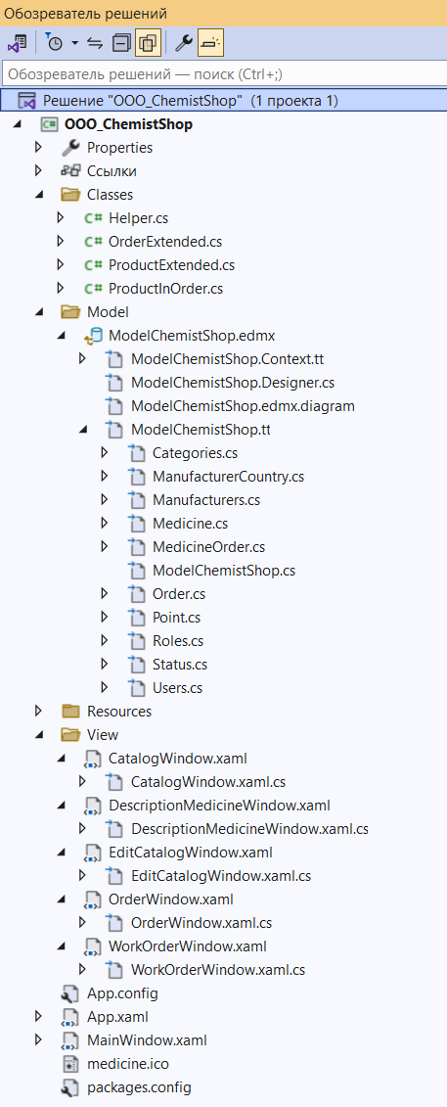

Рисунок 42 – Структура проекта

# **ПРИЛОЖЕНИЕ 8. Структура удаленного репозитория**

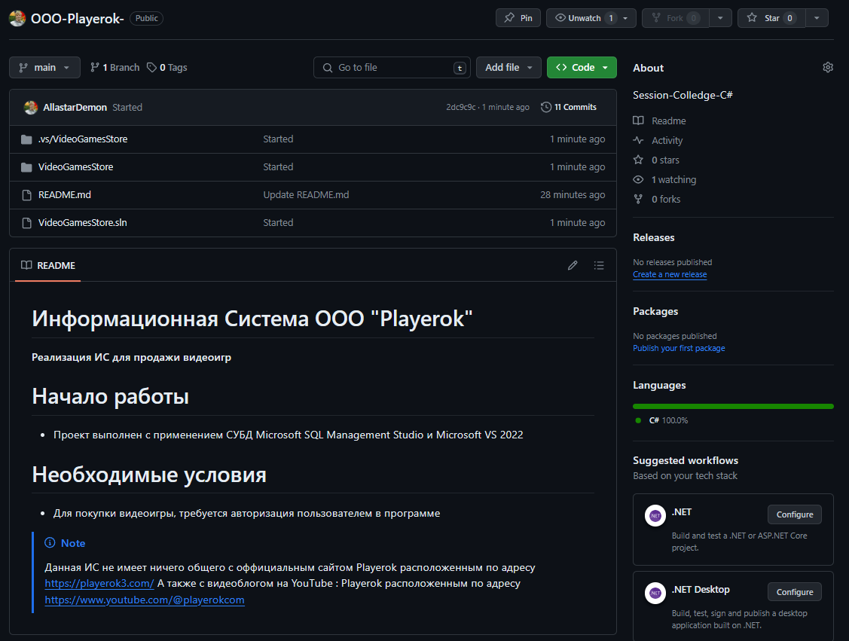

Рисунок 43 – Структура удаленного репозитория

# **ПРИЛОЖЕНИЕ 9. Диаграмма БД**

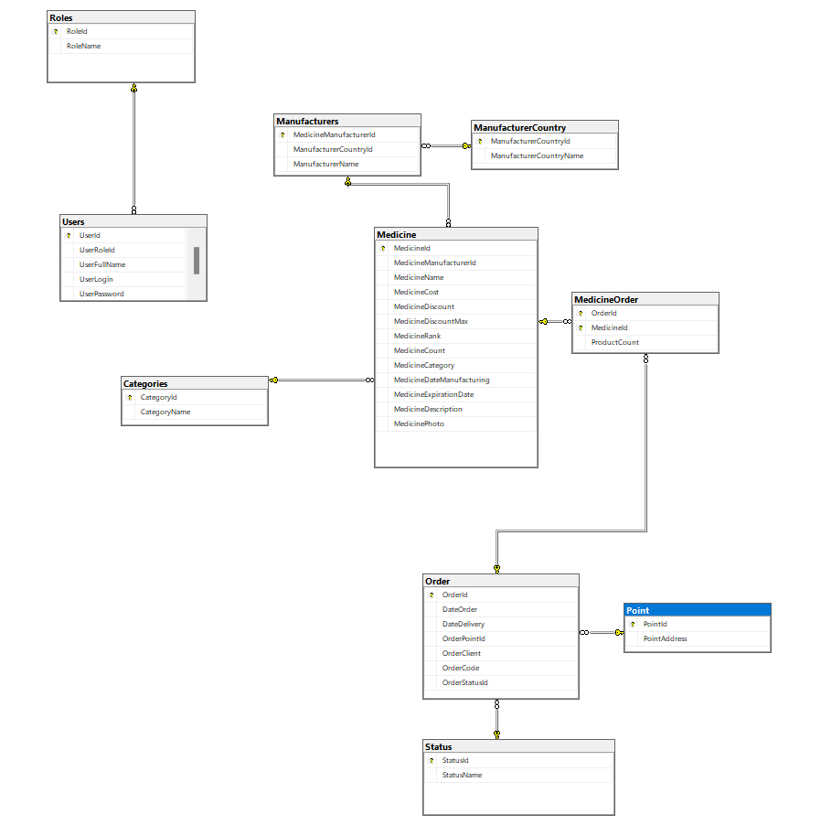

Рисунок 44 – Диаграмма БД